Moduldokumentation

Modul Software Architecture (swa)

Simon Wächter

2017

Inhalt

1 Einleitung 5

1.1 Einleitung 5

1.2 Lernziele 5

1.3 Prüfungen 5

2 Woche 1 6

2.1 Einführung Software-Architektur 6

2.1.1 Motivation 6

2.1.2 Lernziele 6

2.1.3 Drei Aussagen zur Software-Architektur 6

2.1.4 Aufgabe: Was ist die Essenz jedes dieser Texte 7

2.1.5 Aufgabe: Ihre eigene Erfahrung mit Software-Architektur 8

2.1.6 Warum Software-Architektur 8

2.1.7 Software-Architektur als Interacting Components 9

2.1.8 Architectural Views 9

2.1.9 Beispiel: Logical View versus Development View einer einfachen Linked List 10

2.2 Ergänzung 11

3 Woche 2 12

3.1 Motivation des objektorientierten Entwurfes – Logische Sicht 12

3.2 Lernziele 12

3.3 Software: Vom Programmierer zur Wirkung 12

3.4 Prinzipien und Methoden zum Entwurf von Strukturen in der Logical View 13

3.4.1 Entwurfsprinzip Low Representational Gap (LRG) 13

3.4.2 Entwurfsmethode Domain-Driven Design (DDD) 13

3.4.3 Beispiel einer Domain-Driven Design Adressenverwaltung 14

3.5 Abläufe und Operationen in der Logical View 17

4 Woche 3 19

4.1 Motivation der Umsetzung 19

4.2 Lernziele 19

4.3 Vorgehensmodell 19

4.3.1 Objektorientierter Entwurf: Logical View 19

4.3.2 Objektorientierter Entwurf: Development View 19

4.3.3 Methode zur Umsetzung eines objektorientierten Entwurfs 20

4.4 Beispiel: Entwurf zum Beispiel der Restaurantsimulation 20

4.4.1 Bisherige Restaurantsimulation 20

4.4.2 Umsetzung: Liste der zu programmierenden Klassen 21

4.4.3 Umsetzung: Kleine Erweiterung der Aufgabe 21

4.4.4 Umsetzung: Schnittstellen der zu programmierenden Klassen 22

5 Woche 4 & 5 23

5.1 Motivation der SOLID Prinzipien 23

5.2 Lernziele 23

5.3 Geschichte der Objektorientierung 24

5.3.1 Visualisierung 24

5.3.2 Einleitung 25

5.3.3 Objektorientierung zur Modellierung 25

5.3.4 Objektorientierung unterstützt Erweiterbarkeit und Wiederverwendbarkeit 26

5.4 Entwurfsprinzipien SOLID 27

5.4.1 Einleitung 27

5.4.2 Single Responsibility Principle 27

5.4.3 Open / Closed Principle 31

5.4.4 Liskov Substitution Principle 33

5.4.5 Interface Segregation Principle 35

5.4.6 Dependency Inversion Principle 37

6 Woche 6 39

6.1 Modulares Programmieren 39

6.1.1 Modularität 39

6.1.2 Modulares Programmieren 39

6.2 OSGi Bundles 39

6.2.1 OSGi Bundles 39

6.2.2 Sichtbarkeit 40

6.2.3 Namespaces 40

6.2.4 Beispiel einer öffentlichen LinkedList 40

6.2.5 Beispiel einer privaten LinkedList 41

6.2.6 Packages der LinkedList 41

6.2.7 Manifest der LinkedList 41

6.2.8 Bauen eines Bundles 42

6.2.9 Manifest der LinkedListTest 42

6.2.10 Activator 42

6.2.11 Console 43

6.2.12 Resourcen 43

7 Woche 7, 8, 9 & 10 44

7.1 Motivation des modularen Entwurfs 44

7.2 Lernziele 44

7.3 Modulare Softwaresysteme 44

7.4 Module als Architekturkomponenten 45

7.5 Geschichtliches zu Modulen 46

7.6 Modularer Entwurf (Methodisches Vorgehen) 47

8 Woche 11 55

9 Woche 12 56

9.1 Schnittstellen 56

9.2 Motivation 56

9.3 Schnittstellen definieren wie Komponenten kooperieren 56

9.4 Was gehört zur Schnittstelle? 57

9.4.1 Syntax-Sicht 57

9.4.2 Konzept-Sicht 57

9.4.3 Schnittstellendefinition auf drei Ebenen 57

9.5 In welchen Komponenten sind die Schnittstellen definiert? 58

9.6 Eine Schnittstelle setzt sich manchmal aus mehreren Interfaces zusammen 59

10 Woche 13 61

10.1 Systemkonfiguration mit der Eclipse Plug-In Registry 61

11 Woche 14 65

11.1 Motivation von Component Frameworks 65

11.2 Lernziele 65

11.3 Analyse des SortDemo Component Hell Szenarios 65

11.4 Revision der SortDemo-Schnittstelle 67

11.5 Grundsätze zum Schnittstellenentwurf 68

11.6 Methode zum Schnittstellenentwurf 68

11.7 Component-Frameworks 69

11.8 Fallstudie 70

11.8.1 Welche Komponenten sind defekt? 70

11.8.2 VisualizerA 70

11.8.3 VisualizerB 70

11.8.4 InsertionSortP 71

11.8.5 InsertionSortQ 71

11.8.6 Analyse 71

11.8.7 Verbesserte Schnittstelle 71

11.8.8 Analyse 72

11.8.9 InsertionSort (Alte Schnittstelle) 72

11.8.10 InsertionSort (Neue Schnittstelle) 72

11.8.11 Analyse 73

11.8.12 Weiter verbesserte Schnittstelle 74

11.8.13 Klasse SortData – Teik der Schnittstelle 75

11.8.14 Aussage 75

12 Woche 15 76

12.1 Motivation für Architekturmuster 76

12.2 Lernziele 76

12.3 Schichtenarchitekturen 76

12.3.1 Vorteile strikter gegenüber nicht-strikten Schichtenarchitekturen 77

12.3.2 Vorteile nicht-strikter gegenüber strikten Schichtenarchitekturen 77

12.3.3 Typische Beispiele für Schichtenarchitekturen 77

12.4 Model-View-Controller Architektur (MVC) 78

12.4.1 Beziehungen zwischen Model und View 79

12.4.2 Micro MVC 79

12.4.3 Beziehungen zwischen Controller und View 80

12.4.4 Beziehungen zwischen Controller und Model 81

12.4.5 Grenzen von MVC 81

12.5 Model-View-View-Model Architektur (MVVM) 82

12.5.1 Projektion und Mashup 83

12.6 Zusammenfassung 83

13 Woche 16 84

13.1 Einleitung zu Fehler und Ausnahmen 84

13.2 Was sind Fehler und Ausnahmen 84

13.3 Ausnahmebehandlung – technisch gesehen 85

13.4 Ausnahmen und Softwarearchitektur 85

13.5 Kritikalität 86

13.6 Behandlung von Ausnahmen 86

13.7 Resultat der Behandlung 87

13.8 Architektur und Implementation der Ausnahmebehandlung 88

13.8.1 Risikogemeinschaft 88

13.8.2 Sicherheitsfassade 89

13.8.3 Beispiel 90

# Einleitung

## Einleitung

Dieses Dokument stellt die Moduldokumentation für das Modul swa dar. Allfällige Unterlagen sind im Modulordner zu finden.

## Lernziele

Das Modul beinhaltet folgende Lernziele:

* Sie kennen wichtige Architektur-Sichten auf die Struktur von Software-Systemen
* Sie können solche Sichten für vorhandene oder geplante Systeme darstellen und gefällte bzw. zu fällende Entwurfs-Entscheidungen darin aufzeigen
* Sie erkennen Vor-und Nachteile gegebener Software-Strukturen sowie einzelner Entwurfs-Entscheidungen
* Sie können Entwurfs-Entscheidungen begründet fällen und daraus eine System-Architektur entwickeln
* Sie bewerten Software-Strukturen anhand konkreter Anforderungen und schlagen ggf. Verbesserungen vor.
* Sie können Software-Strukturen auf abstrakterem Niveau als Programm-Code darstellen.
* Sie können solche Software-Strukturen bewusst und begründet entwerfen.
* Sie können solche Software-Strukturen analysieren und ggf. kritisieren und verbessern.
* Sie können solche Software-Strukturen in Programm-Code umsetzen, so dass die abstrakten Strukturen erhalten und nutzbar bleiben.

## Prüfungen

Die Modulnote setzt sich aus einer Semesterprüfung zu 50% und einer Modulschlussprüfung zu 50% zusammen.

# Woche 1

## Einführung Software-Architektur

### Motivation

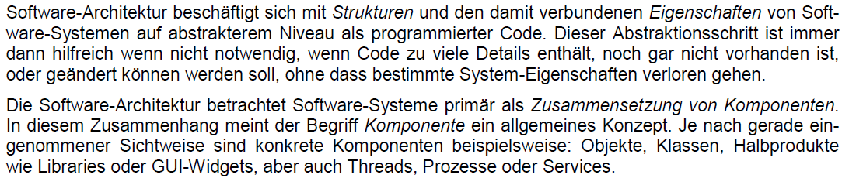

### Lernziele

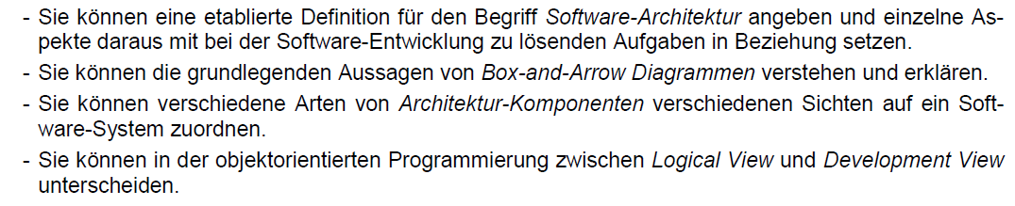

### Drei Aussagen zur Software-Architektur

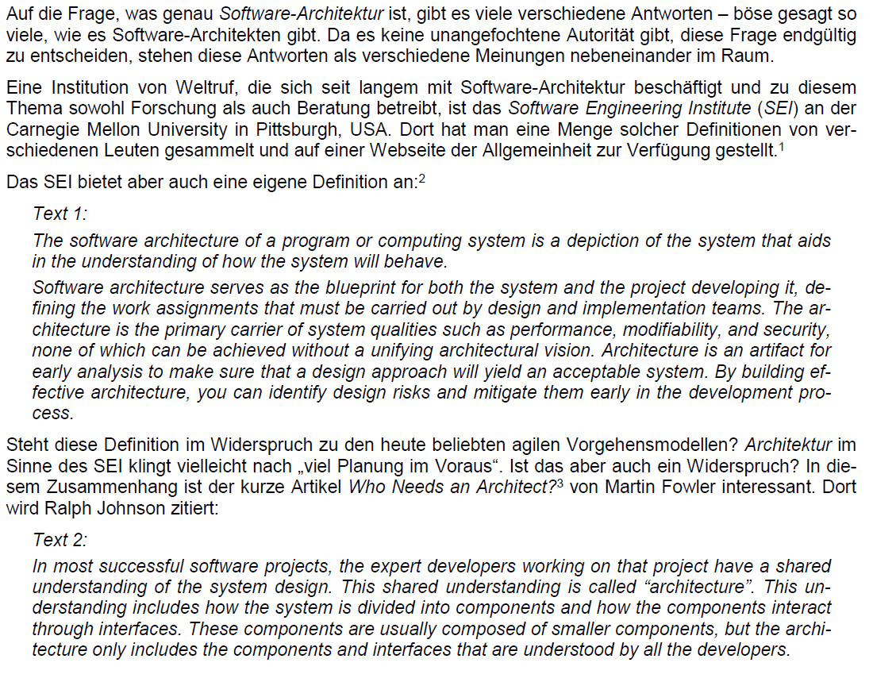

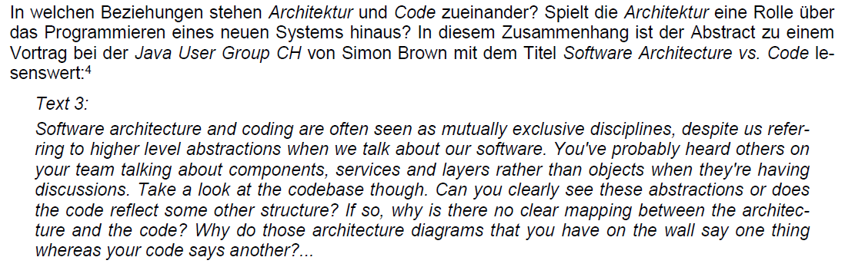

### Aufgabe: Was ist die Essenz jedes dieser Texte

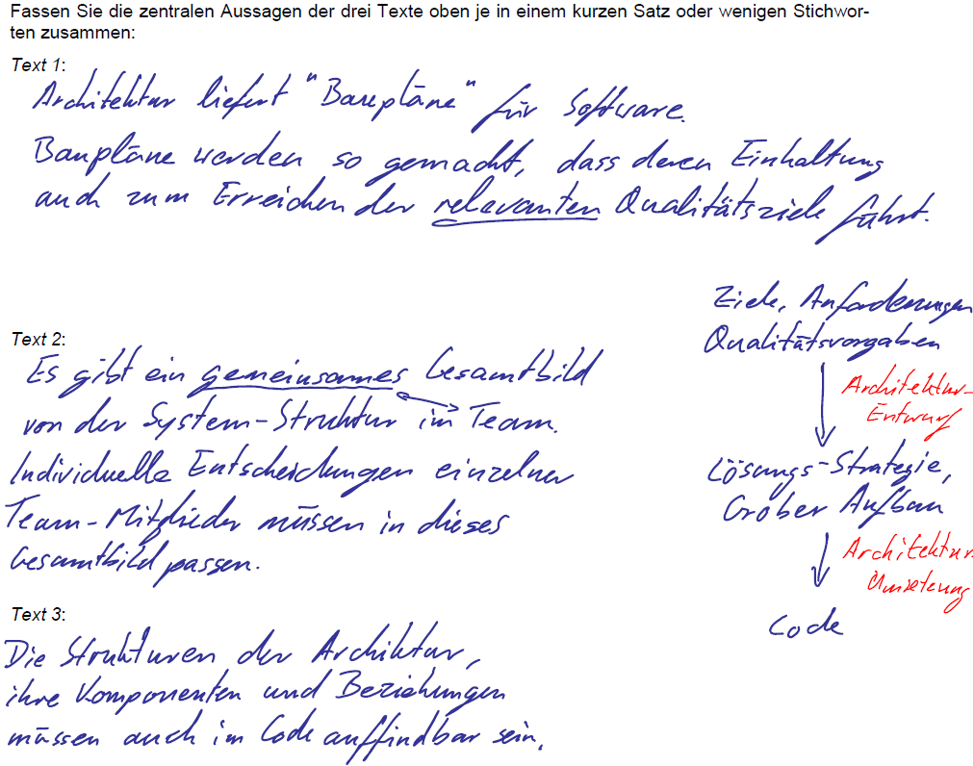

### Aufgabe: Ihre eigene Erfahrung mit Software-Architektur

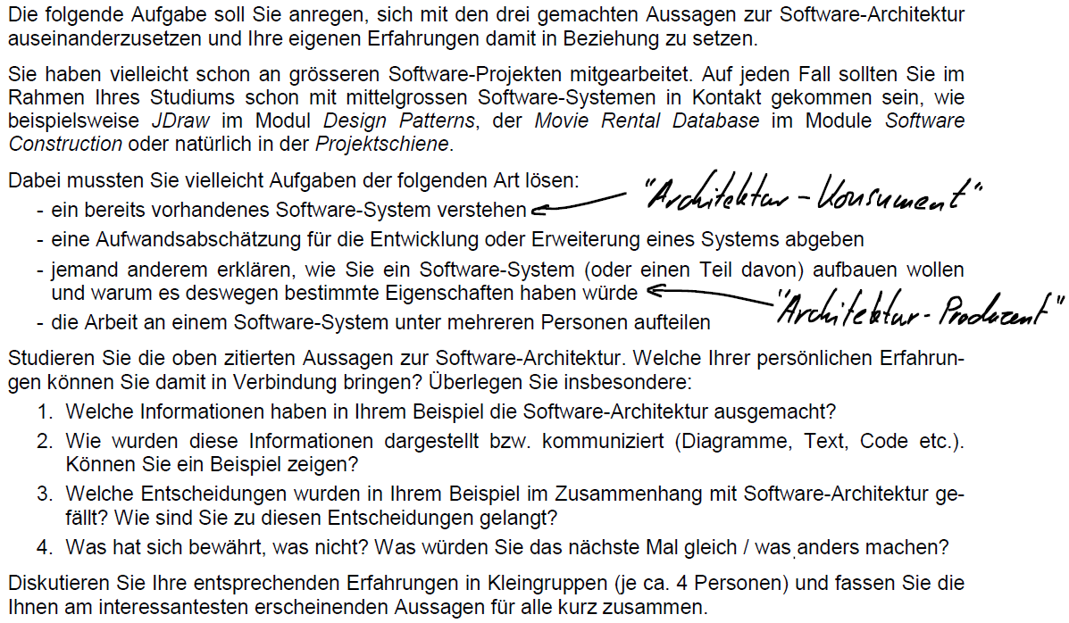

Meine Antworten:

* Ein Bild (Diagramm) sagt mehr als tausend Worte
* Diskussionen kommen der Architektur zu Gute und erhöhen die Chance, die Qualitätskriterien zu erreichen

### Warum Software-Architektur

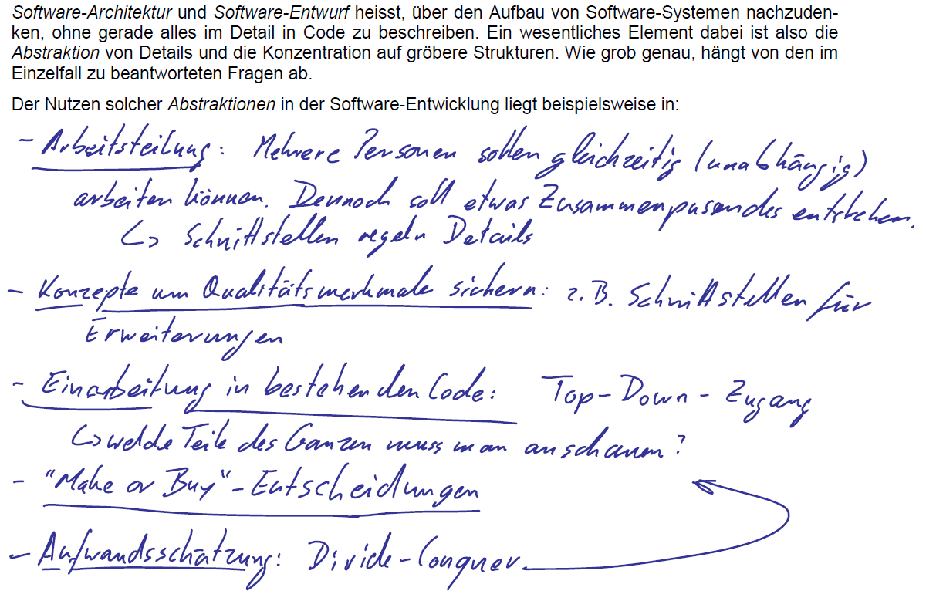

### Software-Architektur als Interacting Components

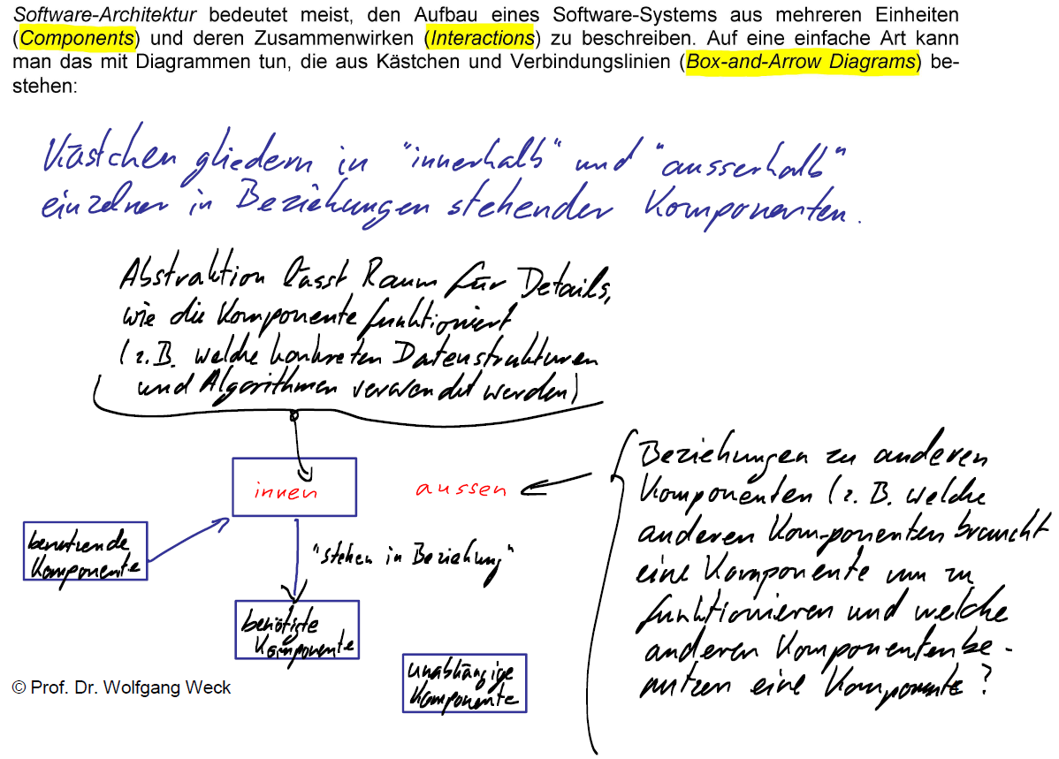

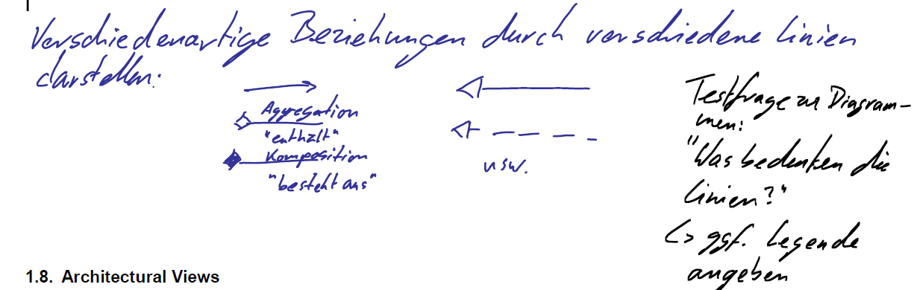

### Architectural Views

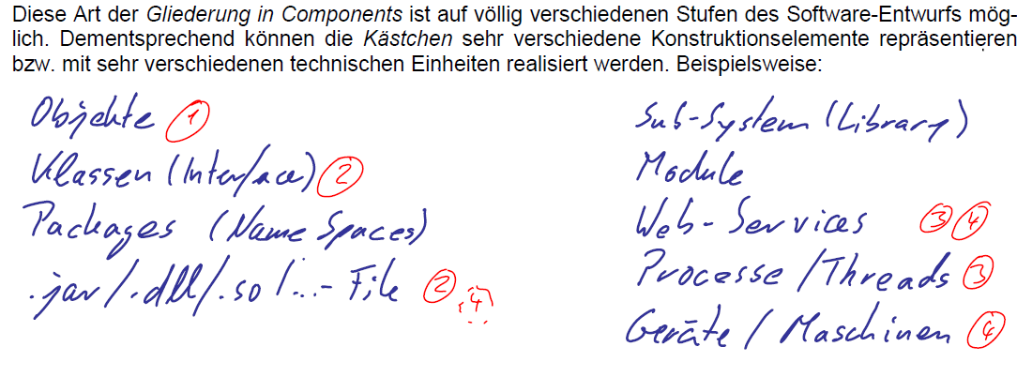

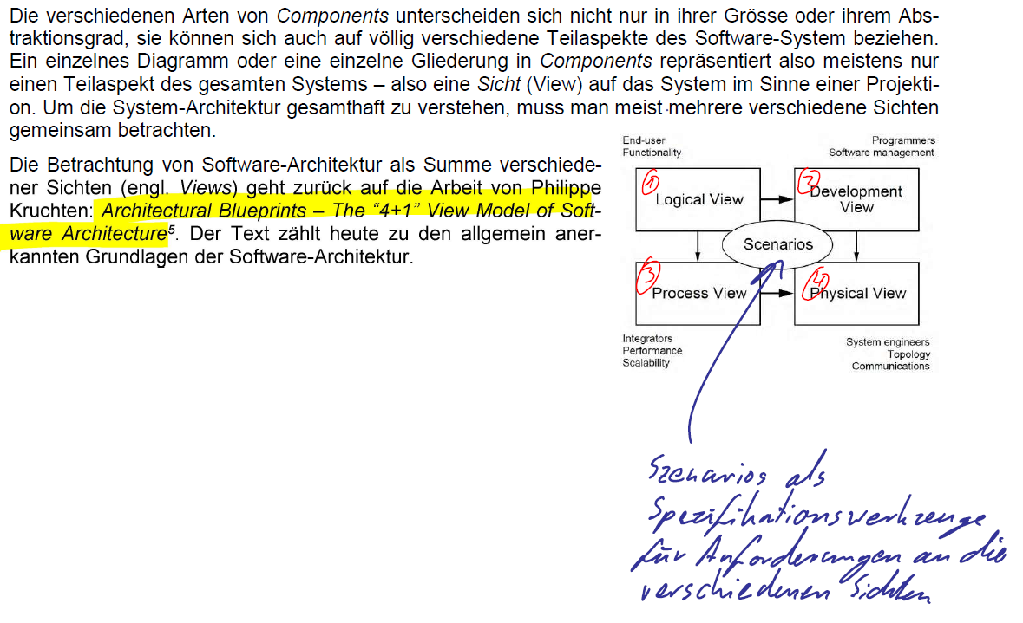

### Beispiel: Logical View versus Development View einer einfachen Linked List

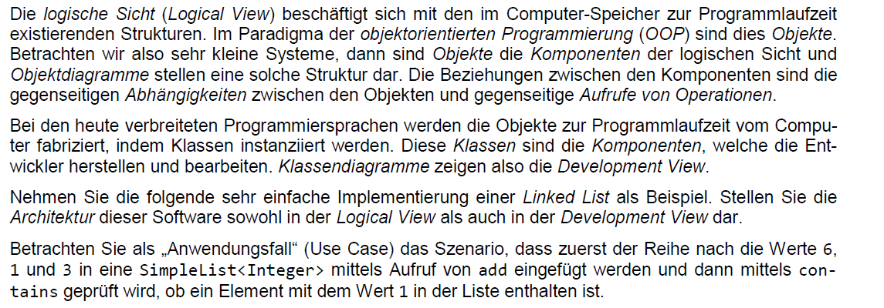

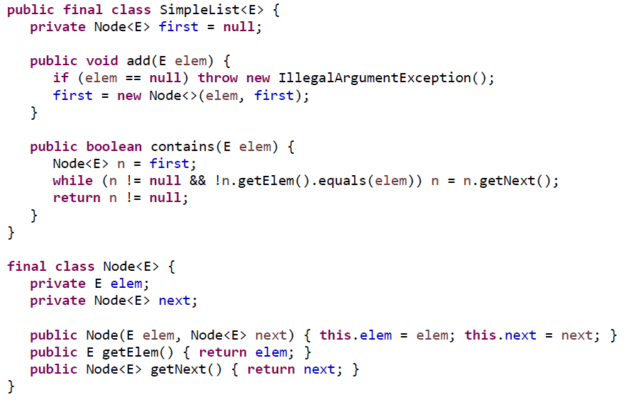

## Ergänzung

Gemäss Wikipedia kann das 4+1 View Model der Software-Architektur wie folgt beschrieben werden:

1. Logical View: Enthält die grundlegenden Informationen zum System aus Endbenutzersicht. Dabei werden Objektdiagramme, State-Machines und Sequenzdiagramme verwendet. Die Diagramme dienen einzig dem Entwickler.
2. Development View: Enthält die grundlegenden Informationen zur Projektstruktur mit Modulen und Systemen. Dabei wird auf Klassen-, Package- und Komponentendiagramme zurückgegriffen. Die Diagramme deinen einzig dem Entwickler.
3. Process View: Enthält die grundlegenden Informationen zu Prozessen im System und beschreibt auch Eigenschaften wie Performance und Verfügbarkeit. Dabei werden Aktivitätsdiagramme verwendet.
4. Physical View: Enthält die grundlegenden Informationen zum physischen Deployment des Systems, zum Beispiel wie viele Nodes verwendet werden oder in welcher Form das System deployt wird. Die Diagramme erhalten auch nicht funktionale Anforderungen wie Skalierbarkeit und Verfügbarkeit. Dabei werden Deploymentdiagramme verwendet.
5. Use Case View: Enthält die grundlegenden Informationen zum Erscheinungsbild des Systems von aussen (Es beschreibt die Funktionalität aus Blackbox-Perspektive). Dabei werden Use Case Diagramme verwendet.

Hinzu kommt, was Architektur und was Design ist:

1. Architektur ist immer Design, aber nicht alles Design muss auch Architektur sein 🡪 Nach dem Motto, dass alles designt, aber nicht immer architekturkonform implementiert werden muss (was schlecht ist)
2. Die Architektur beschreibt was und wo etwas getan wird, das Design hingegen wie
3. Kann etwas in der Architektur weggelassen werden, gehört es überspitzt gesagt nicht zur Architektur (z.B. wie wird eine Liste intern implementiert), sondern kann den Designern überlassen werden (Sofern es die im Rahmen des 4+1 Modelles modellierten Anforderungen erfüllt, z.B. die Liste muss genug schnell sein) 🡪 Trägt eine Komponente nichts zum Overall Goal der Architektur bei, ist es eine sogenannte «Nonarchitectural Element»

# Woche 2

## Motivation des objektorientierten Entwurfes – Logische Sicht

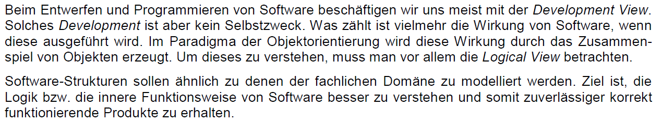

## Lernziele

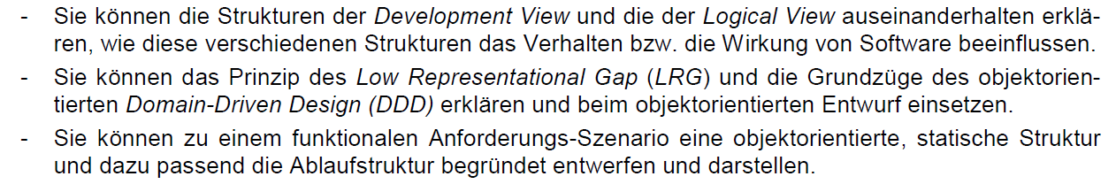

## Software: Vom Programmierer zur Wirkung

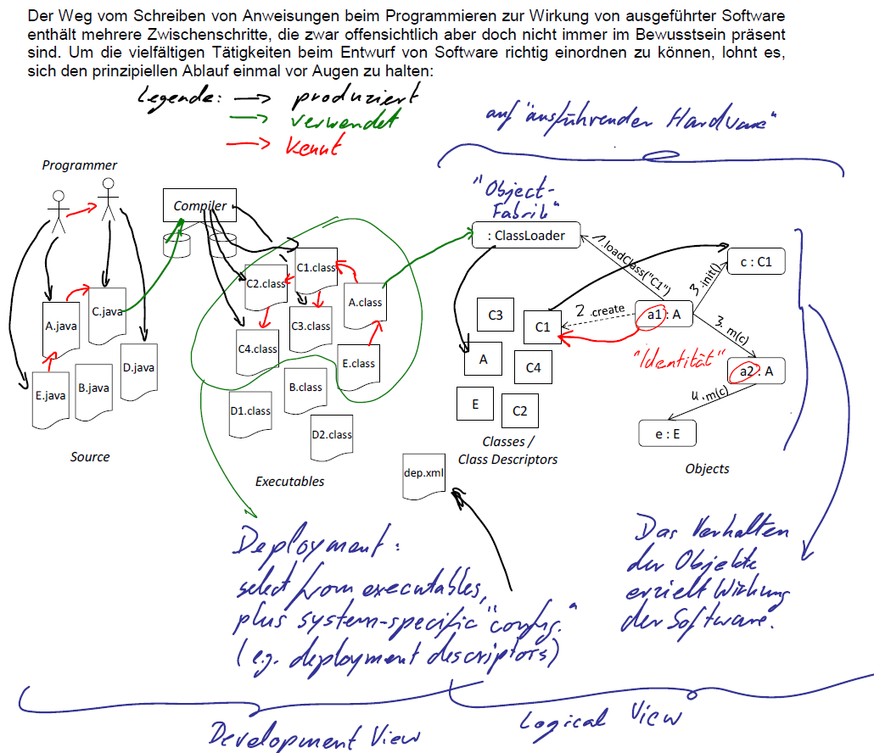

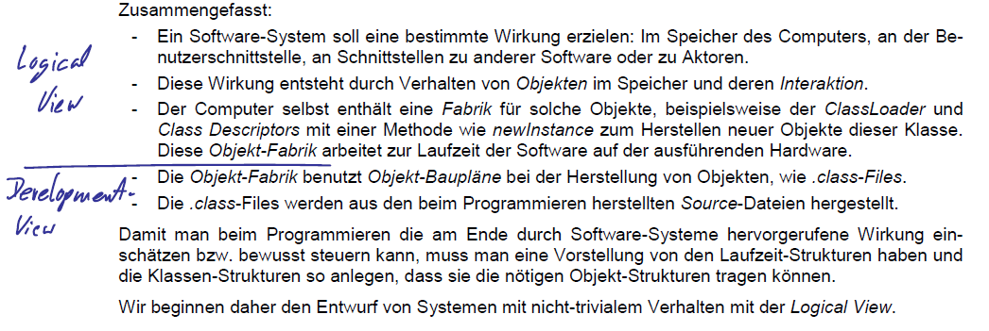

## Prinzipien und Methoden zum Entwurf von Strukturen in der Logical View

### Entwurfsprinzip Low Representational Gap (LRG)

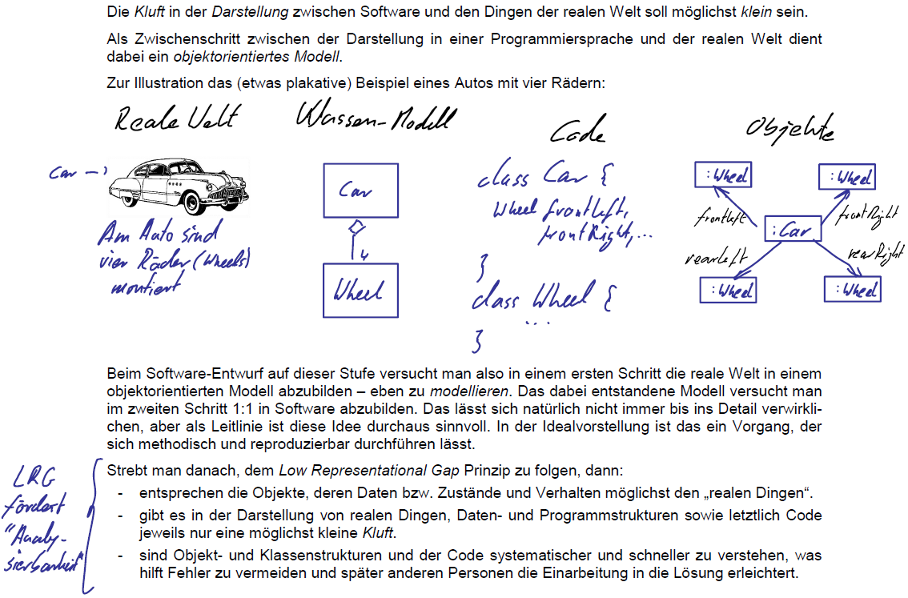

### Entwurfsmethode Domain-Driven Design (DDD)

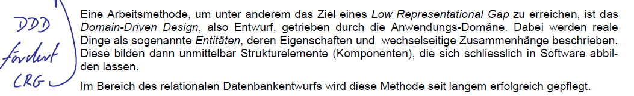

### Beispiel einer Domain-Driven Design Adressenverwaltung

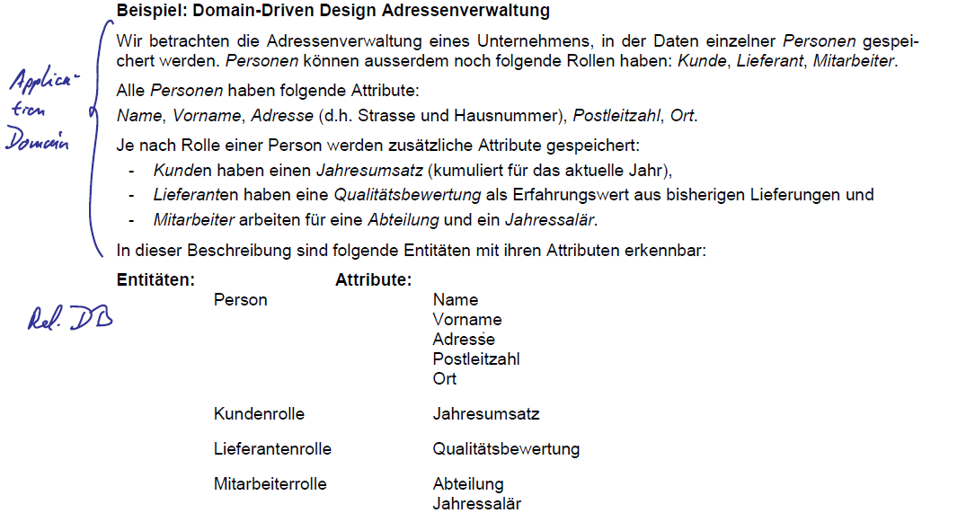

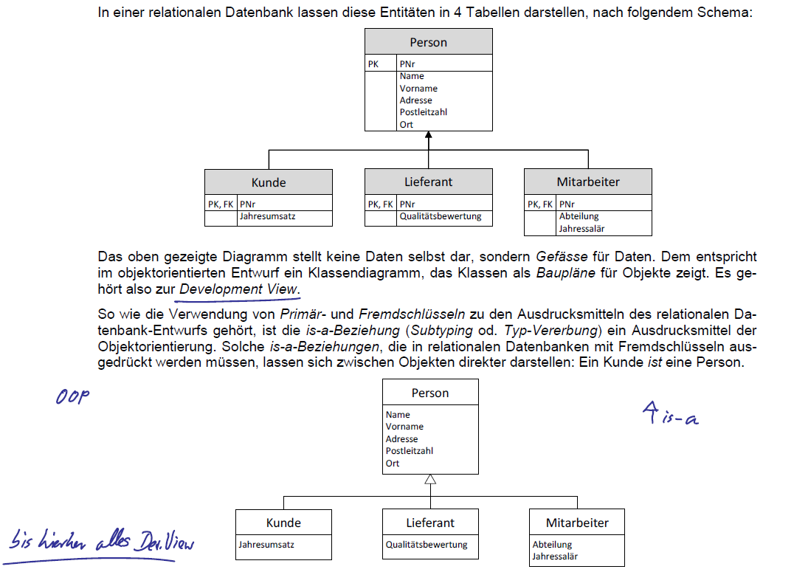

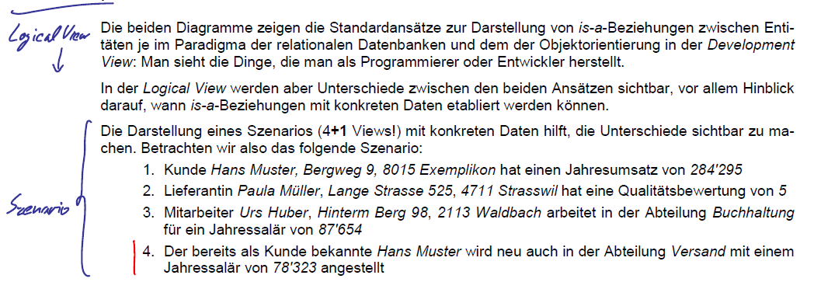

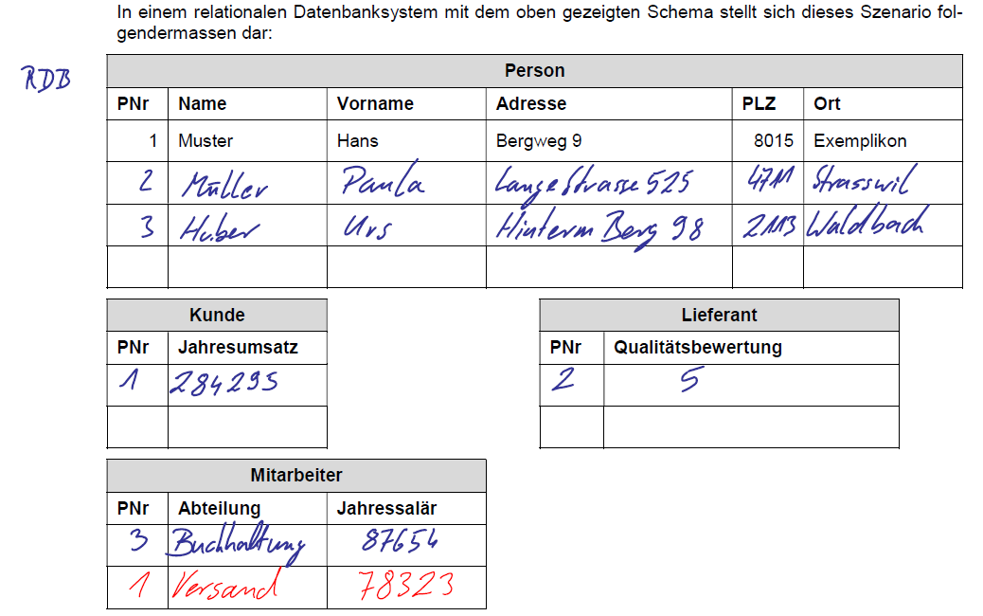

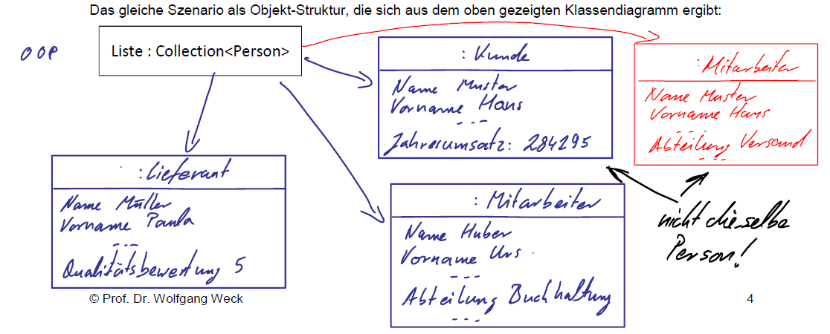

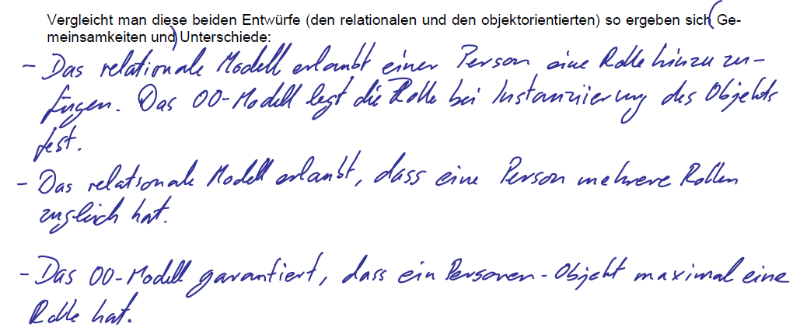

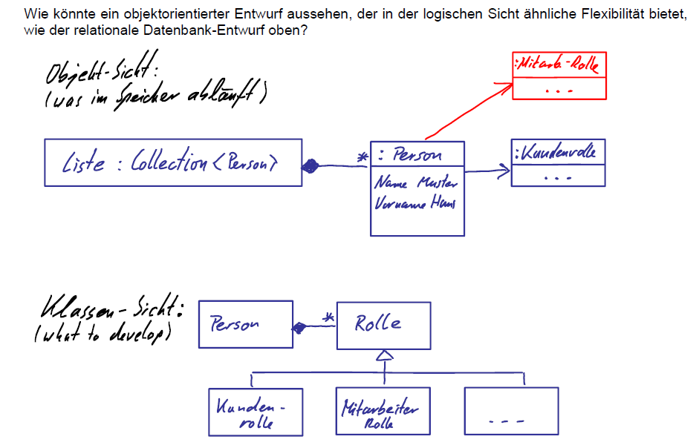

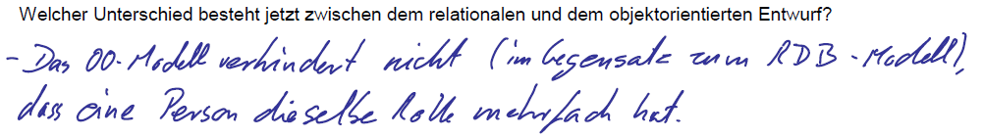

## Abläufe und Operationen in der Logical View

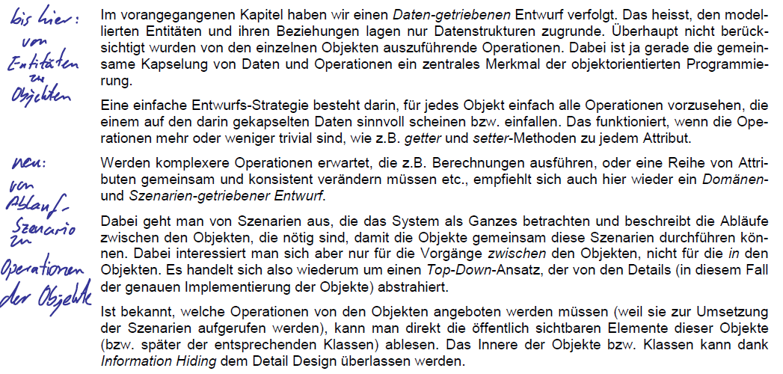

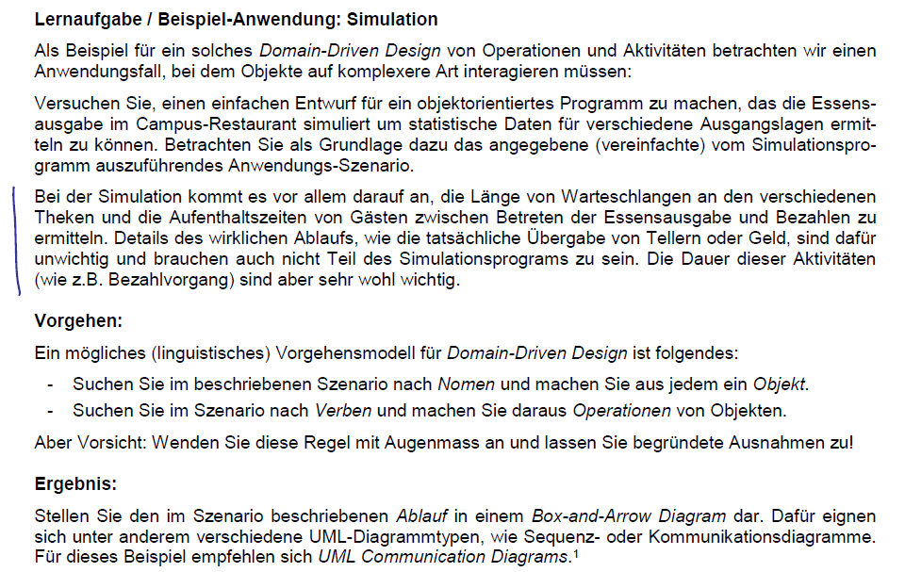

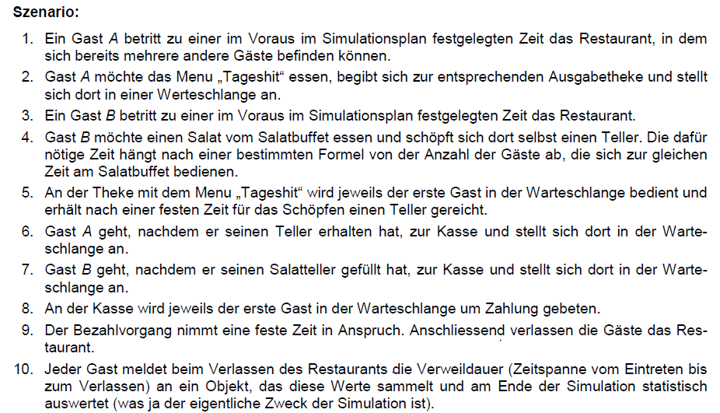

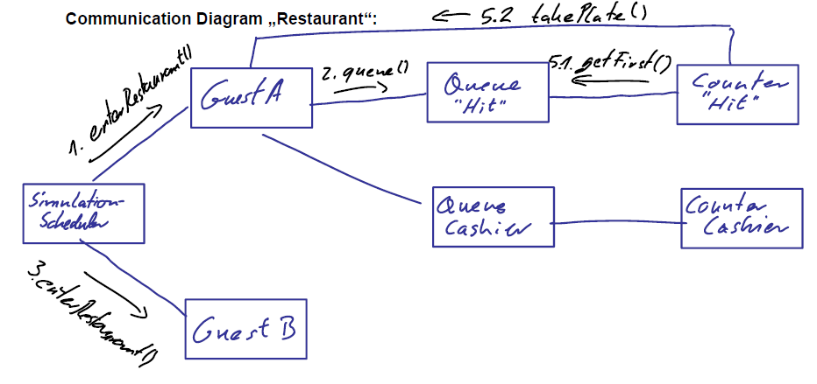

# Woche 3

## Motivation der Umsetzung

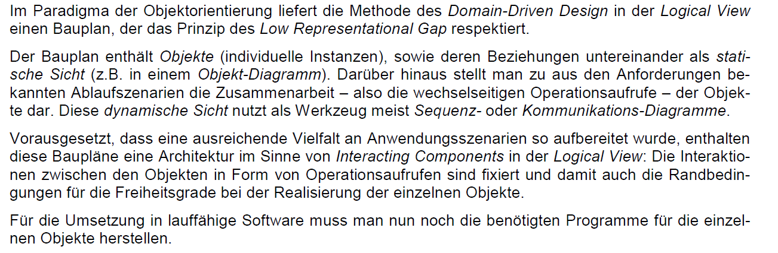

## Lernziele

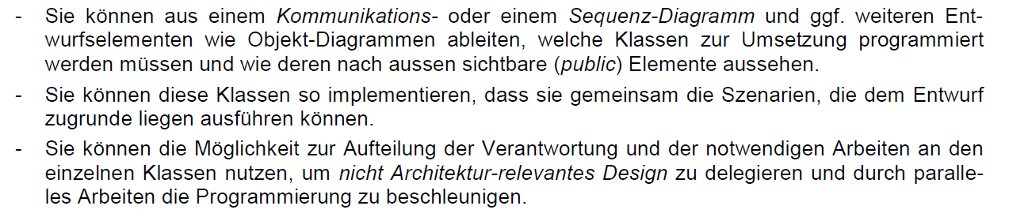

## Vorgehensmodell

### Objektorientierter Entwurf: Logical View

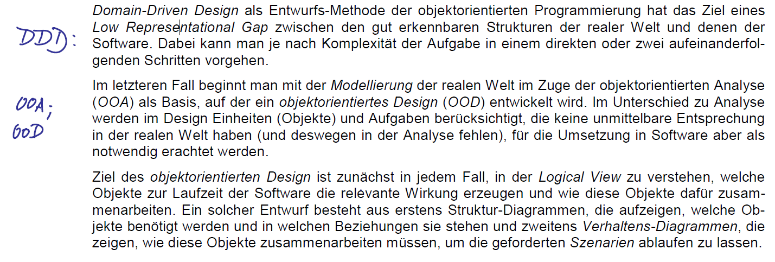

### Objektorientierter Entwurf: Development View

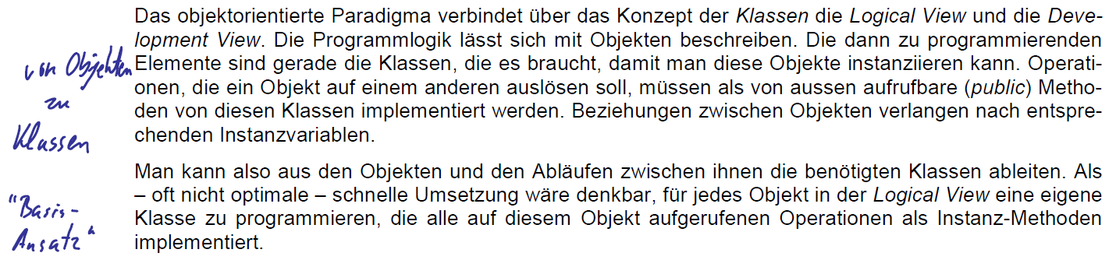

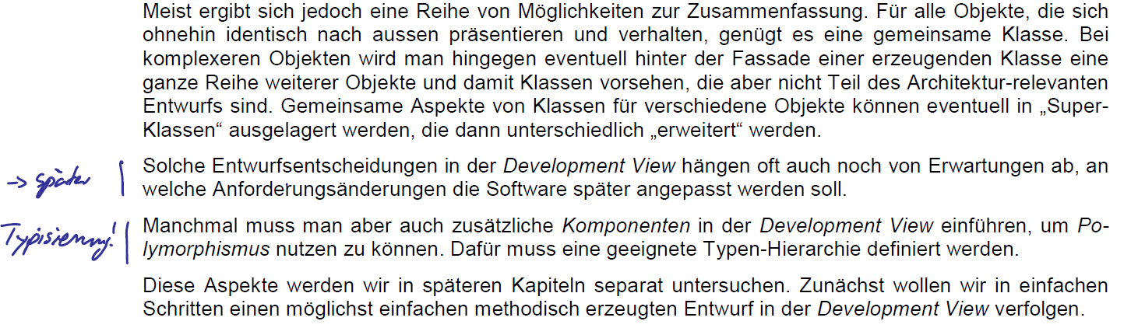

### Methode zur Umsetzung eines objektorientierten Entwurfs

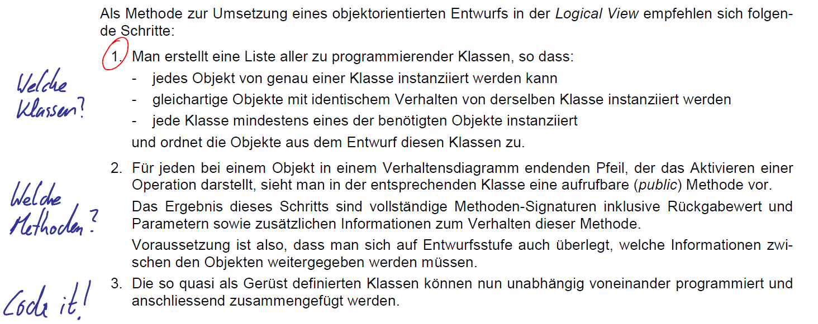

## Beispiel: Entwurf zum Beispiel der Restaurantsimulation

### Bisherige Restaurantsimulation

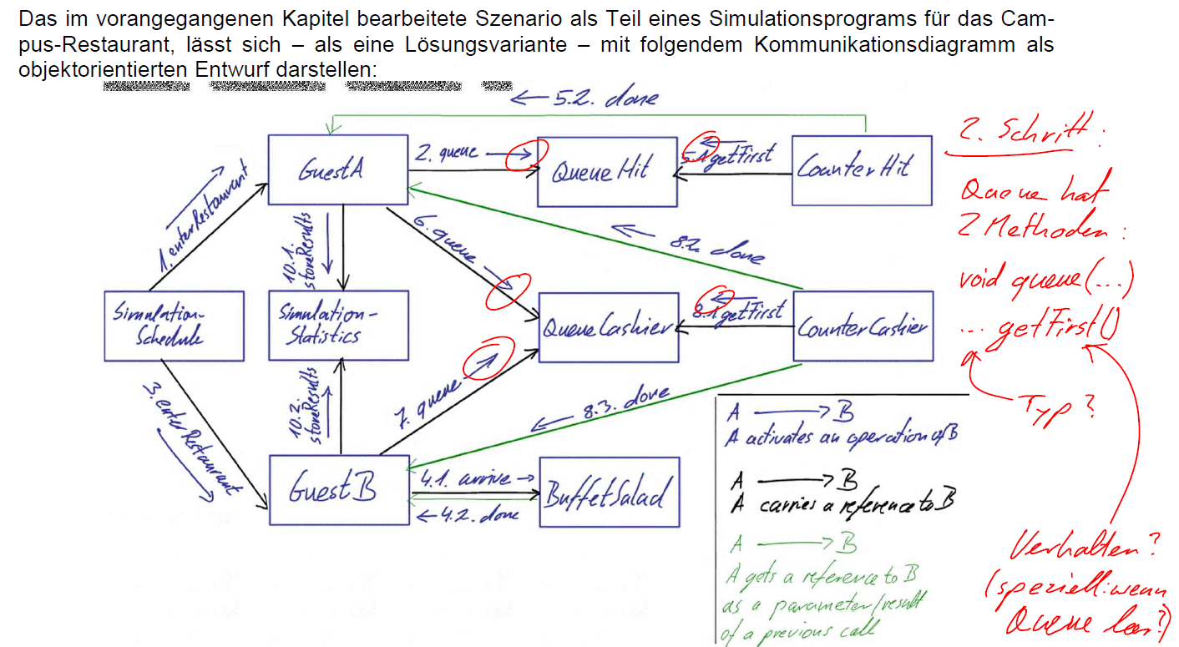

### Umsetzung: Liste der zu programmierenden Klassen

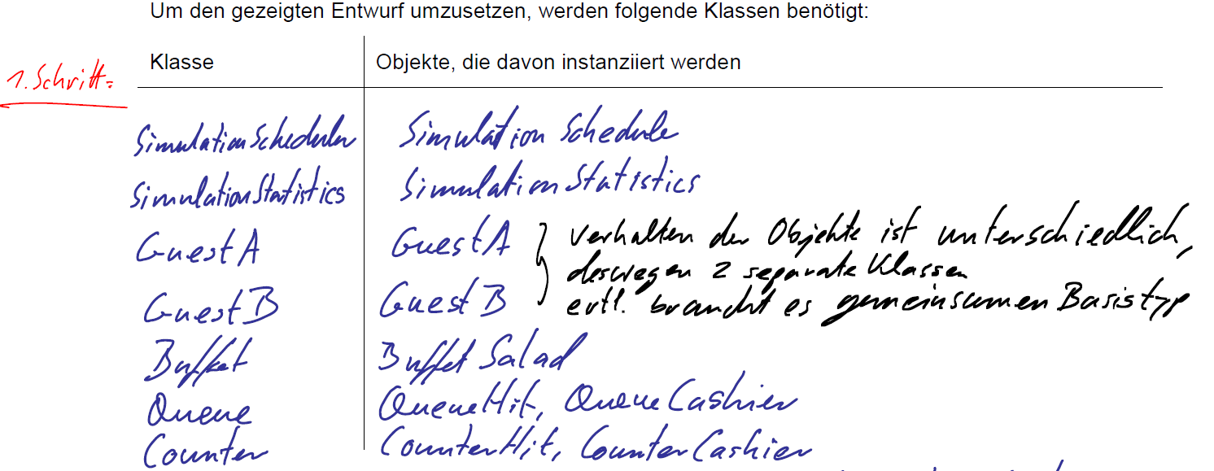

### Umsetzung: Kleine Erweiterung der Aufgabe

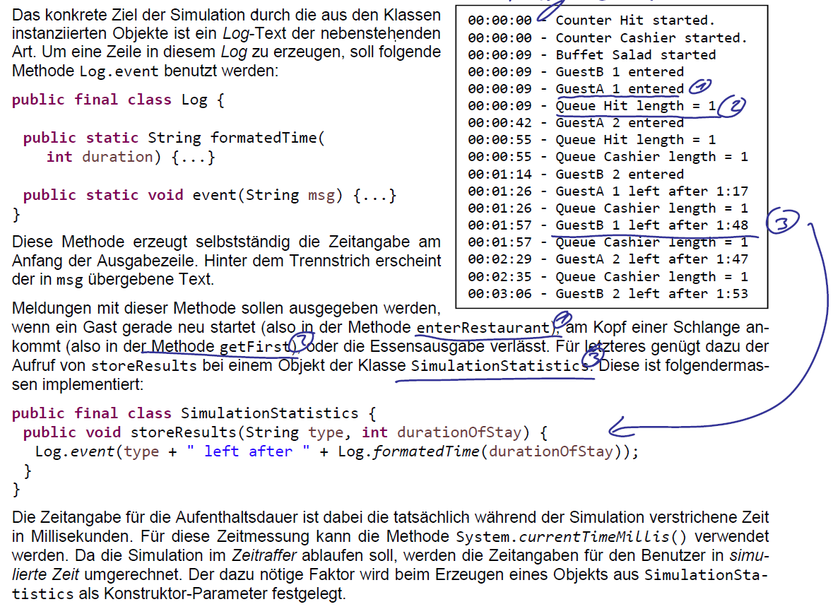

### Umsetzung: Schnittstellen der zu programmierenden Klassen

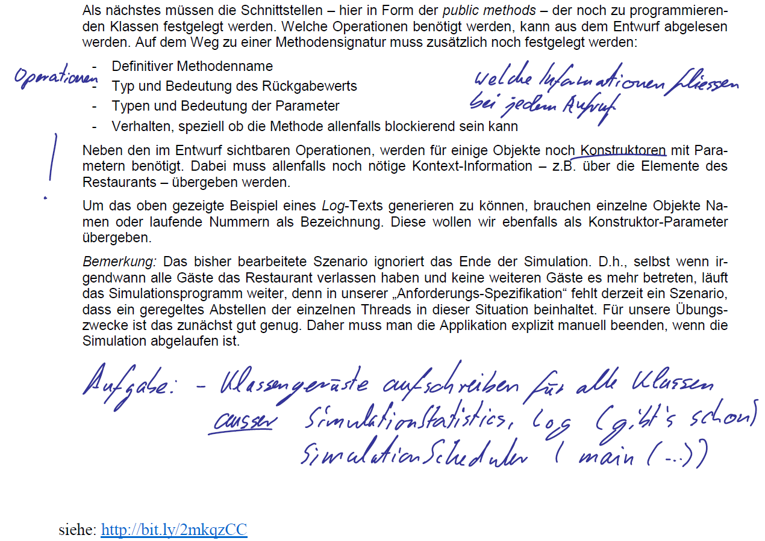

# Woche 4 & 5

## Motivation der SOLID Prinzipien

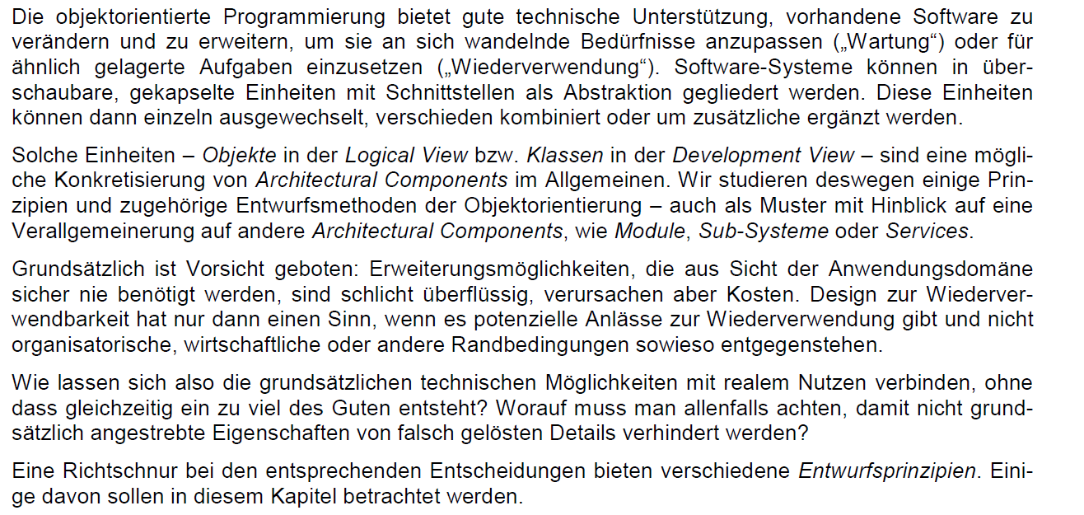

## Lernziele

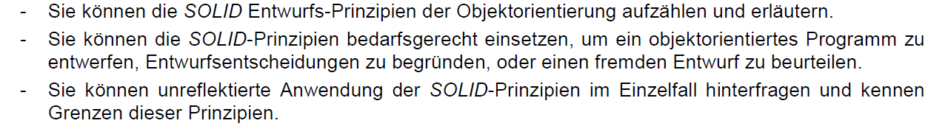

## Geschichte der Objektorientierung

### Visualisierung

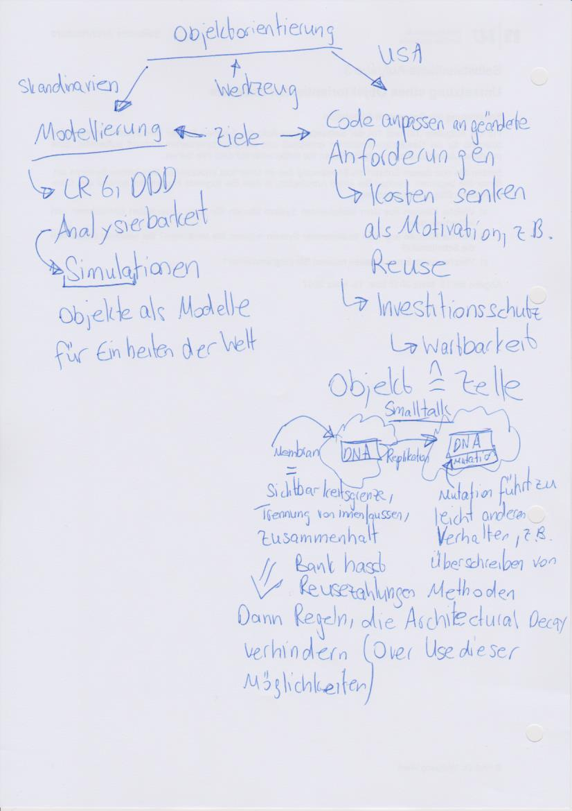

### Einleitung

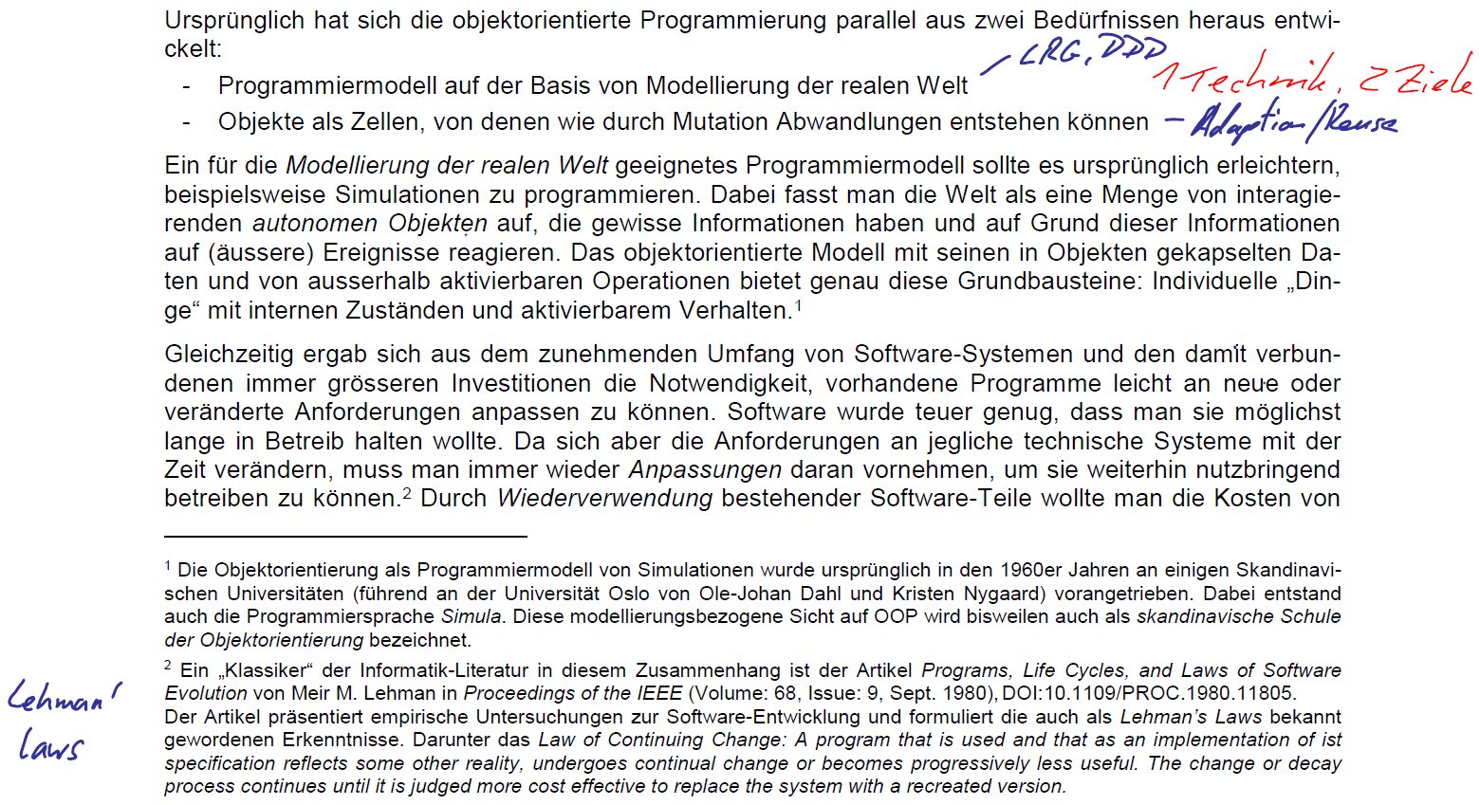

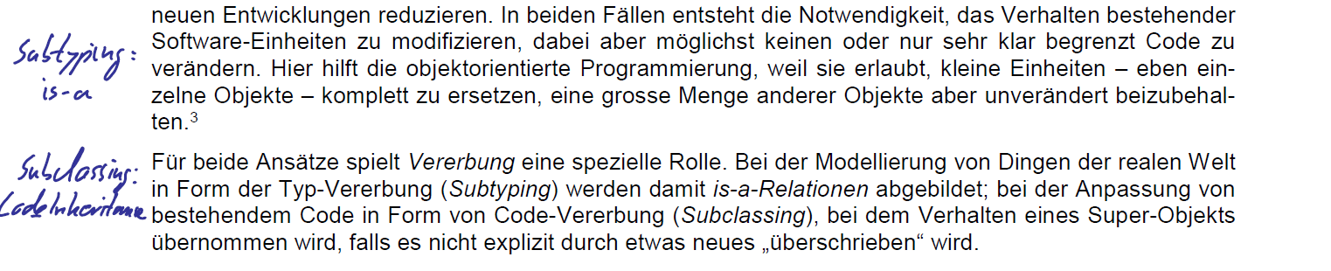

### Objektorientierung zur Modellierung

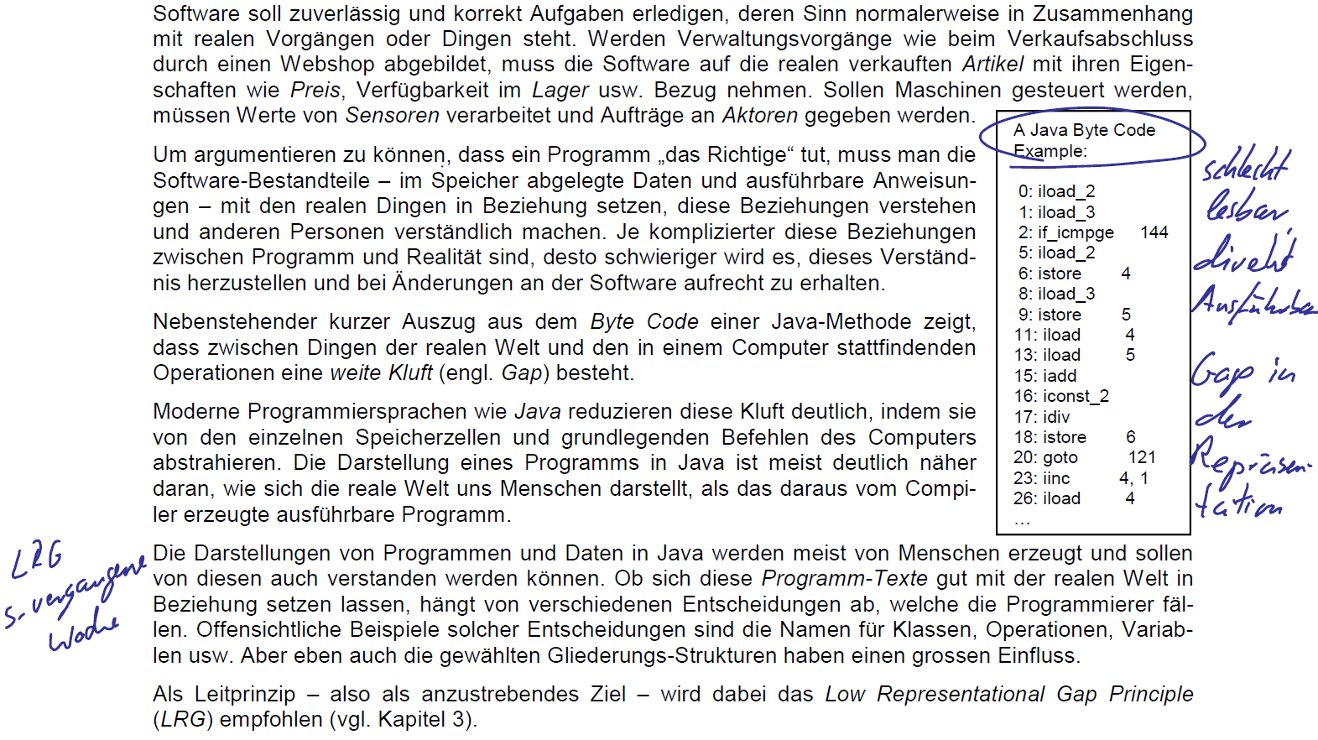

### Objektorientierung unterstützt Erweiterbarkeit und Wiederverwendbarkeit

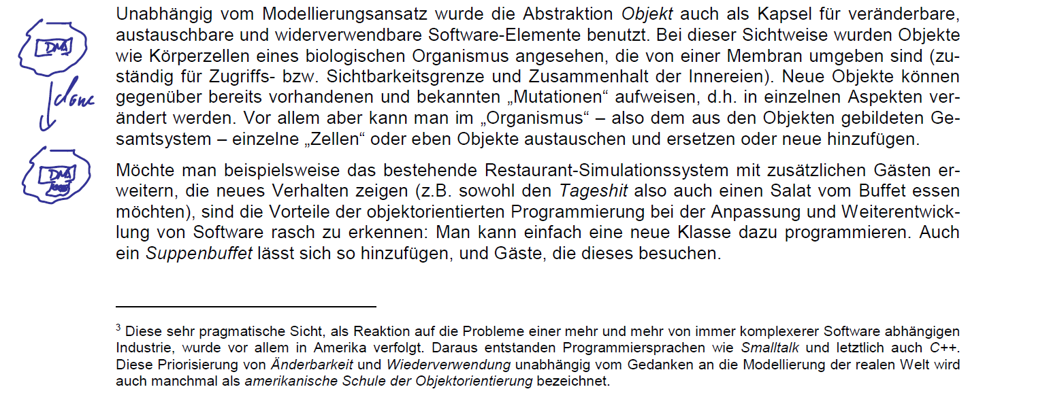

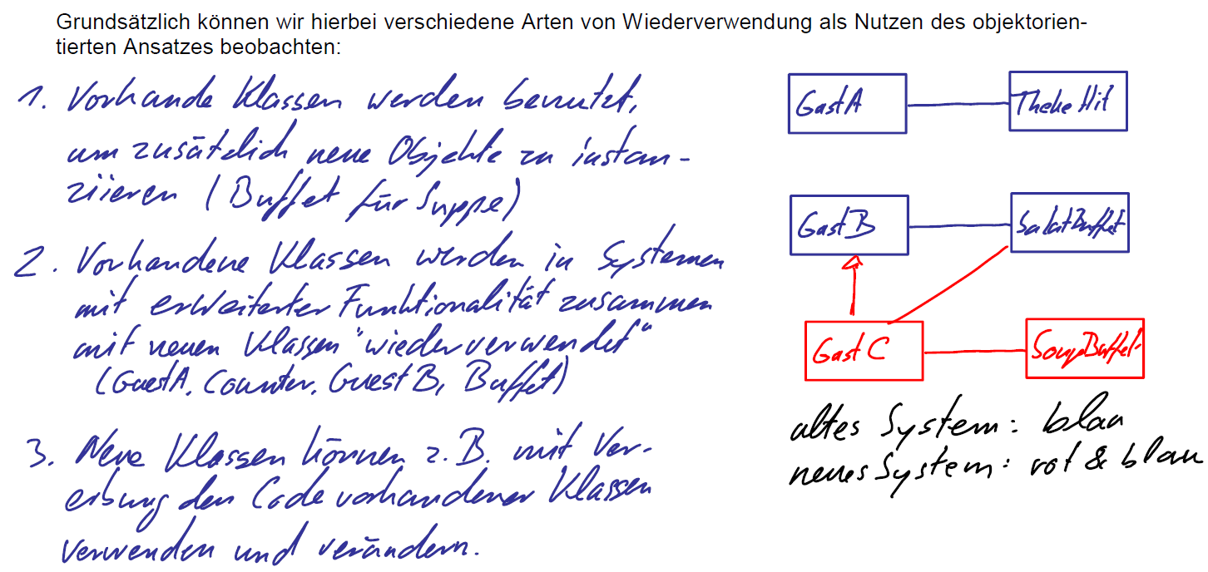

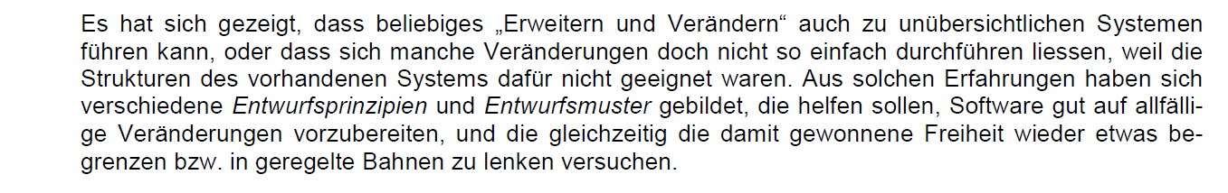

## Entwurfsprinzipien SOLID

### Einleitung

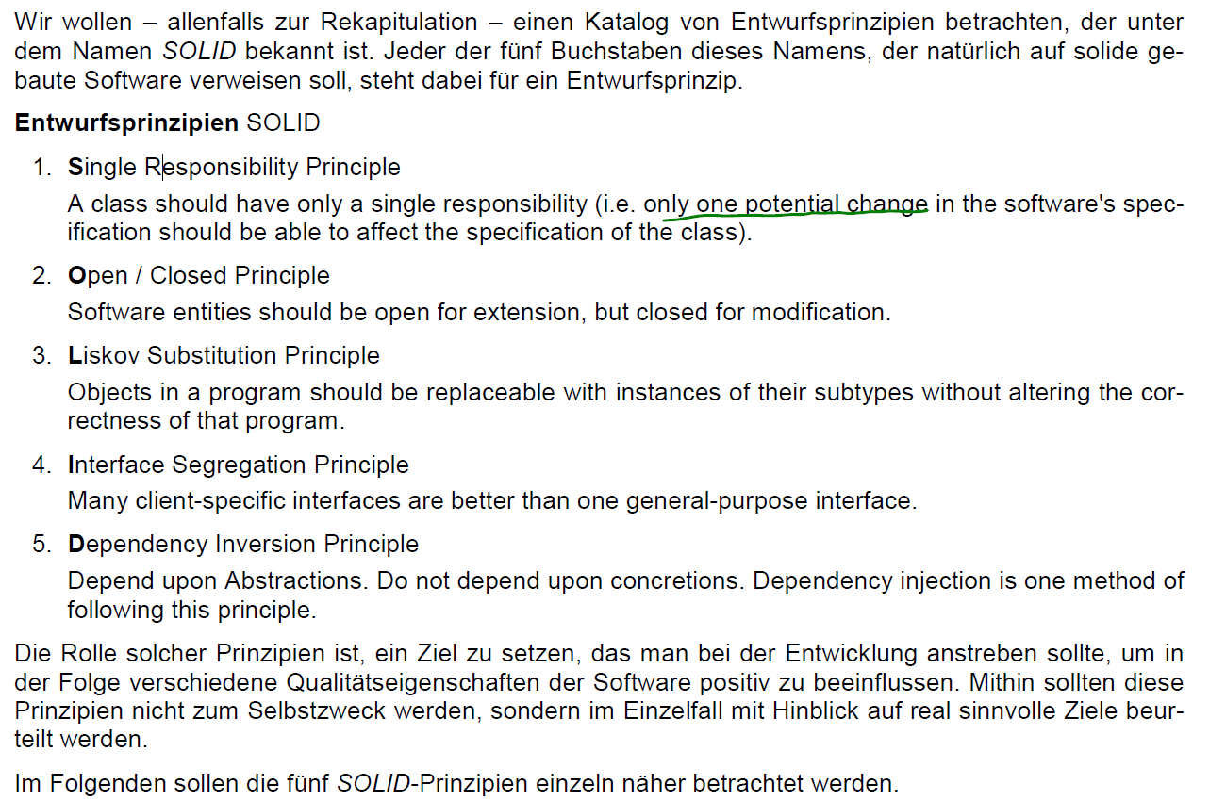

### Single Responsibility Principle

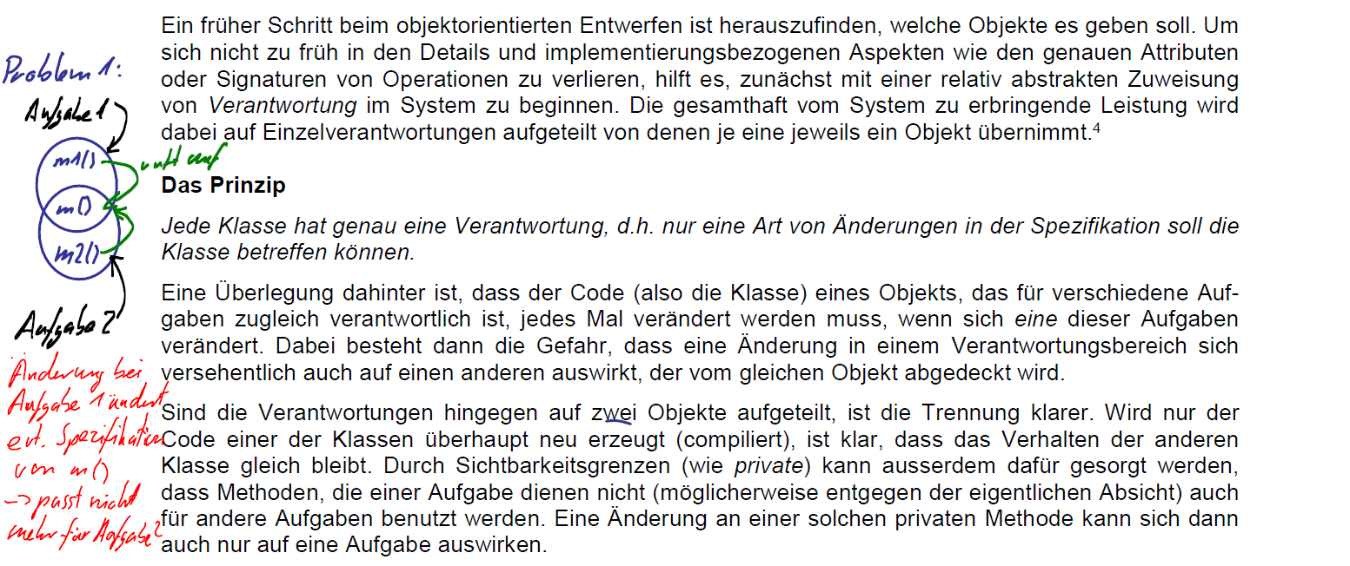

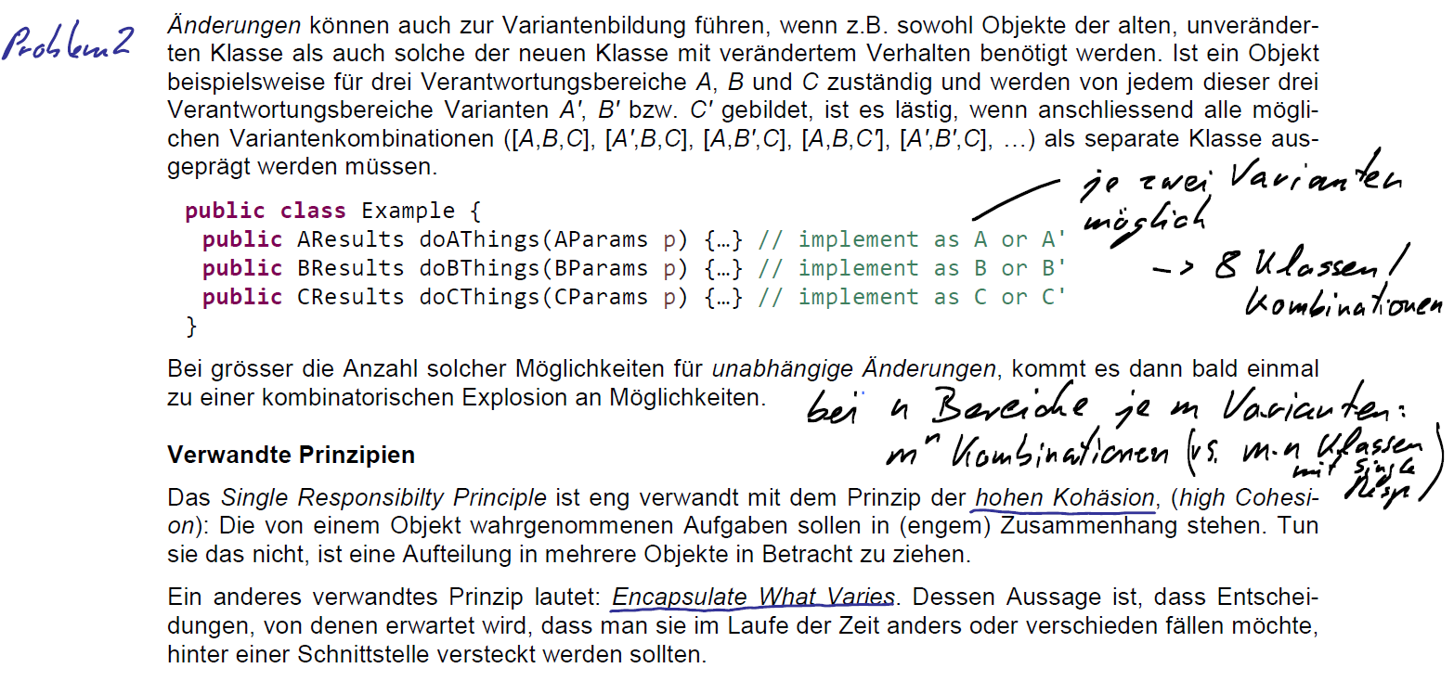

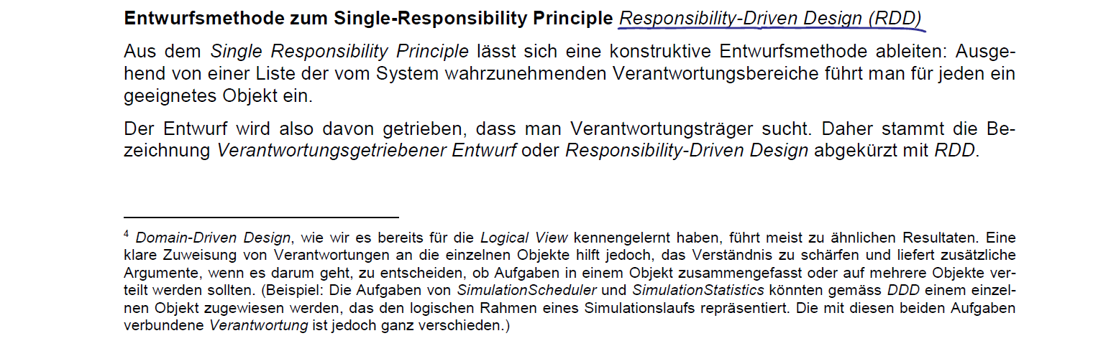

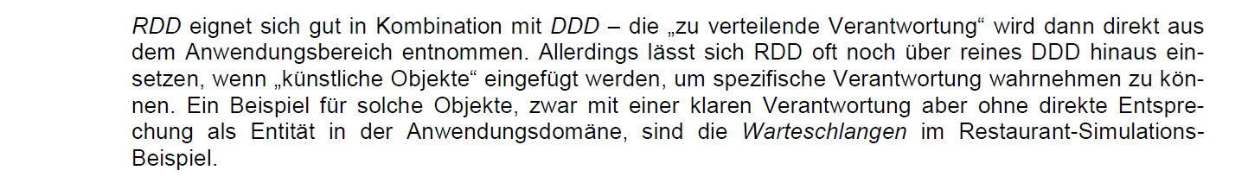

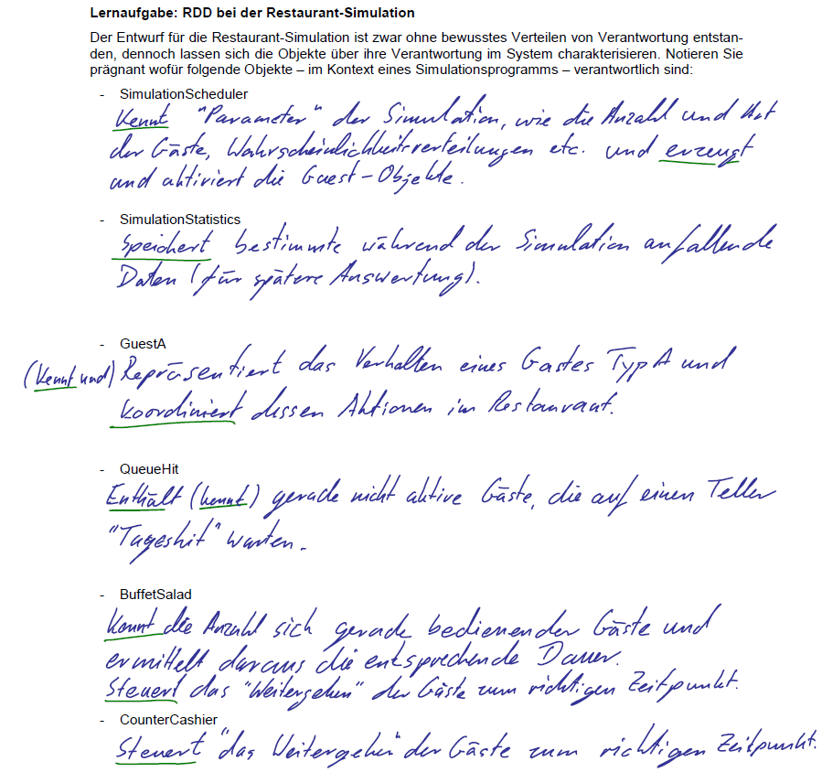

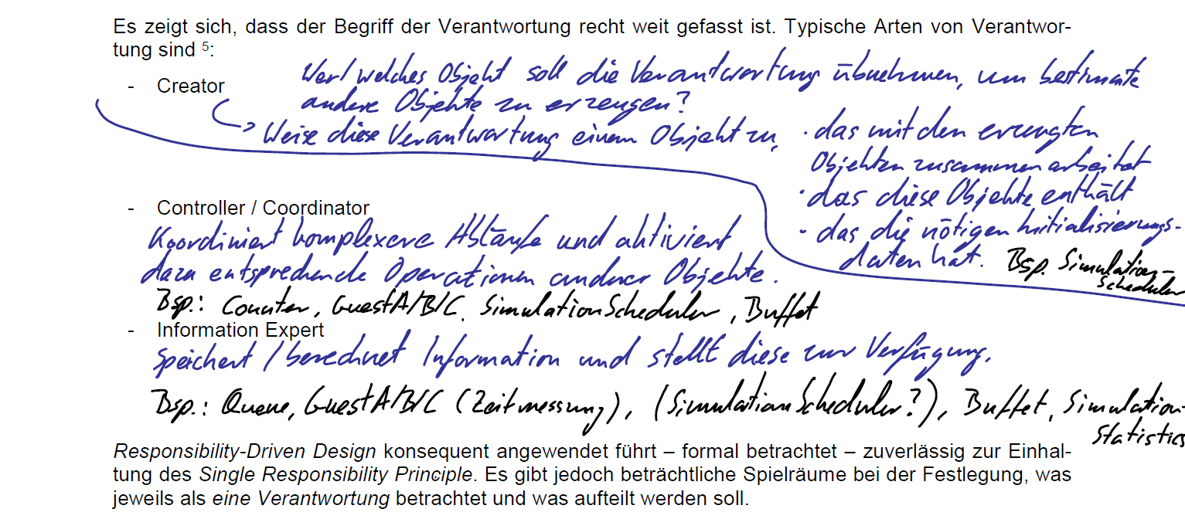

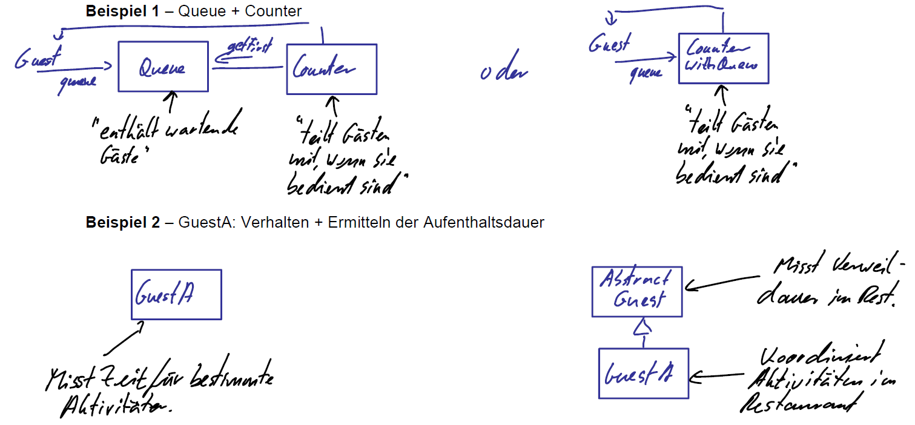

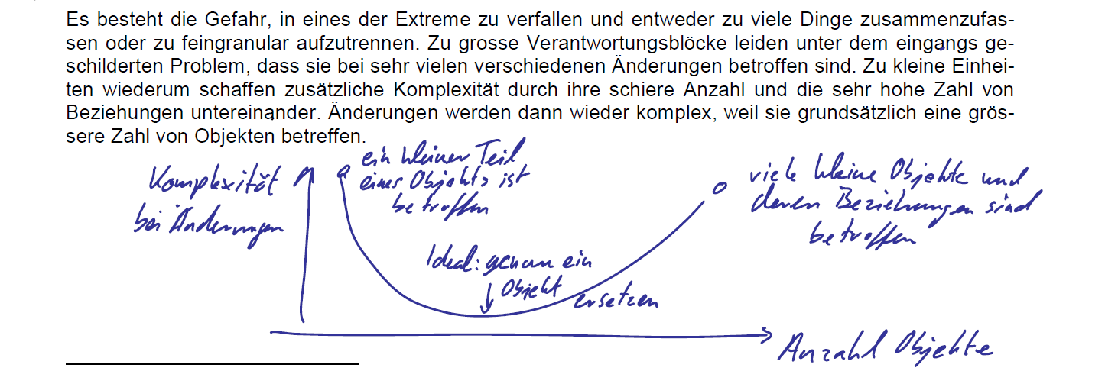



### Open / Closed Principle

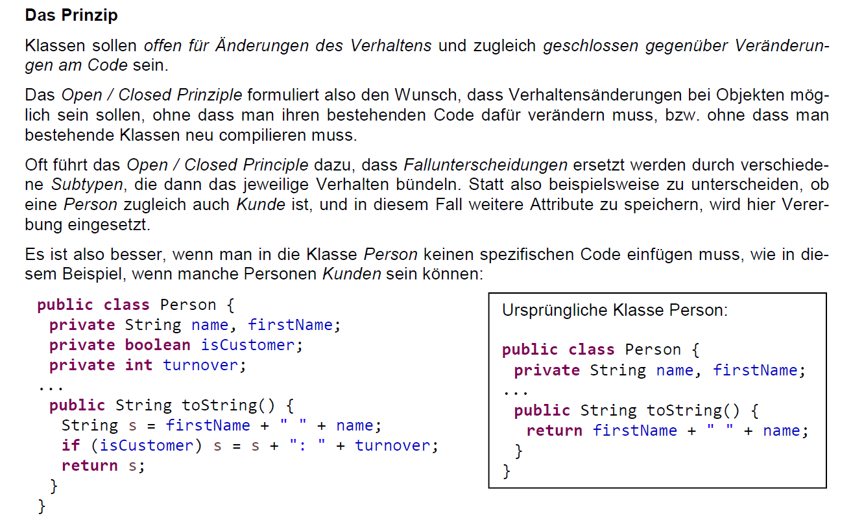

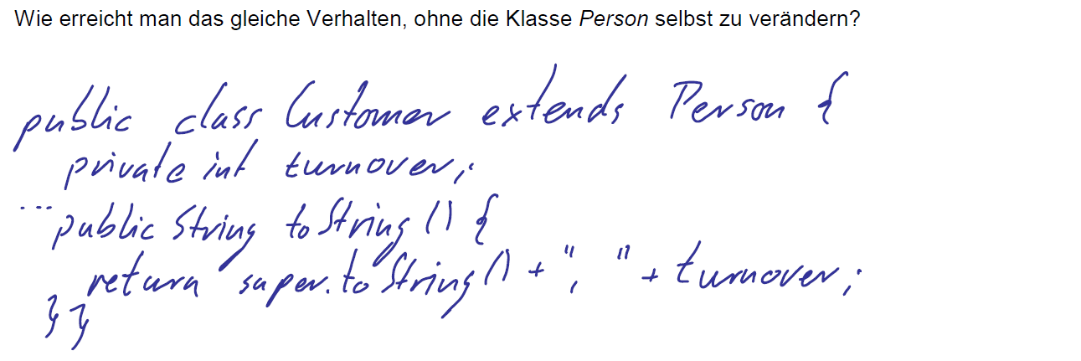

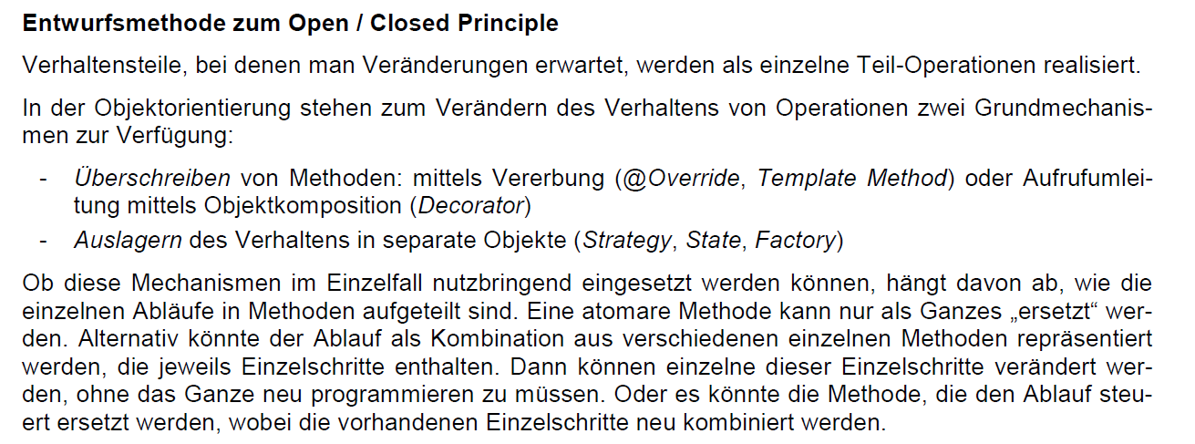

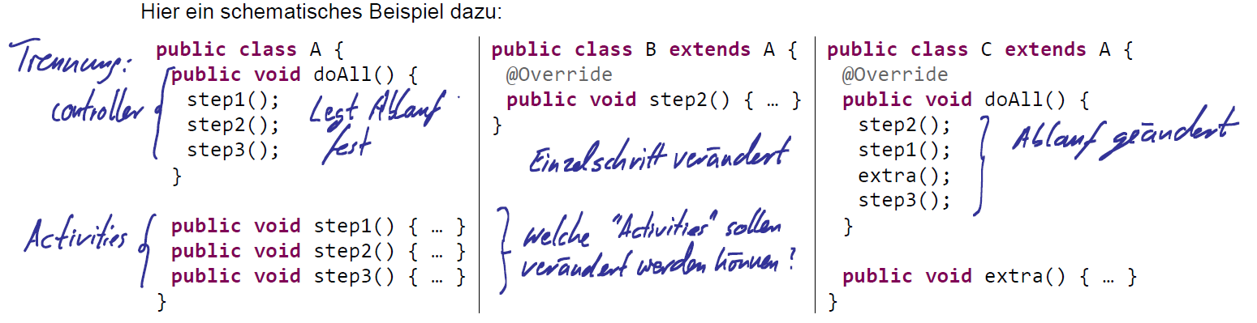

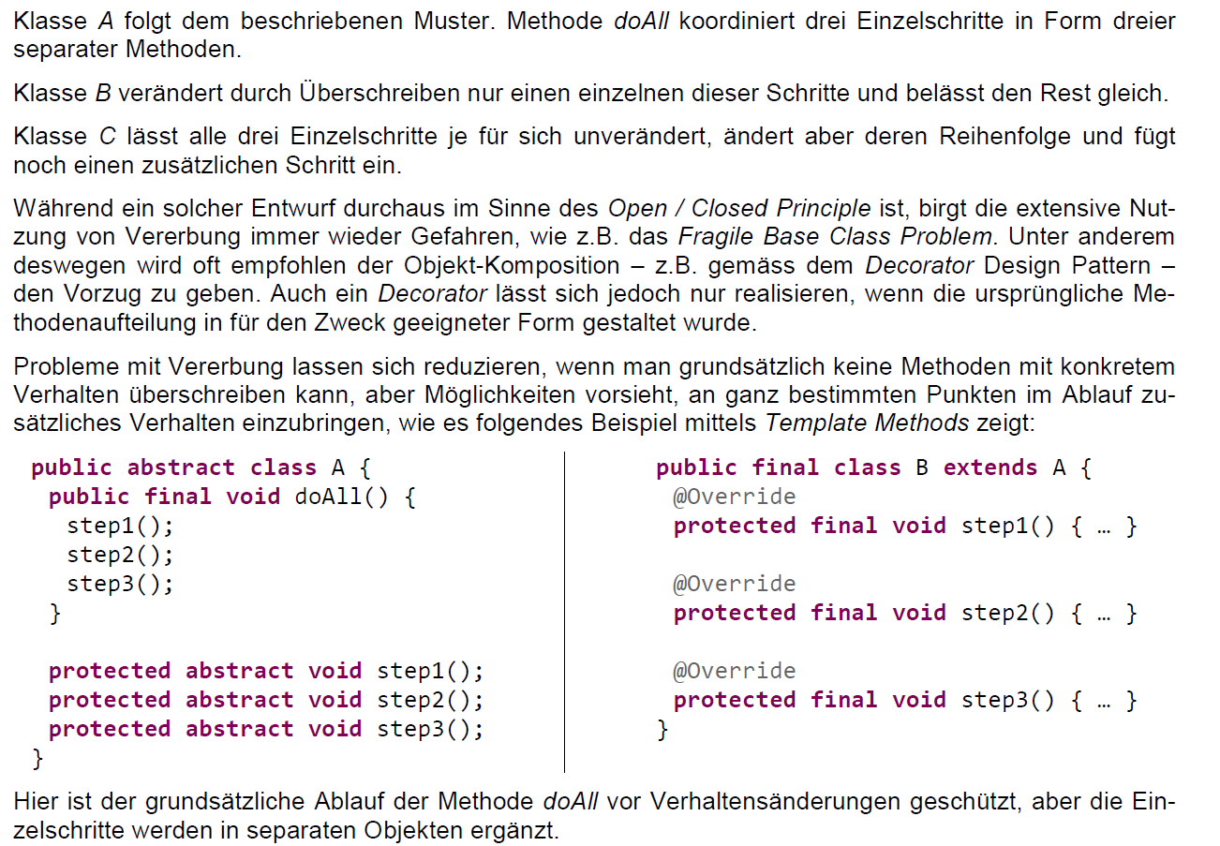

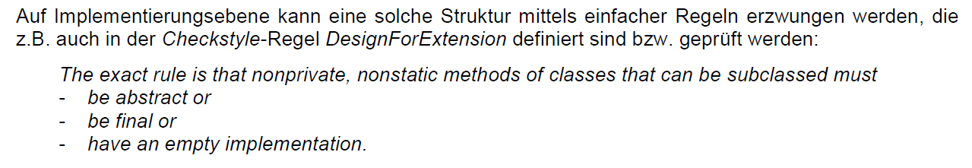

### Liskov Substitution Principle

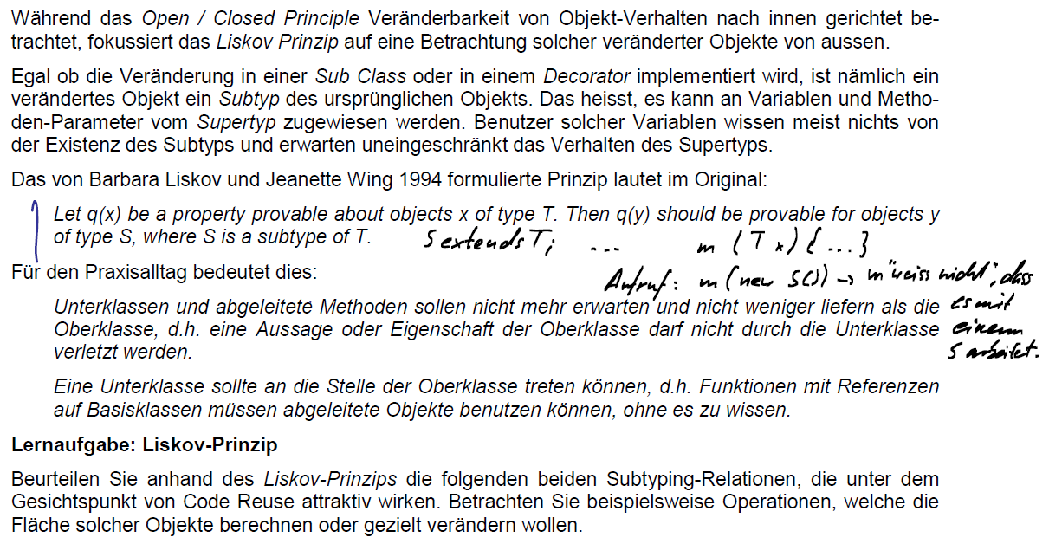

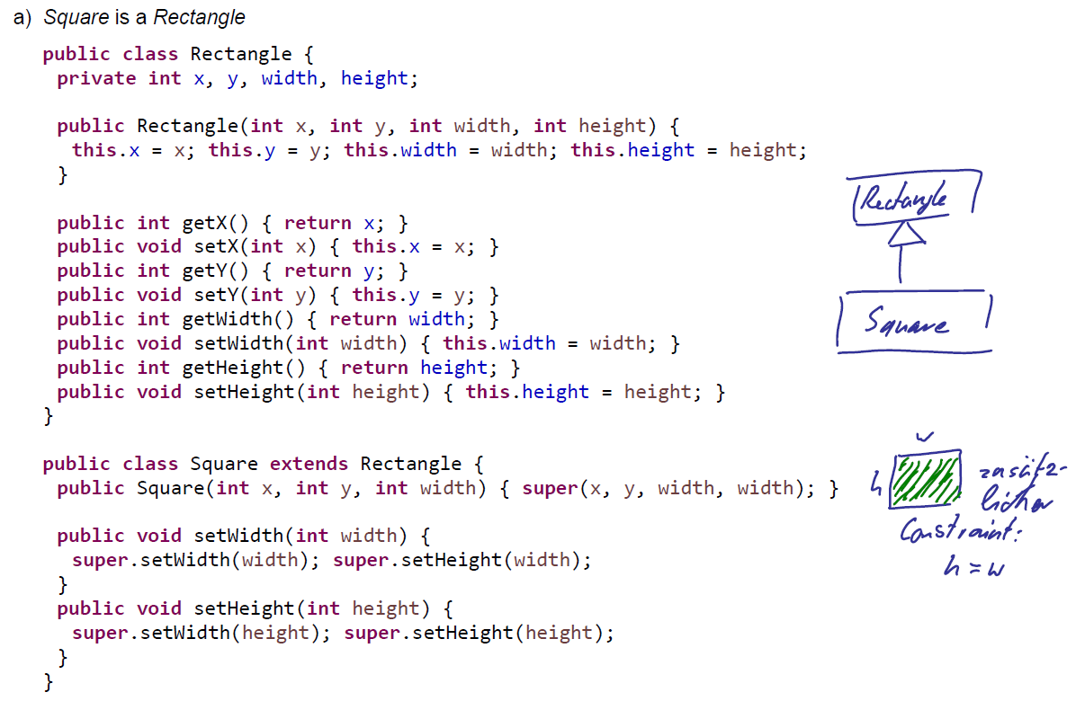

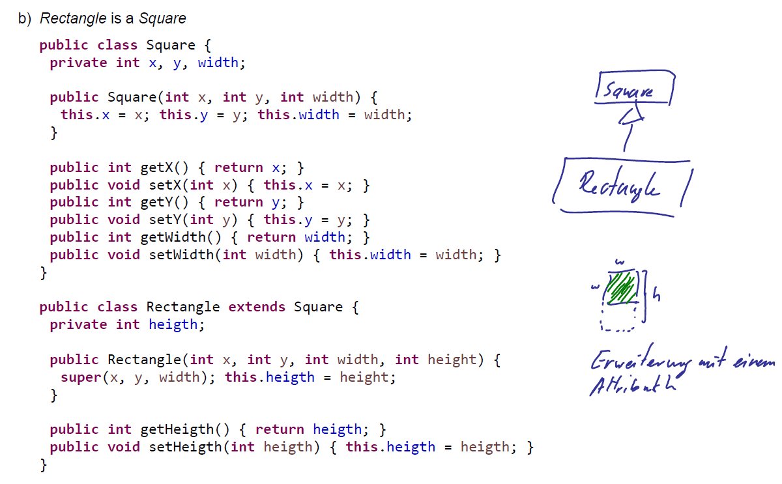

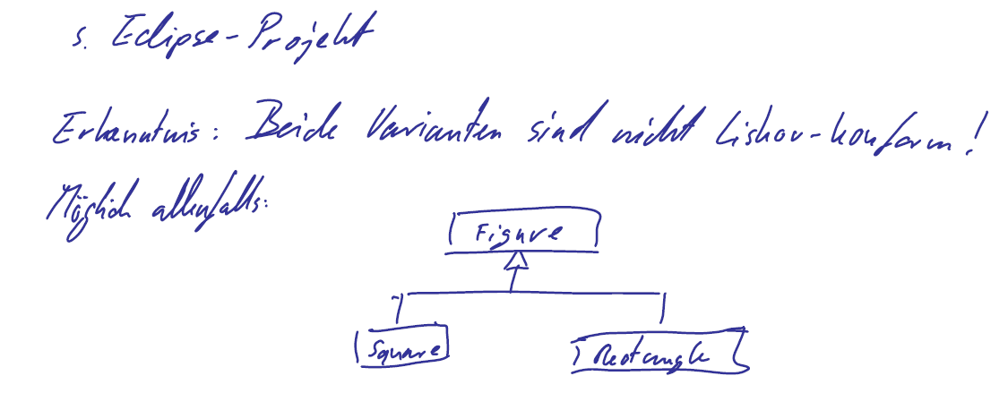

### Interface Segregation Principle

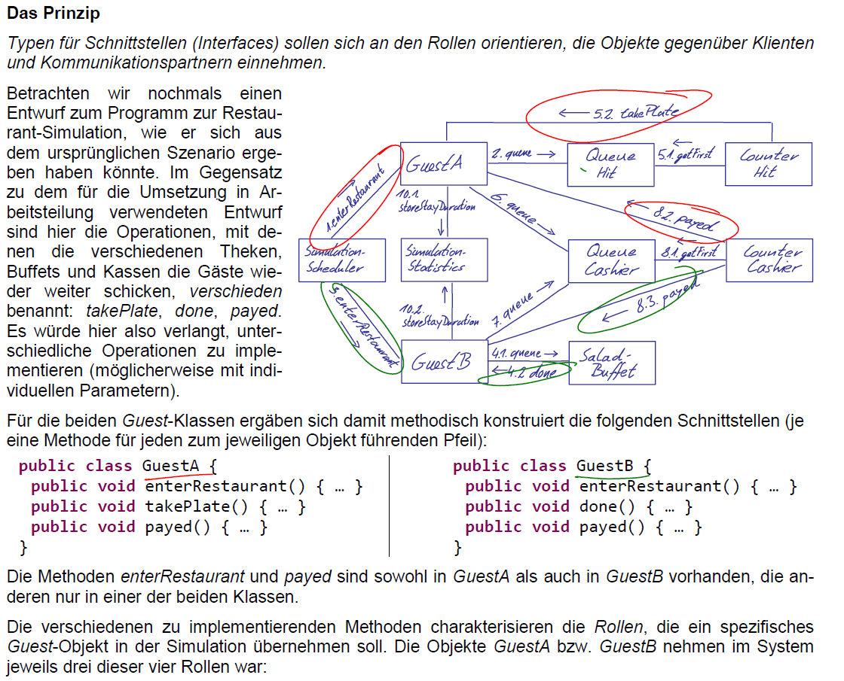

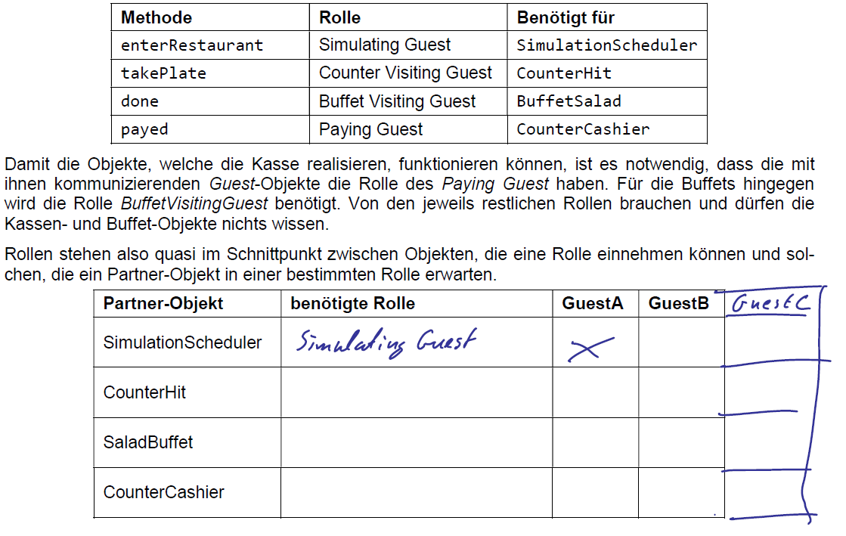

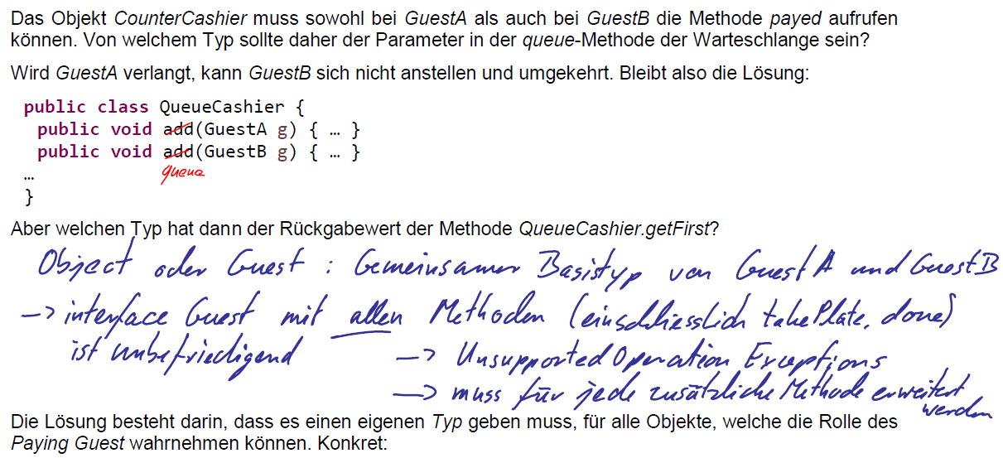

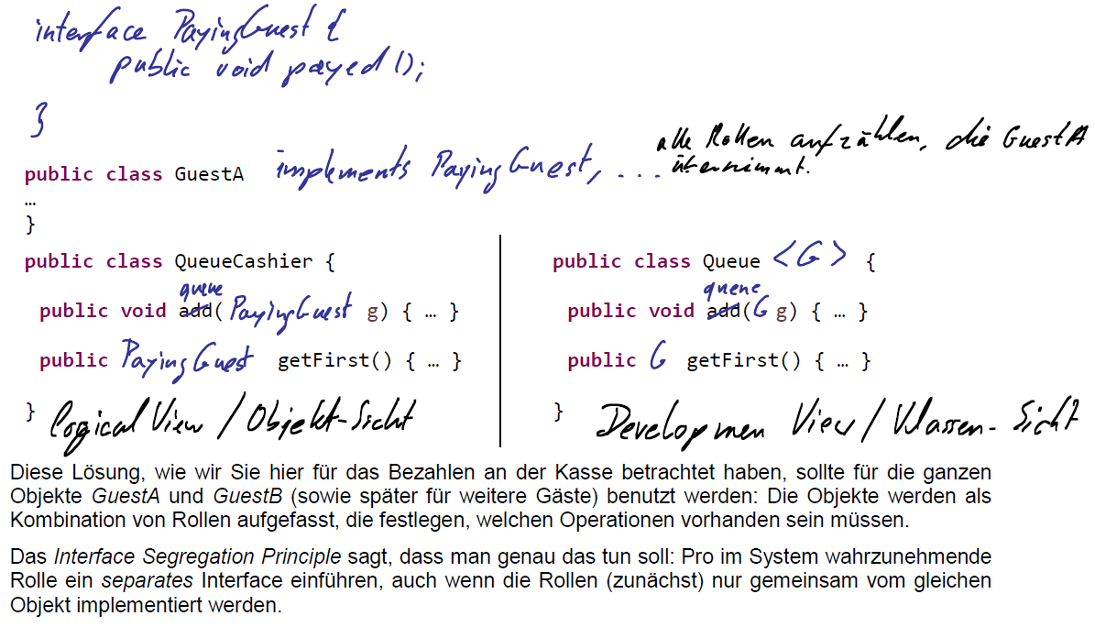

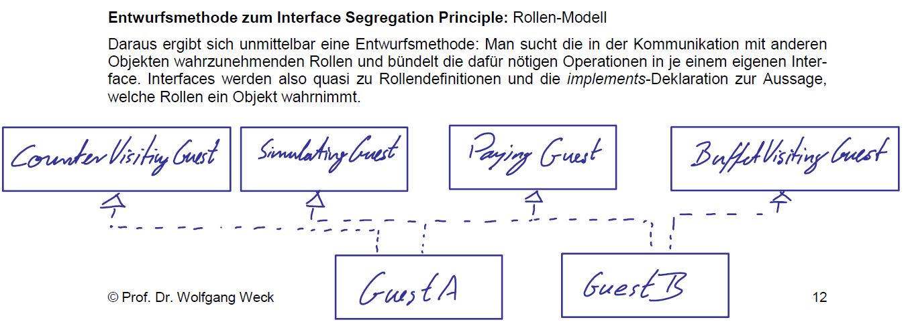

### Dependency Inversion Principle

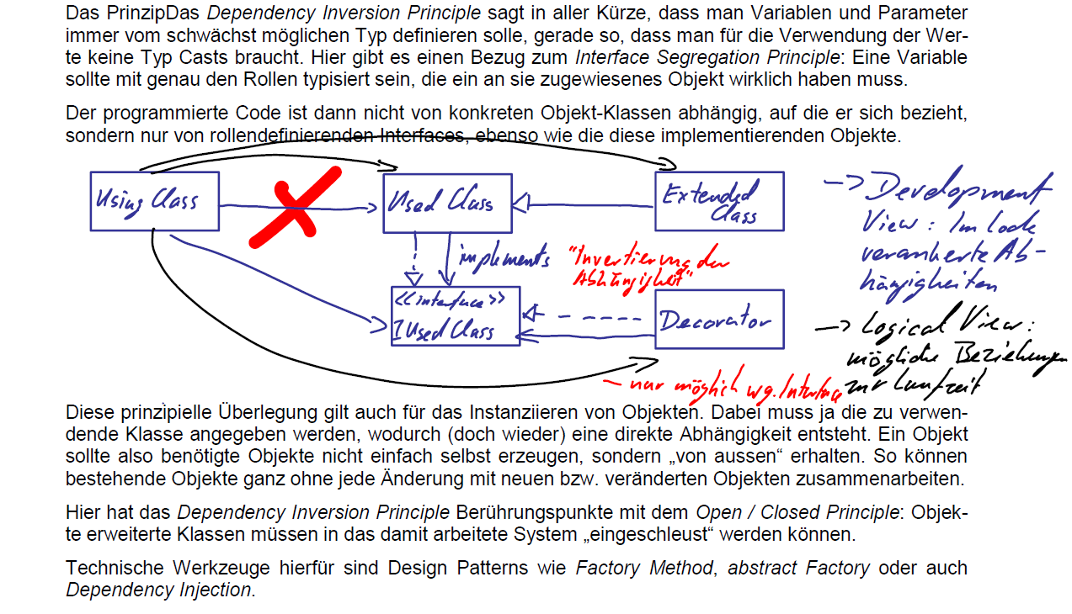

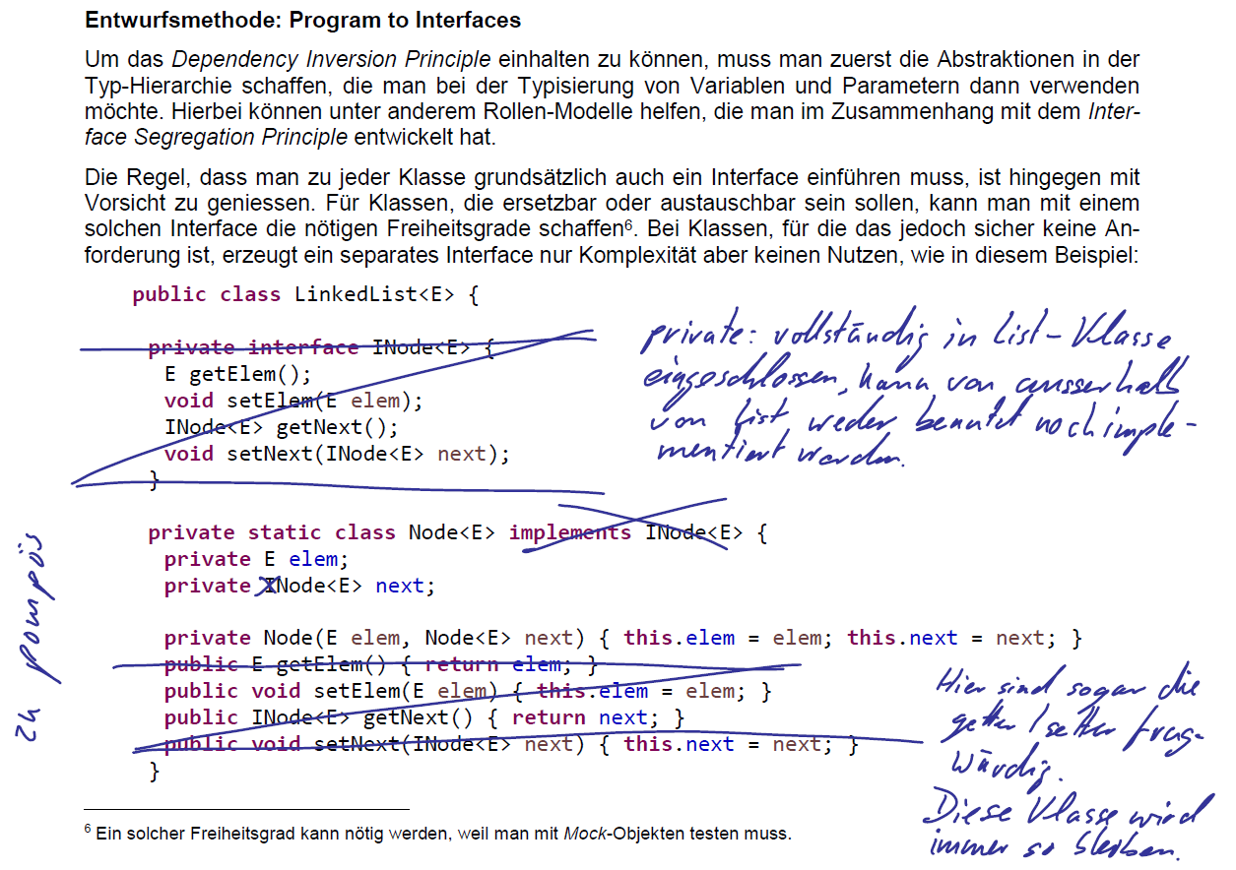

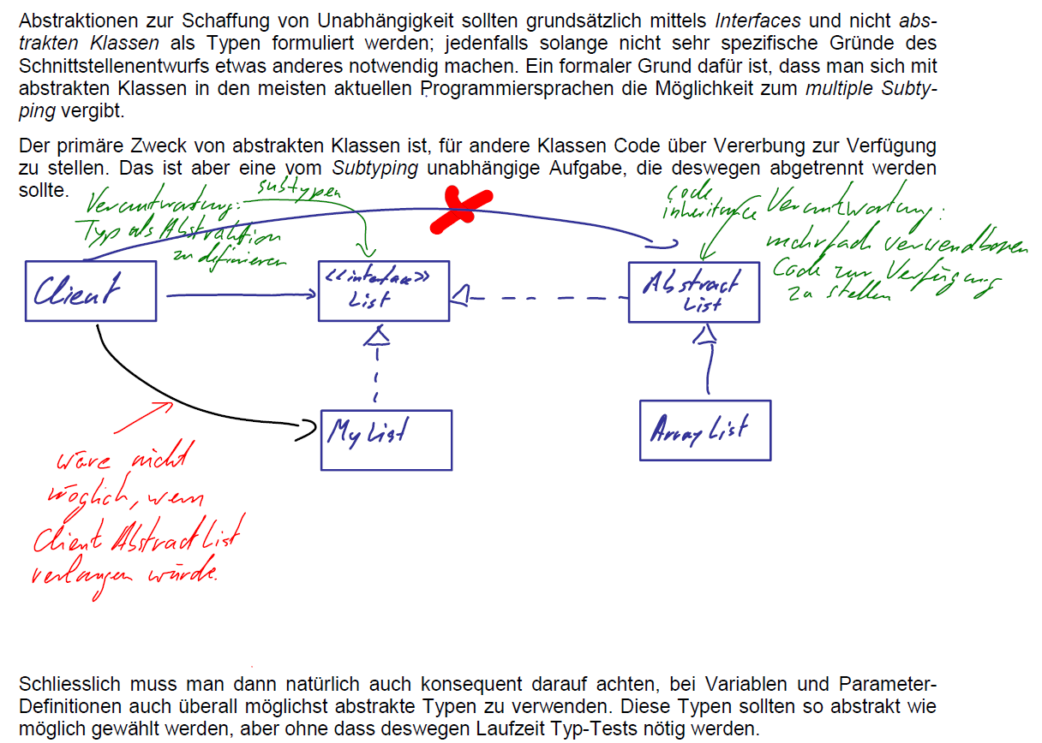

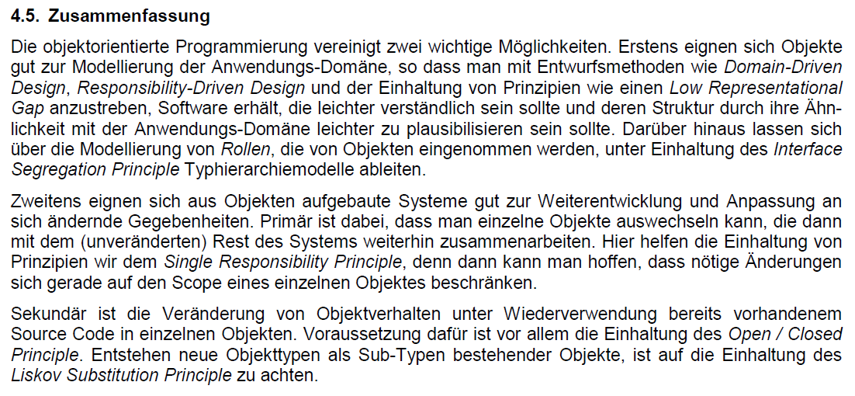

# Woche 6

## Modulares Programmieren

### Modularität

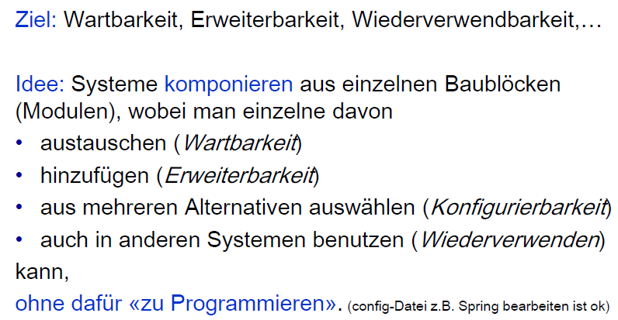

### Modulares Programmieren

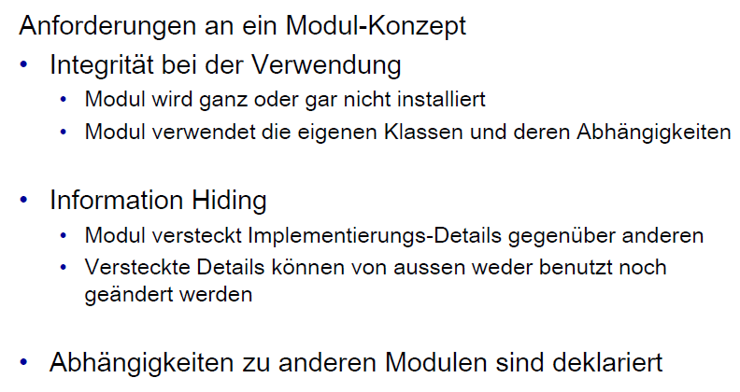

## OSGi Bundles

### OSGi Bundles

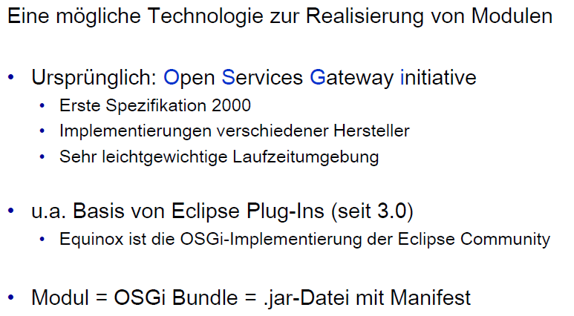

### Sichtbarkeit

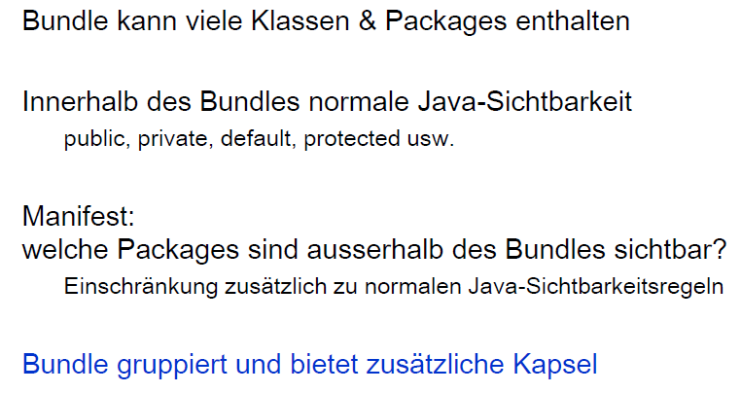

### Namespaces

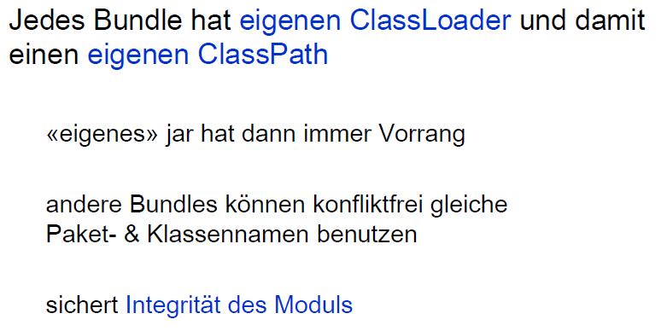

### Beispiel einer öffentlichen LinkedList

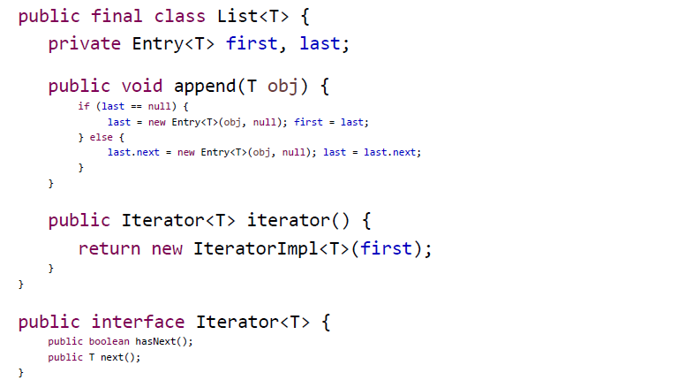

### Beispiel einer privaten LinkedList

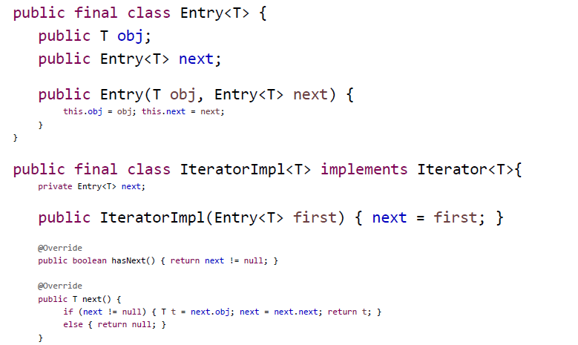

### Packages der LinkedList

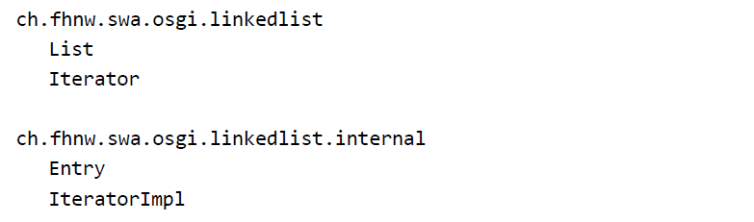

### Manifest der LinkedList

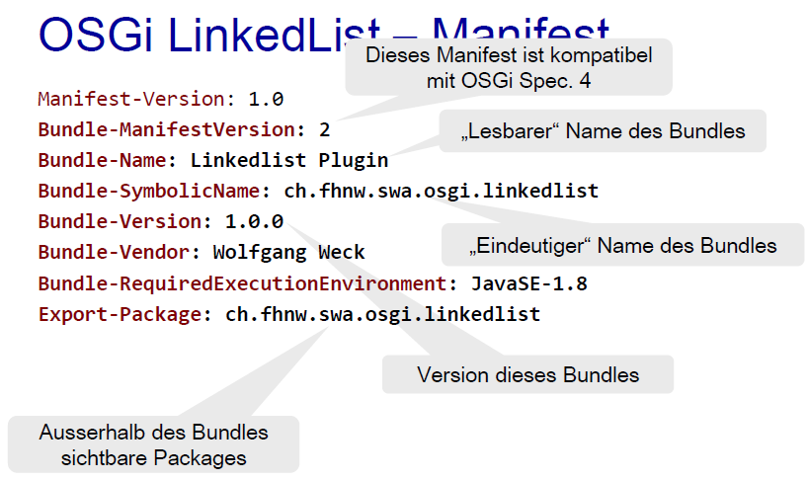

### Bauen eines Bundles

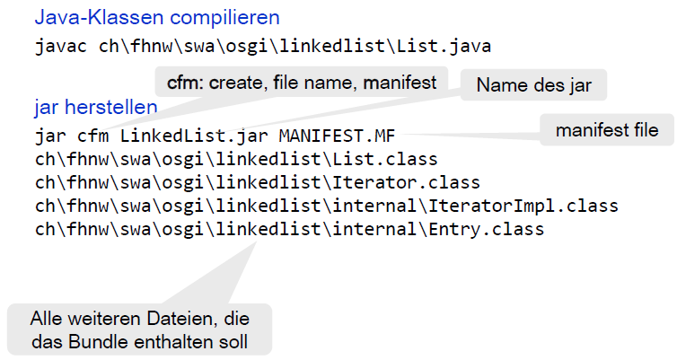

### Manifest der LinkedListTest

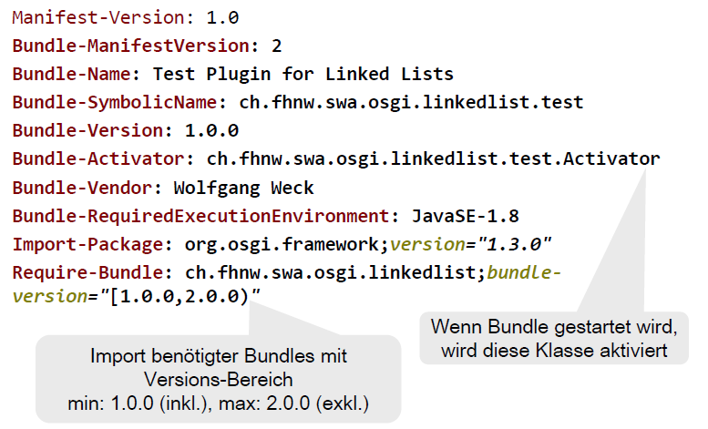

### Activator

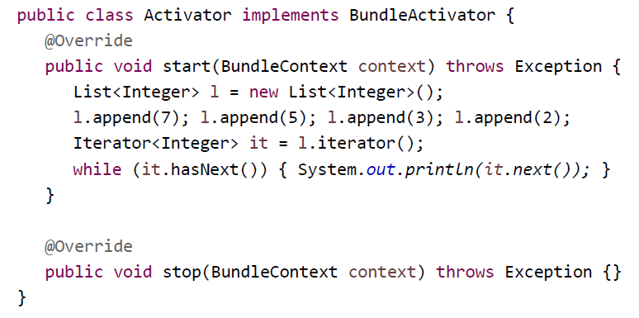

### Console

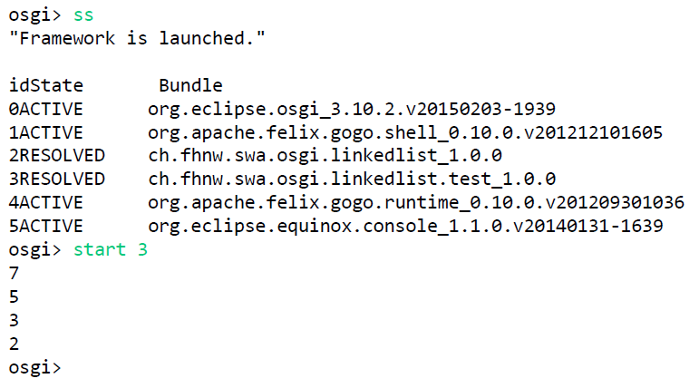

### Resourcen

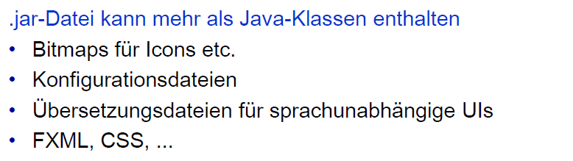

# Woche 7, 8, 9 & 10

## Motivation des modularen Entwurfs

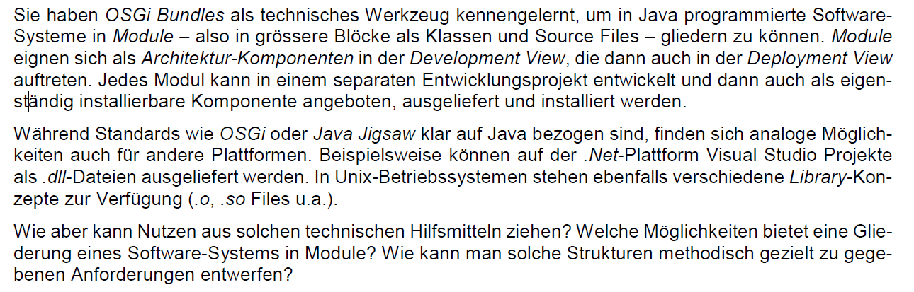

## Lernziele

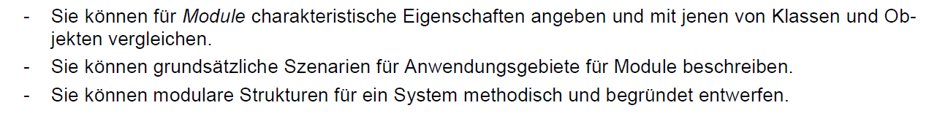

## Modulare Softwaresysteme

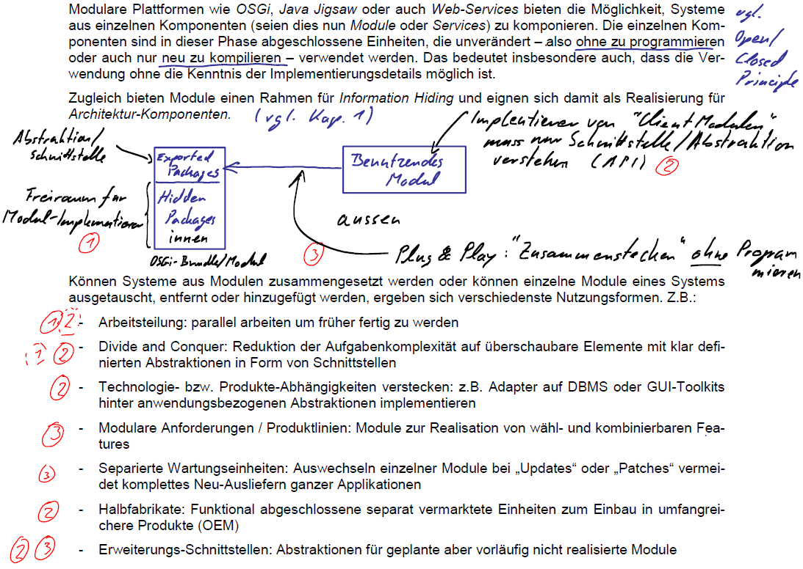

## Module als Architekturkomponenten

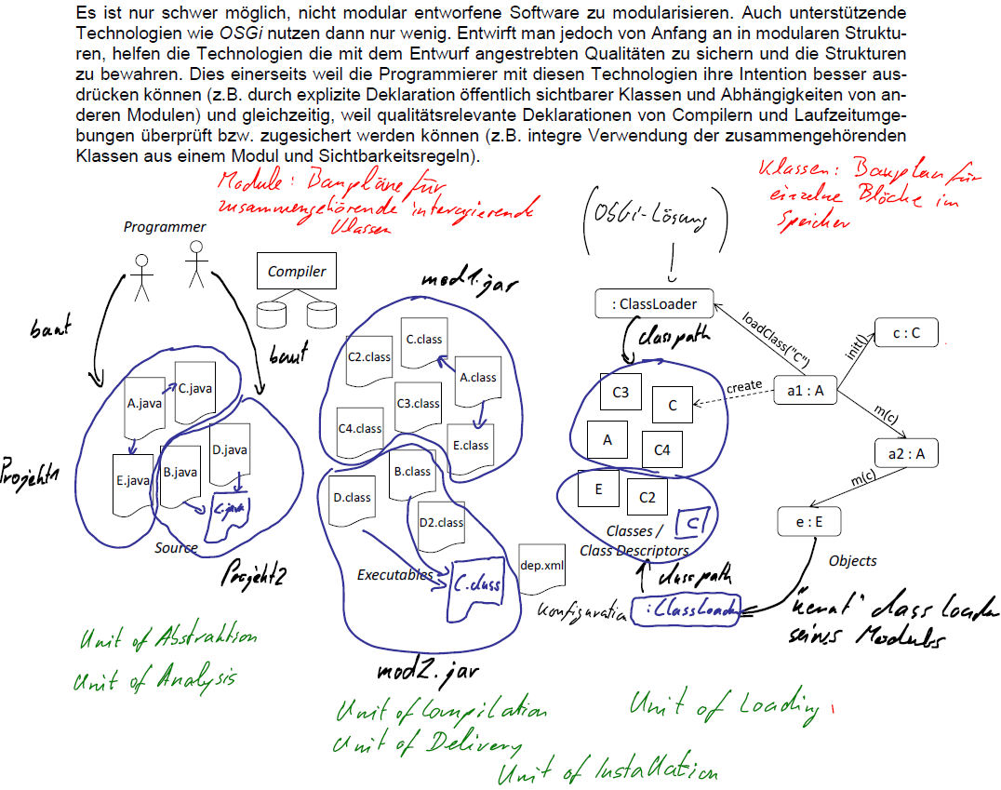

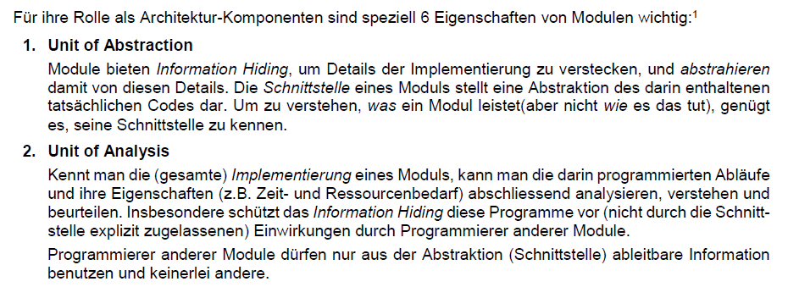

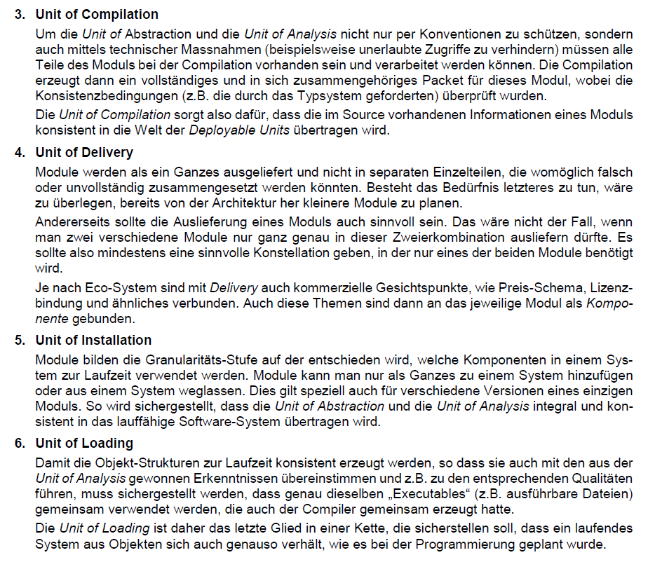

## Geschichtliches zu Modulen

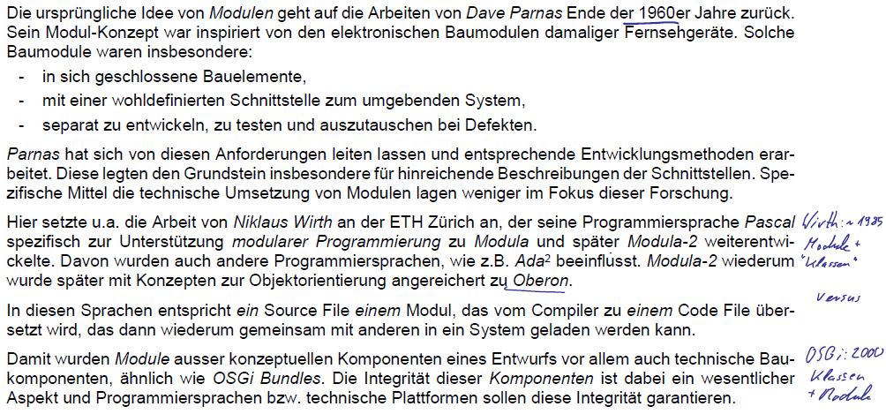

## Modularer Entwurf (Methodisches Vorgehen)

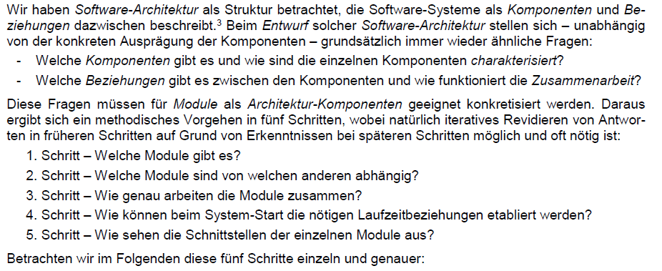

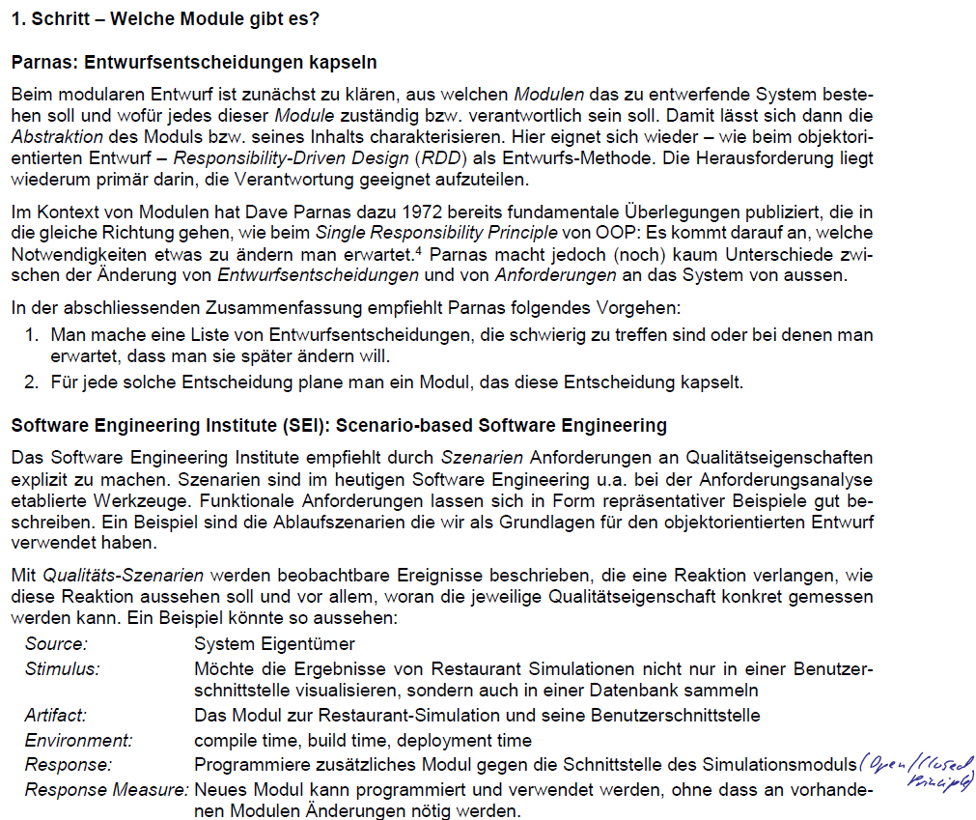

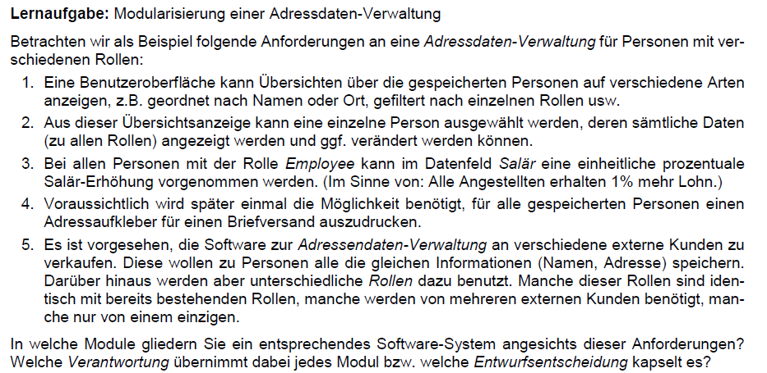

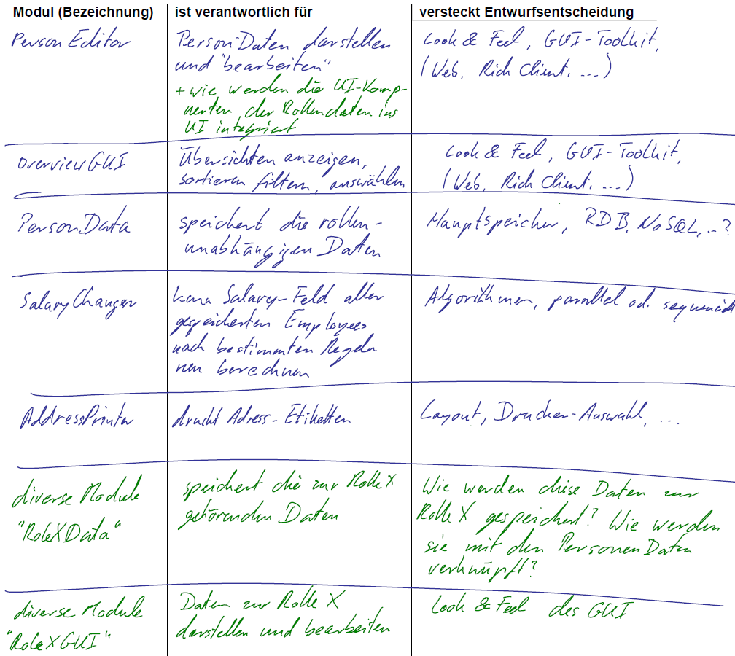

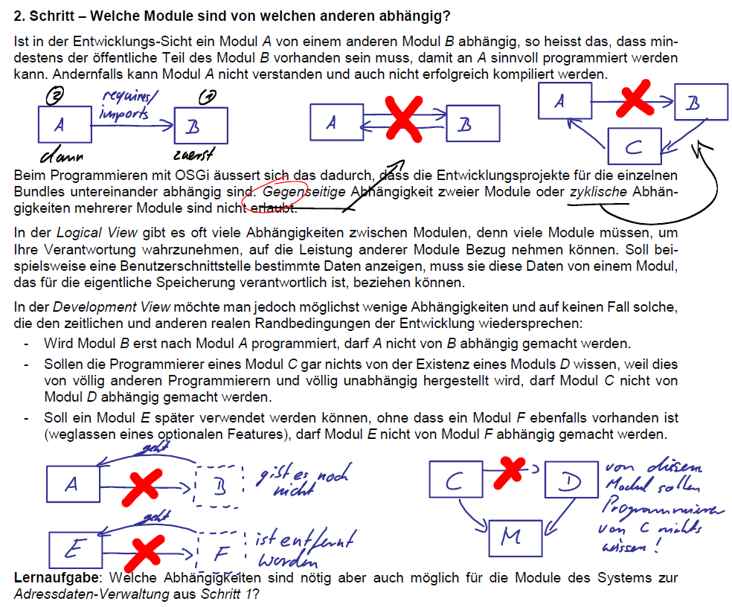

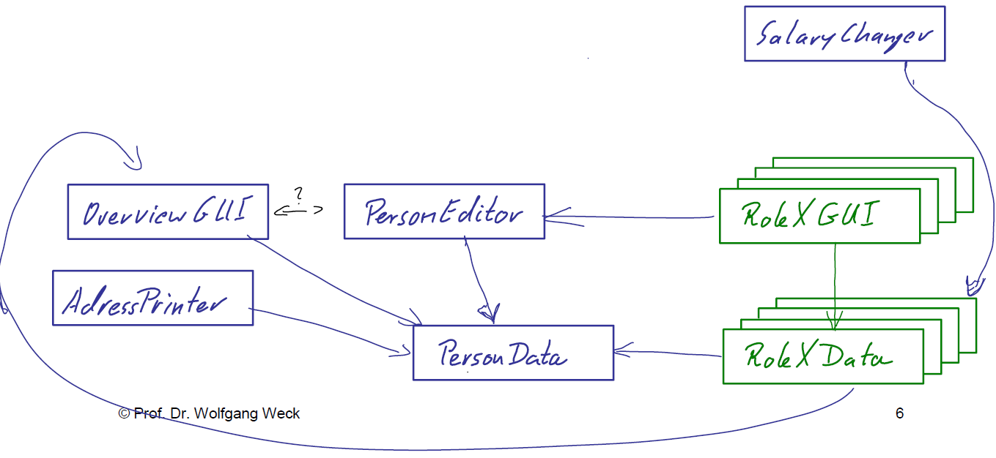

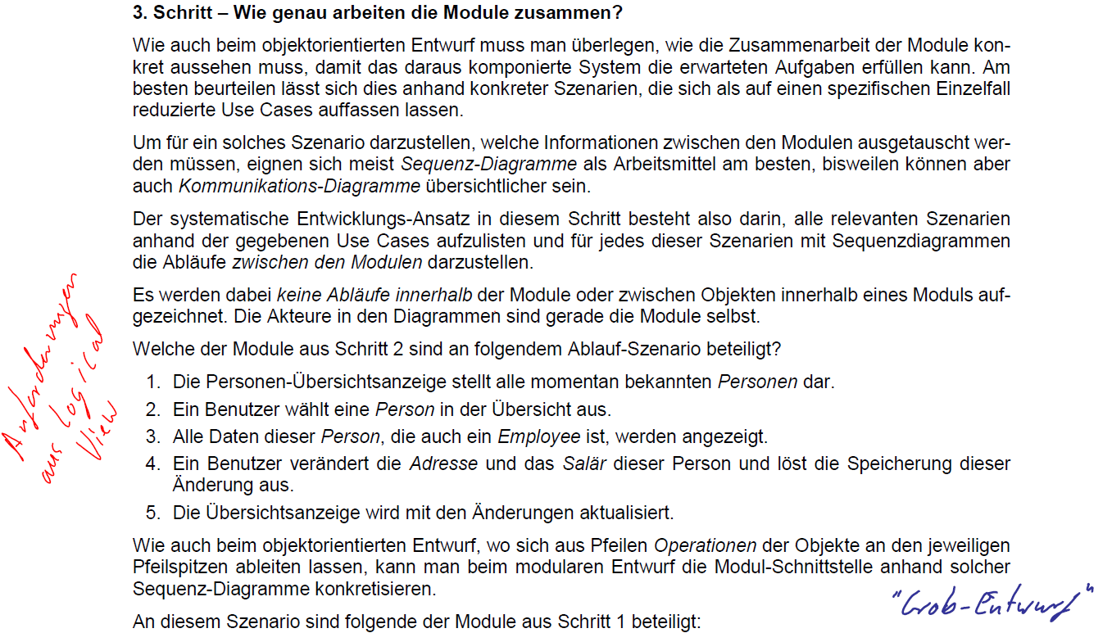

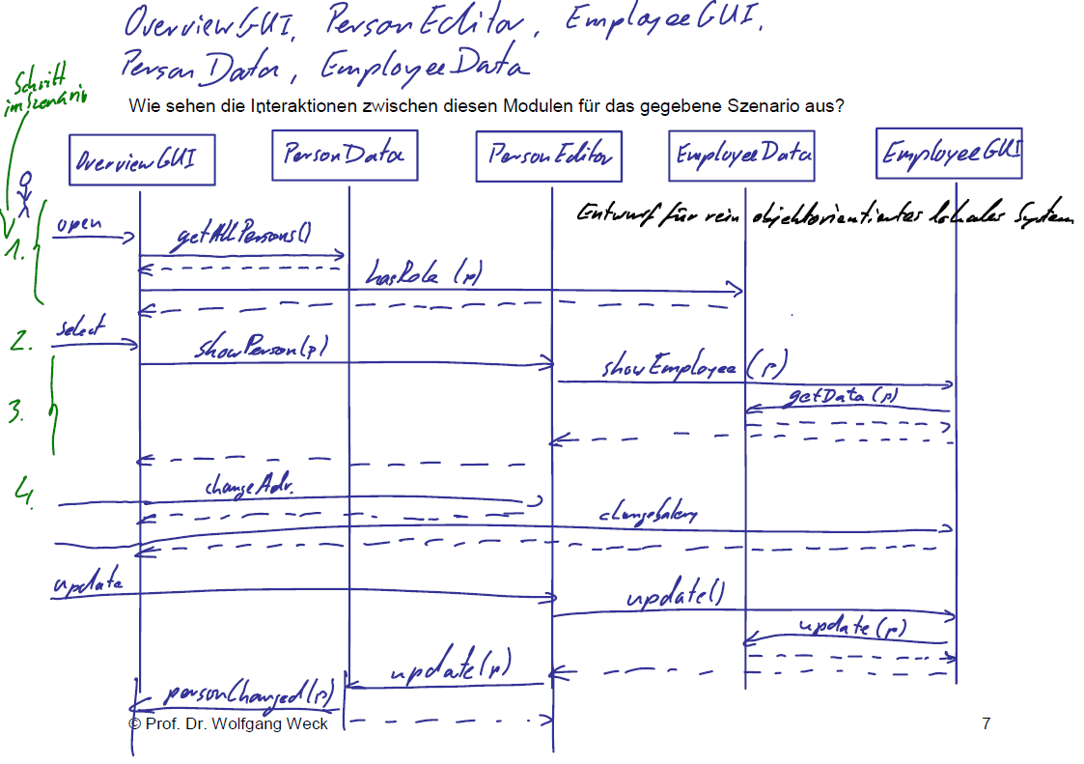

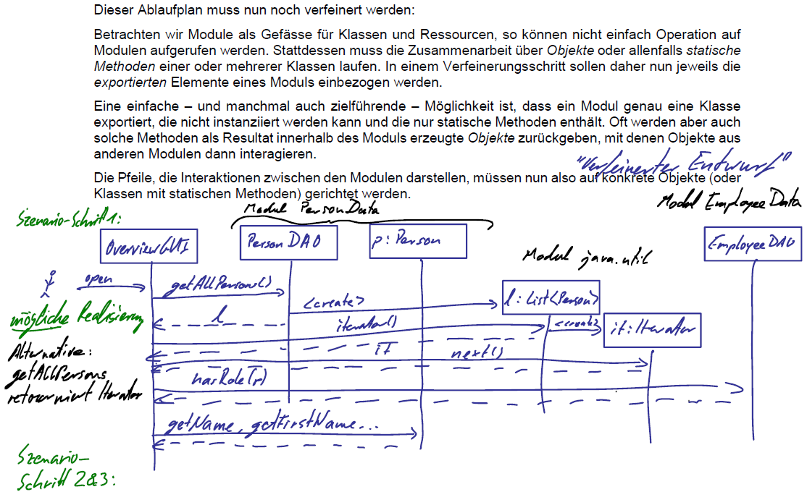

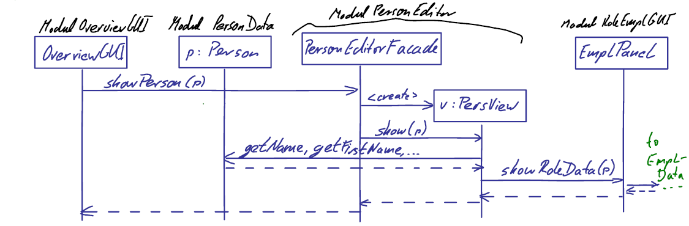

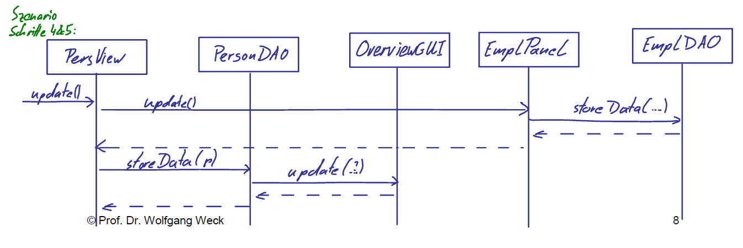

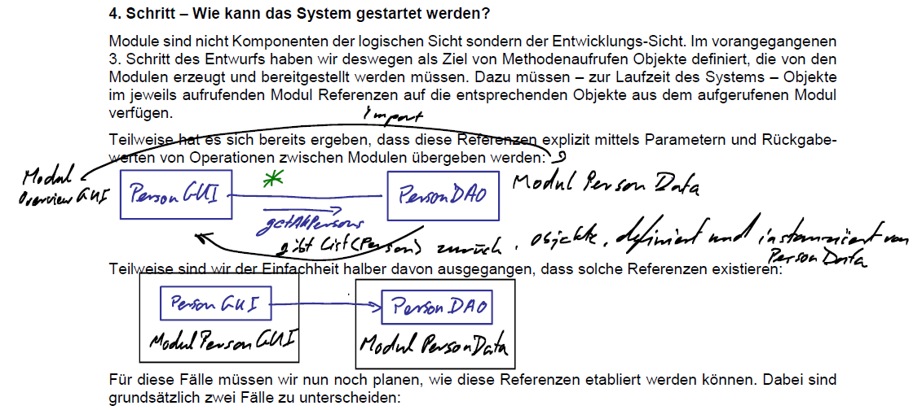

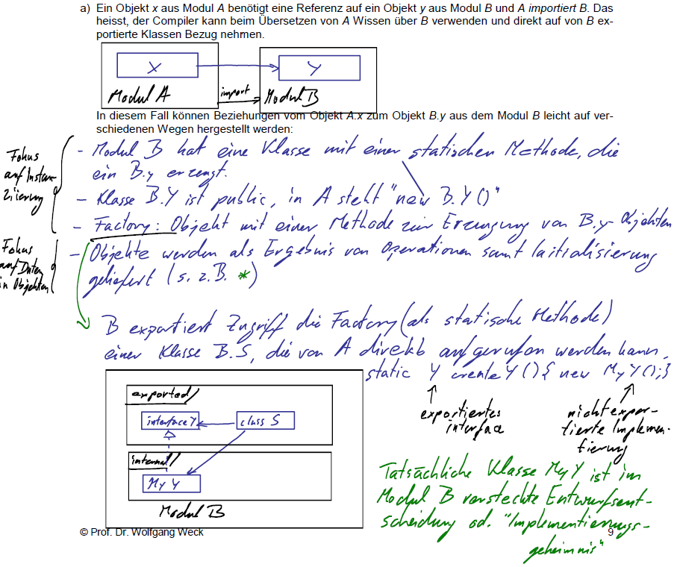

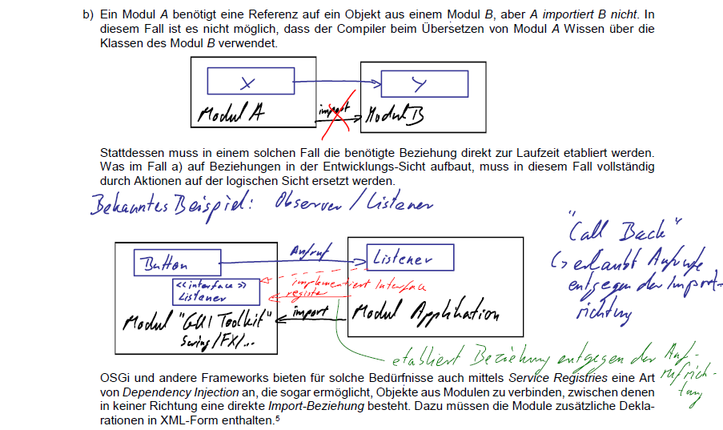

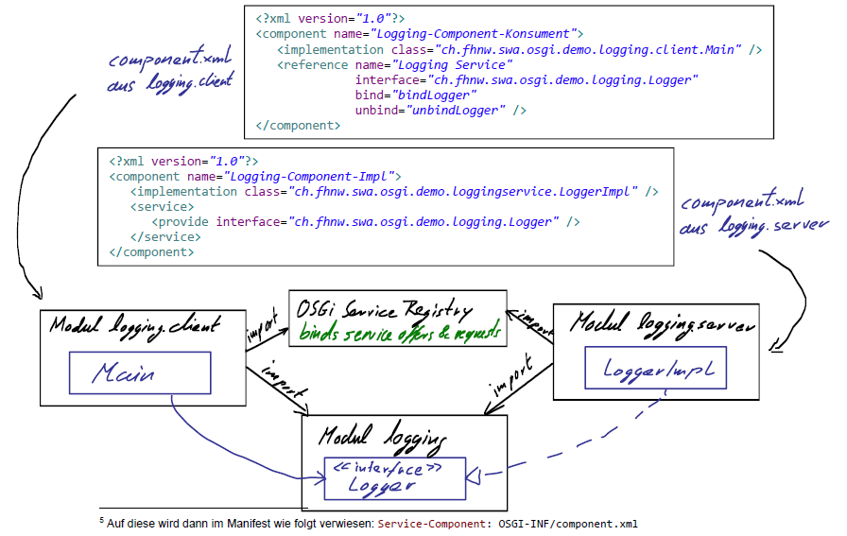

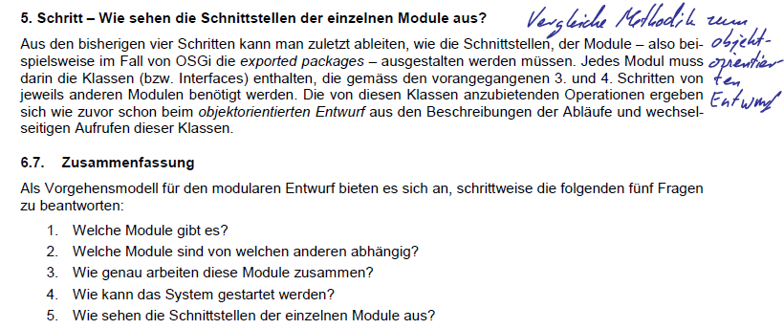

# Woche 11

In Woche 11 fand die Projektwoche statt und somit fiel der Unterricht aus.

# Woche 12

## Schnittstellen

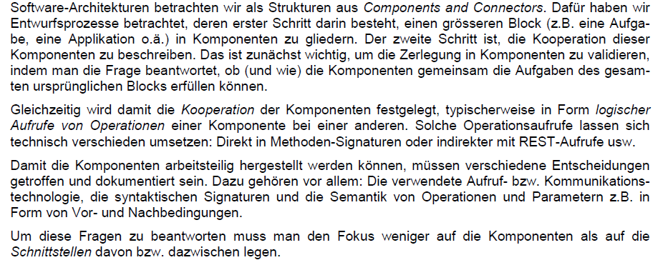

## Motivation

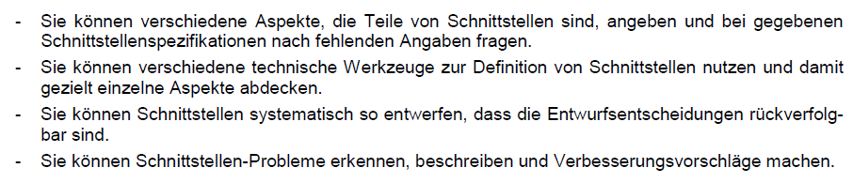

## Schnittstellen definieren wie Komponenten kooperieren

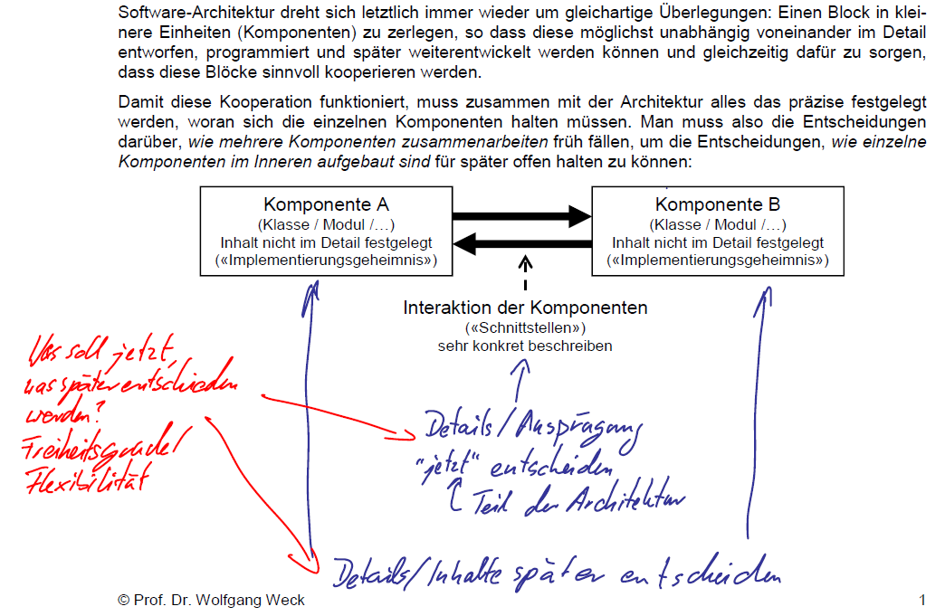

## Was gehört zur Schnittstelle?

### Syntax-Sicht

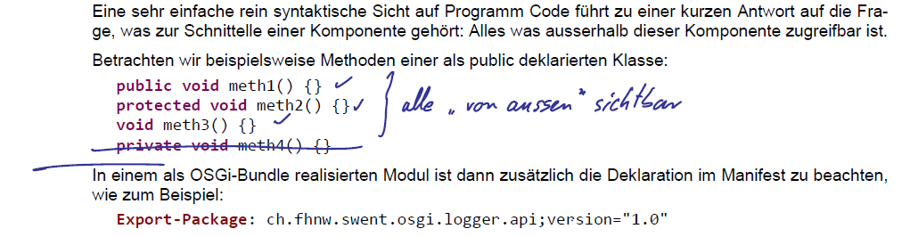

### Konzept-Sicht

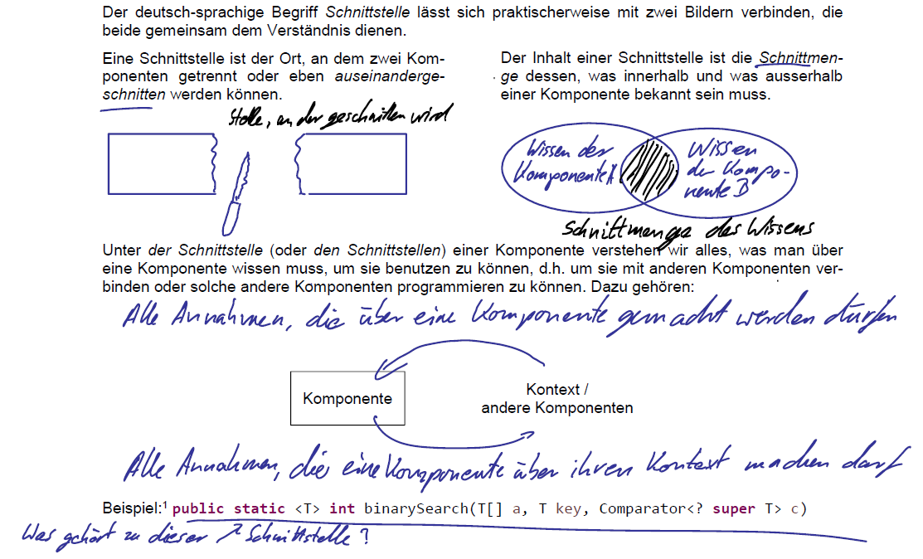

### Schnittstellendefinition auf drei Ebenen



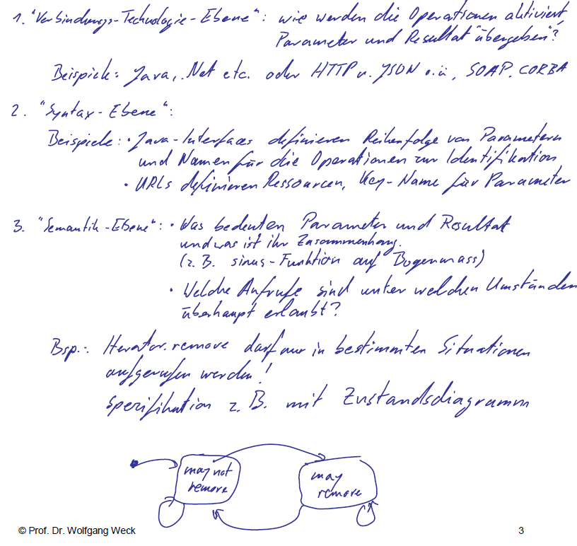

## In welchen Komponenten sind die Schnittstellen definiert?

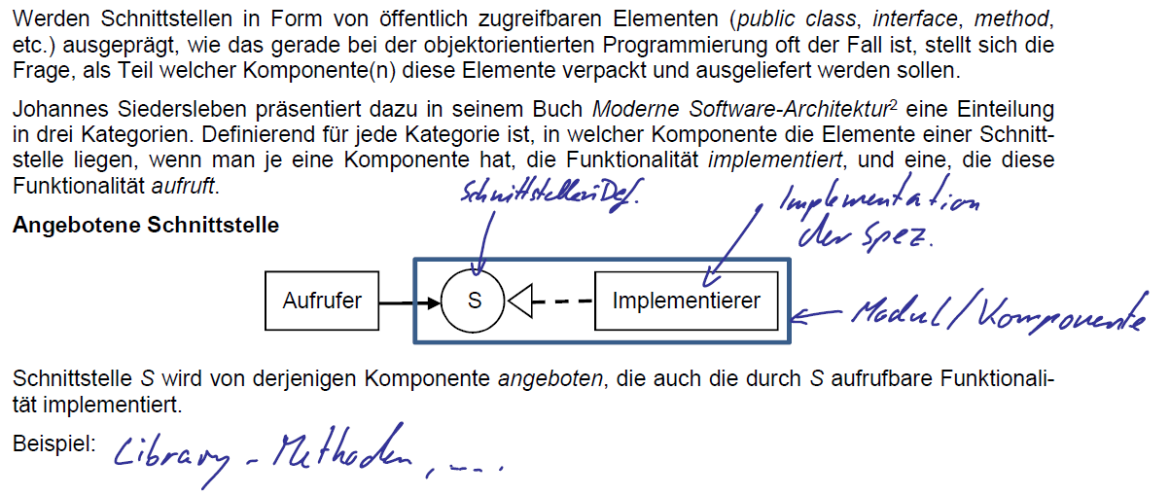

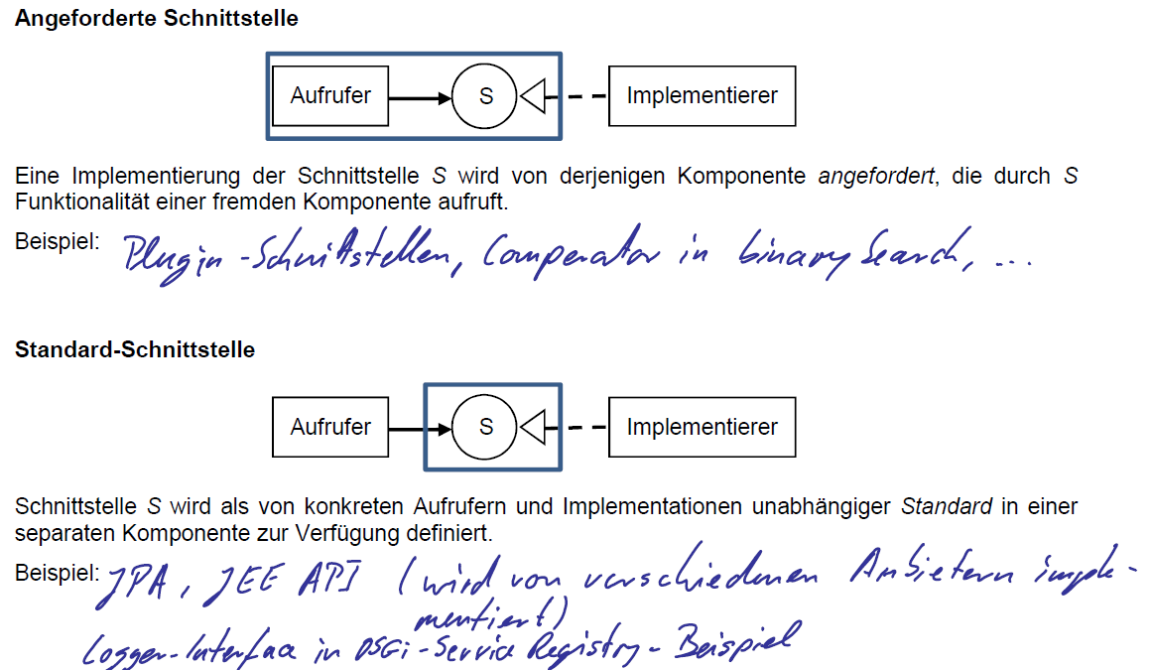

## Eine Schnittstelle setzt sich manchmal aus mehreren Interfaces zusammen

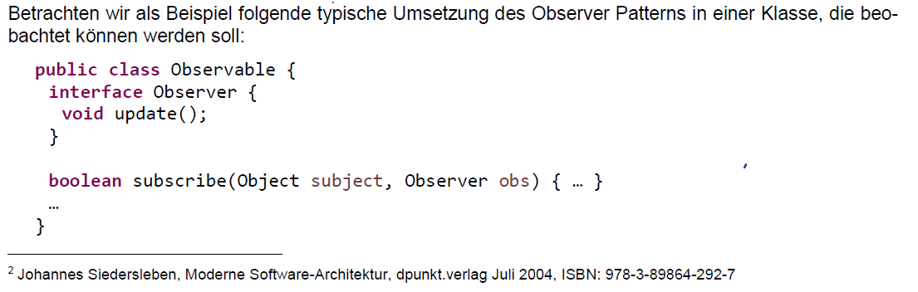

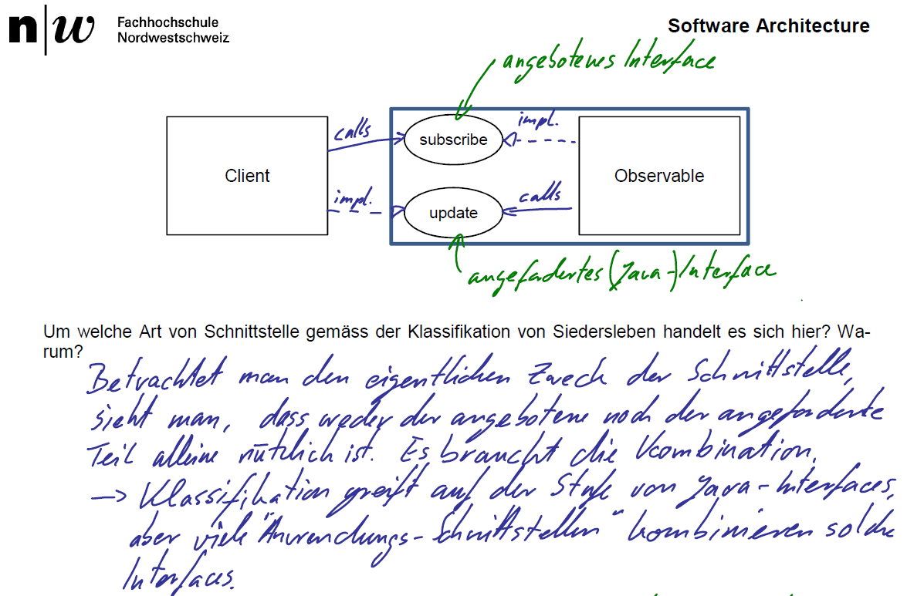

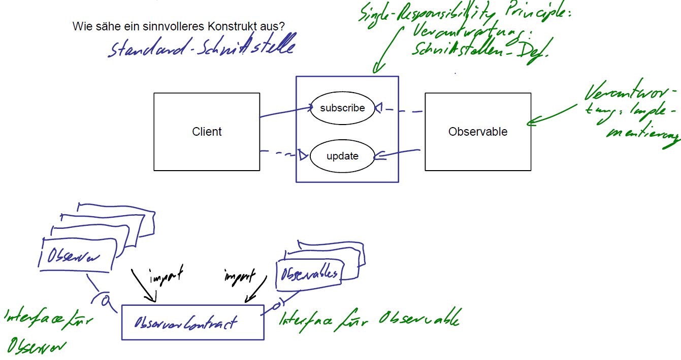

# Woche 13

## Systemkonfiguration mit der Eclipse Plug-In Registry

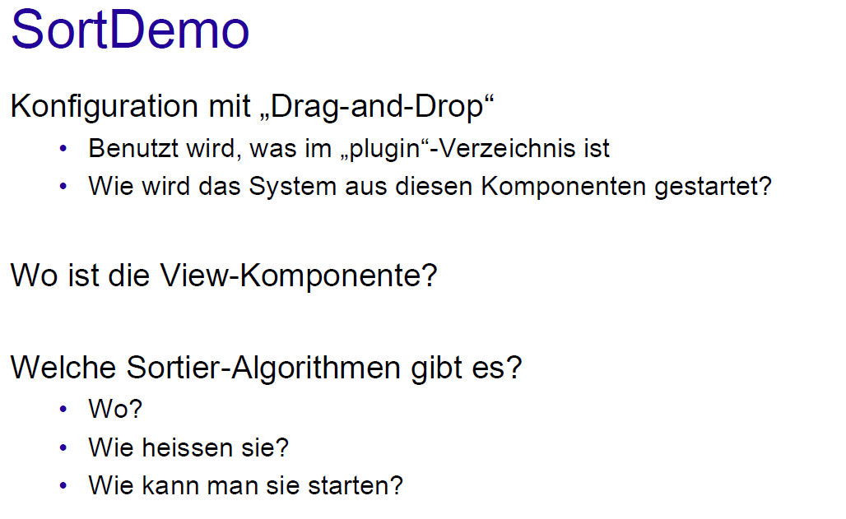

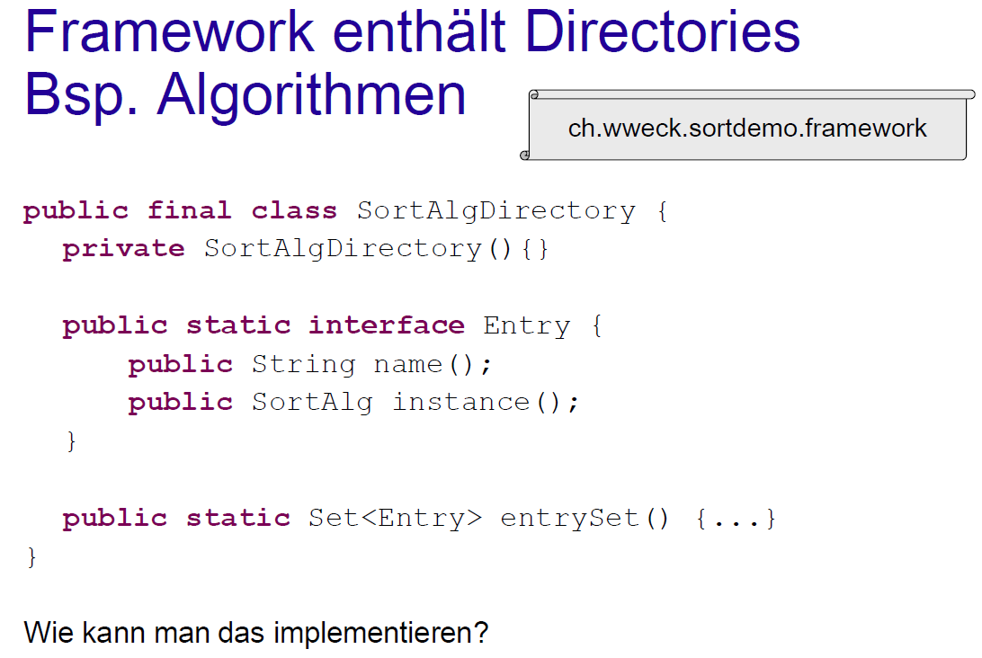

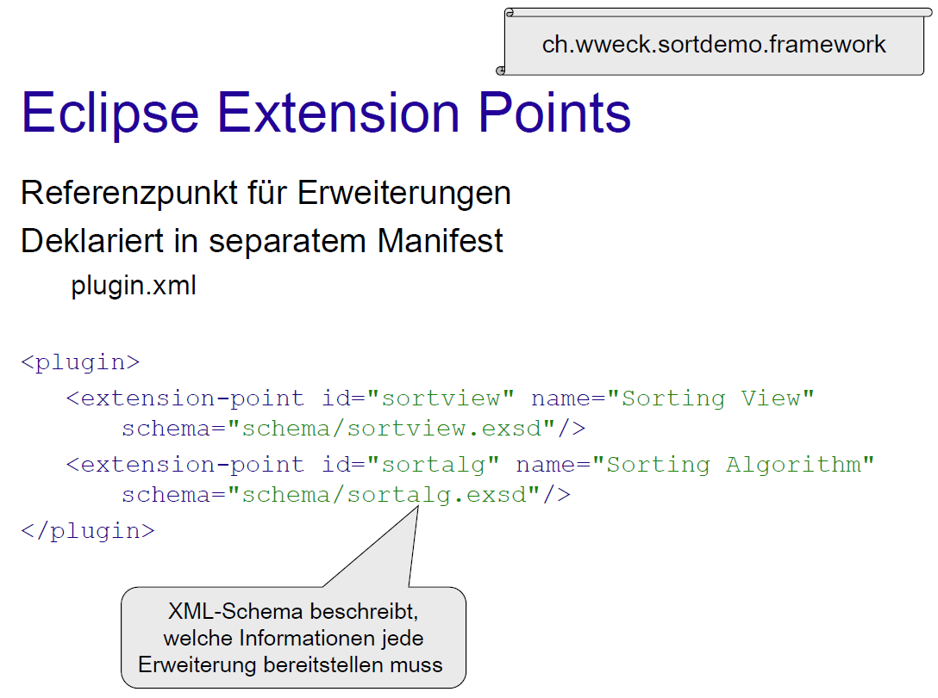

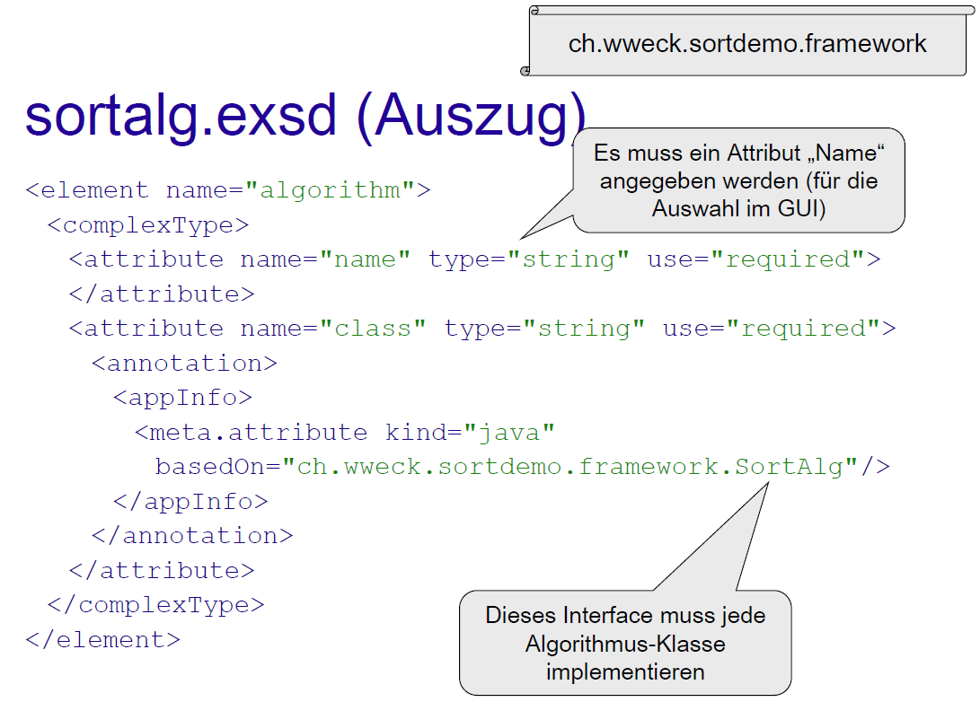

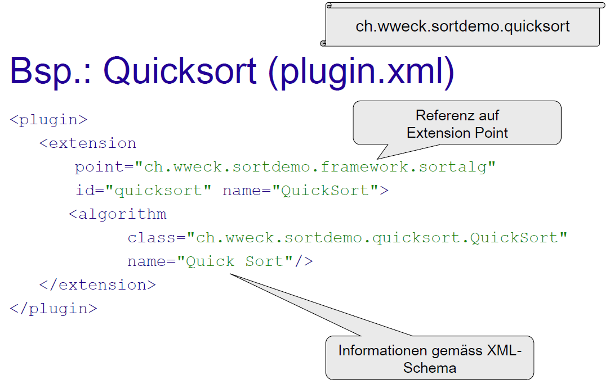

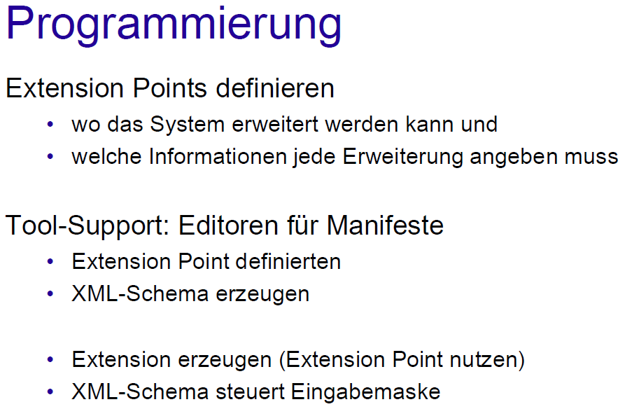

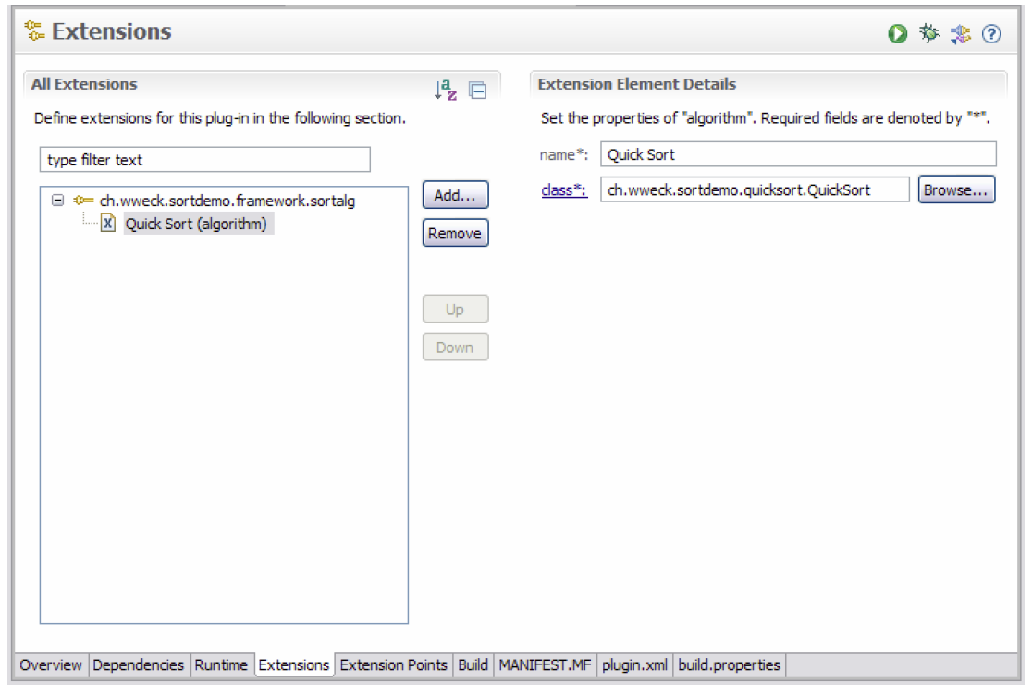

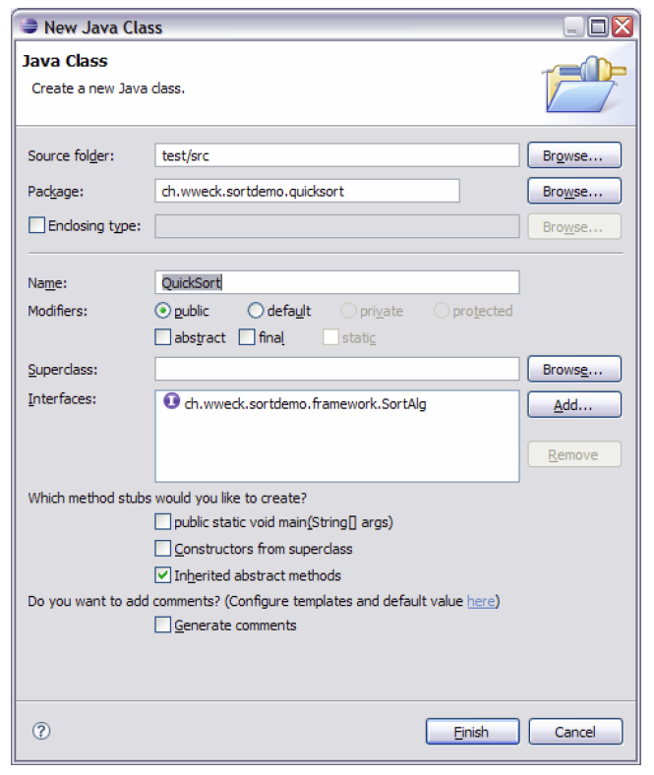

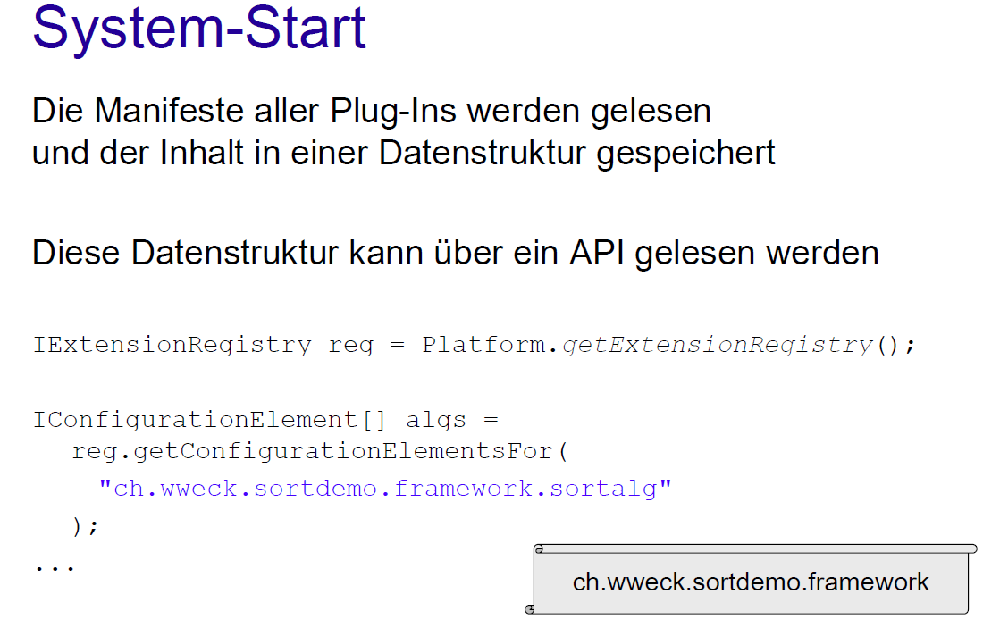

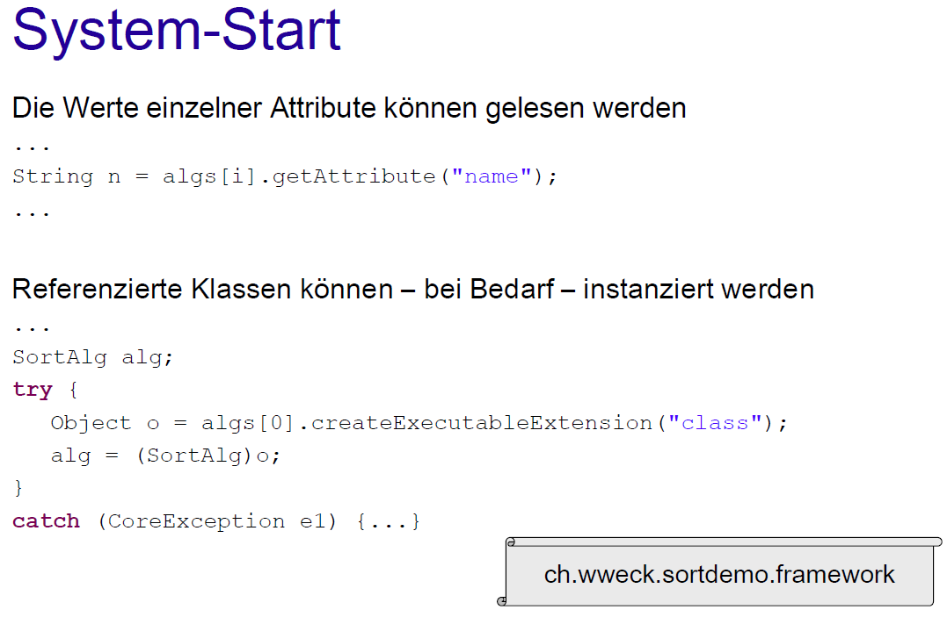

# Woche 14

## Motivation von Component Frameworks

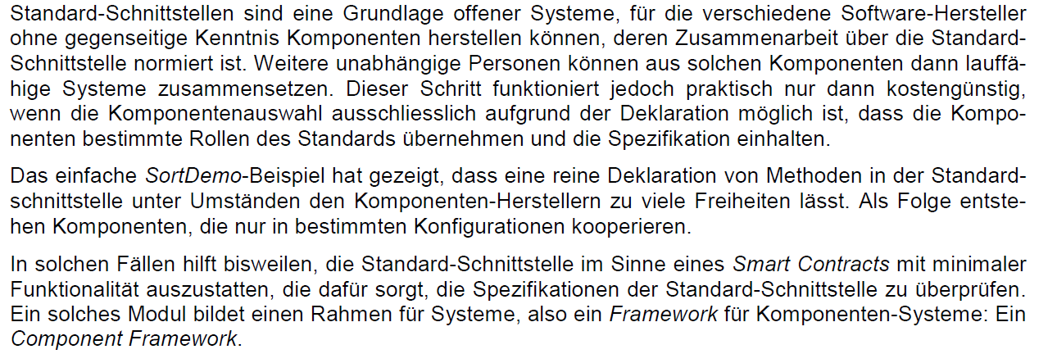

## Lernziele

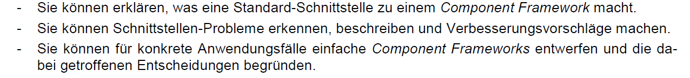

## Analyse des SortDemo Component Hell Szenarios

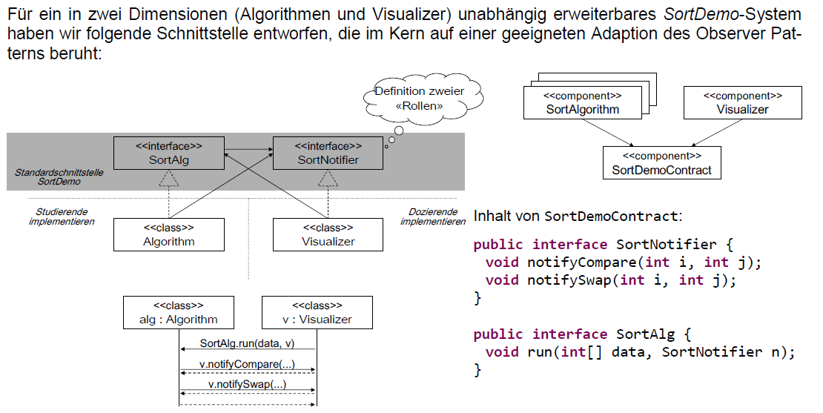

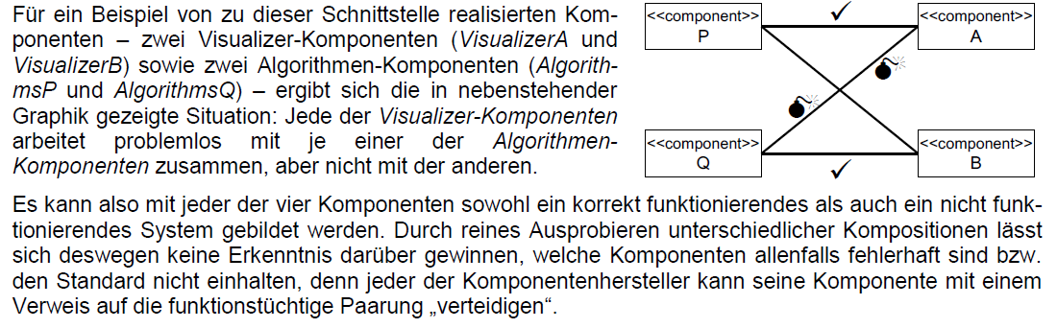

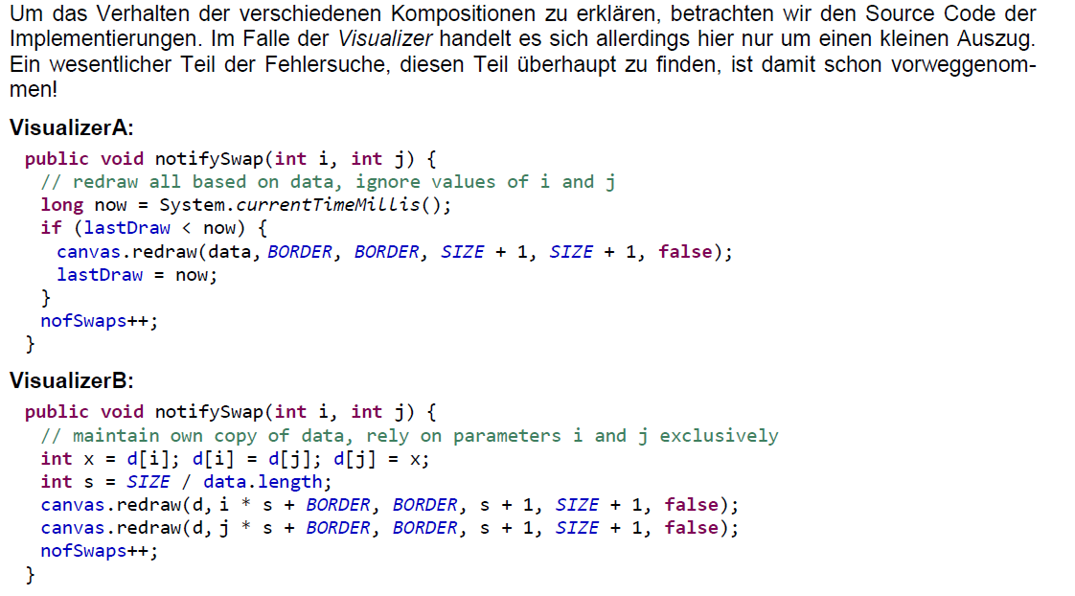

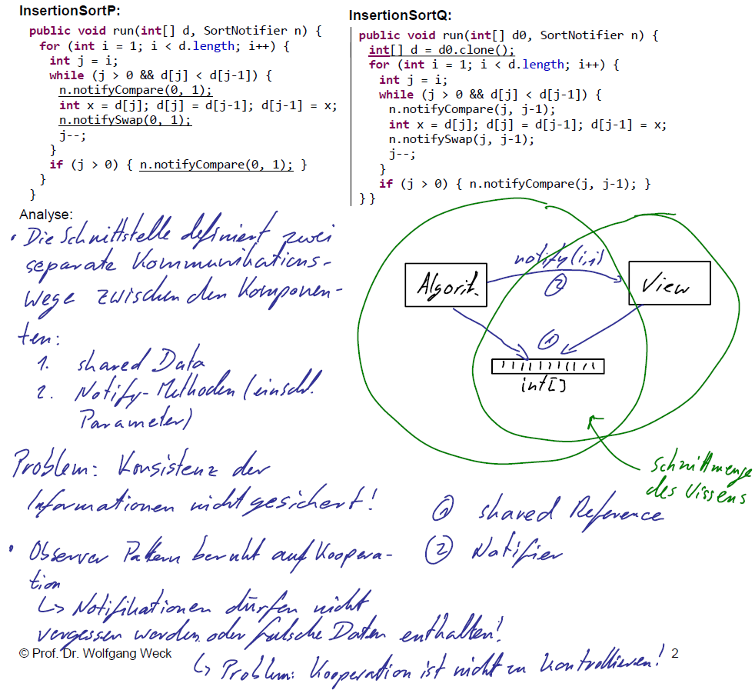

## Revision der SortDemo-Schnittstelle

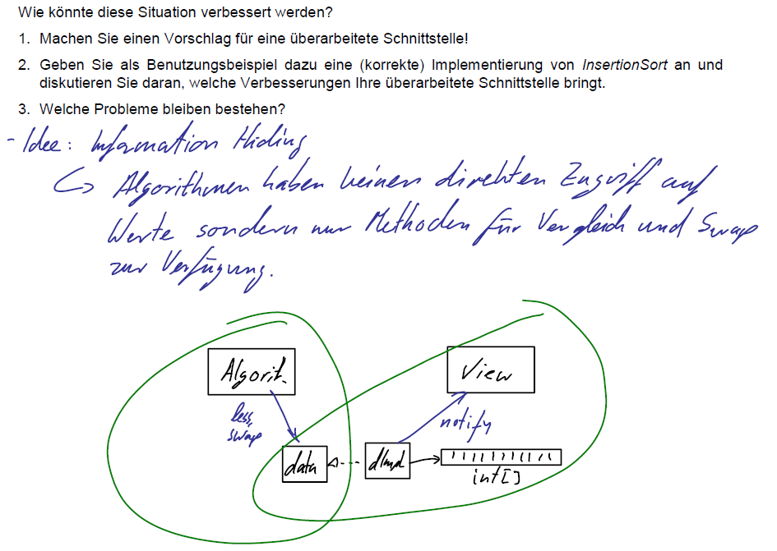

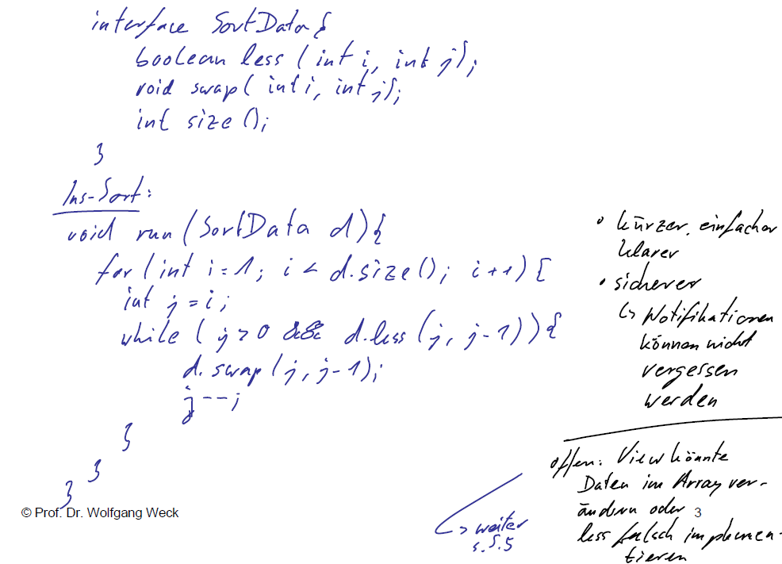

## Grundsätze zum Schnittstellenentwurf

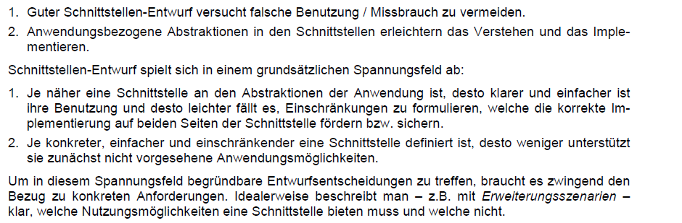

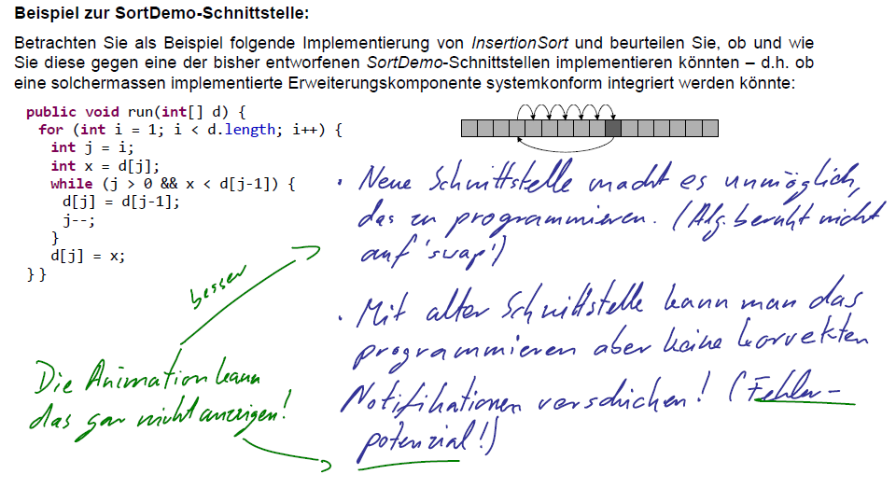

## Methode zum Schnittstellenentwurf

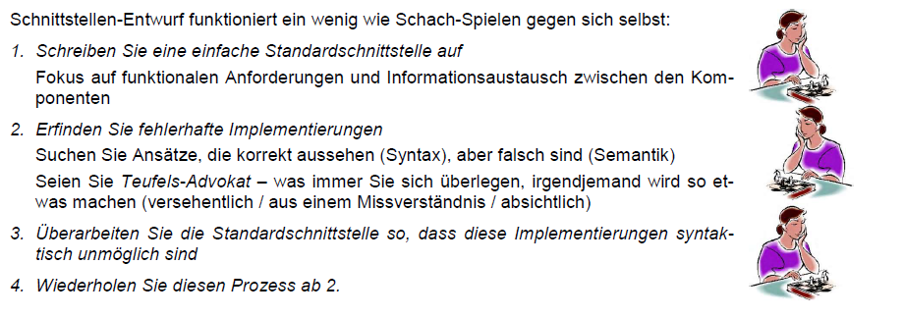

## Component-Frameworks

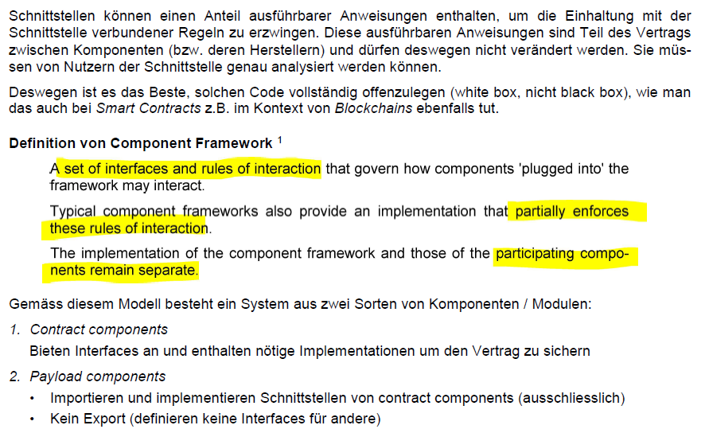

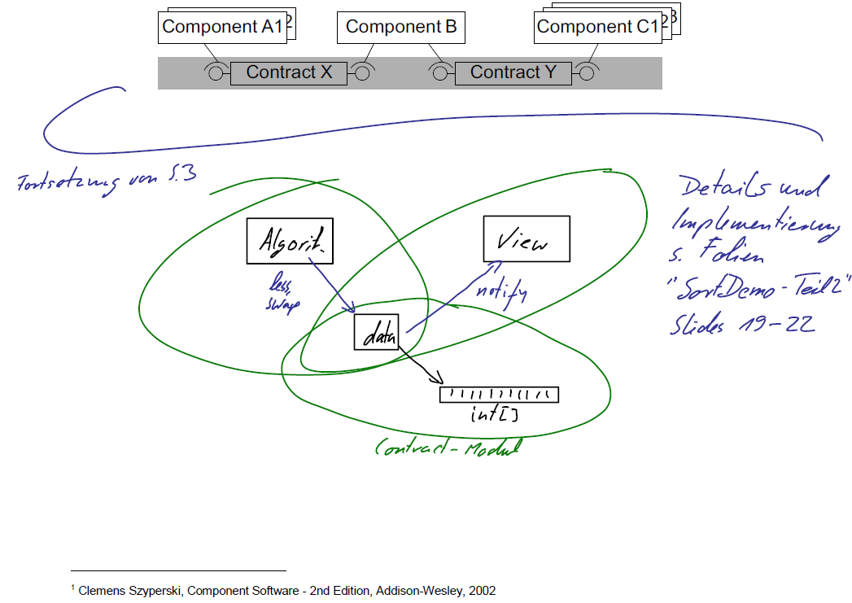

## Fallstudie

### Welche Komponenten sind defekt?

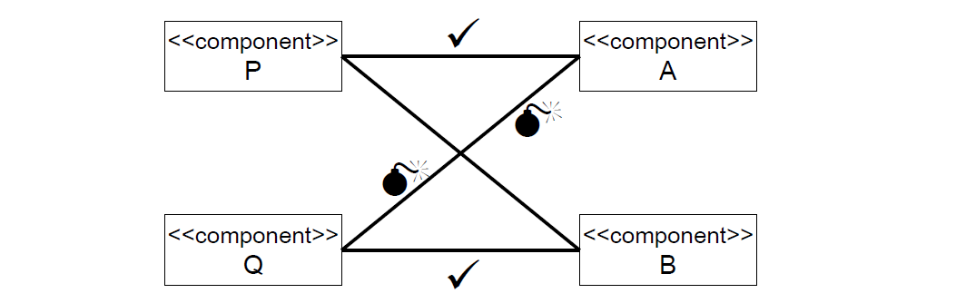

### VisualizerA

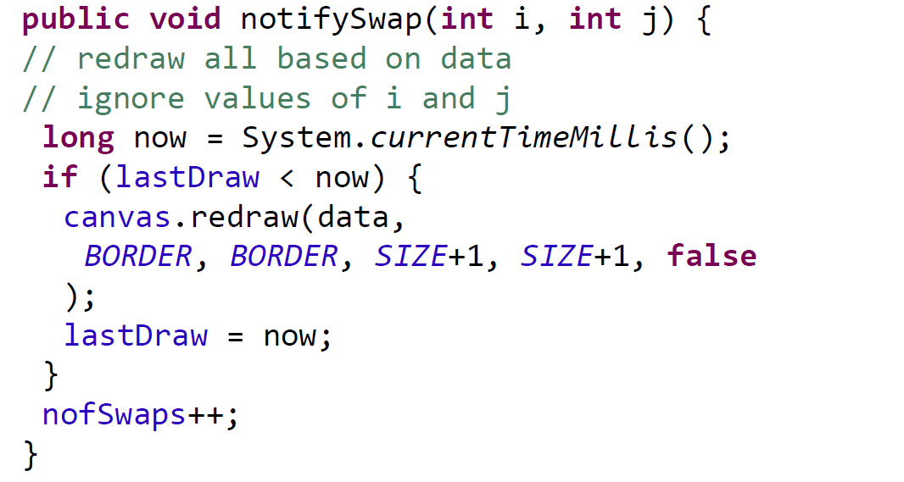

### VisualizerB

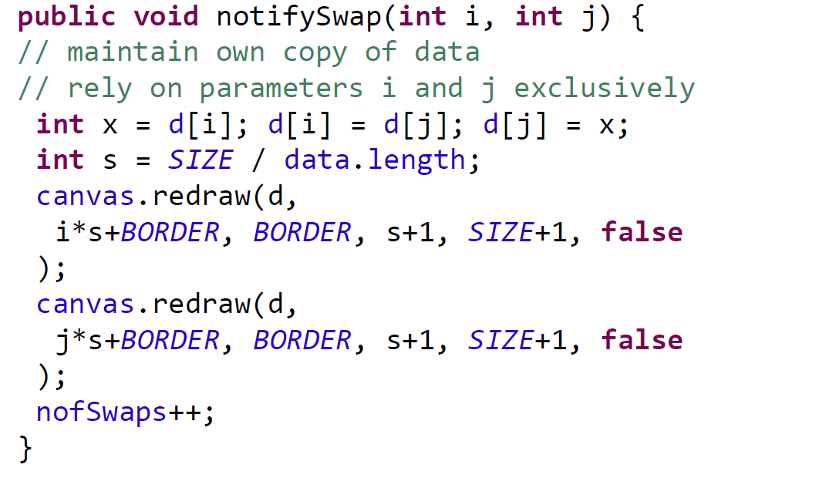

### InsertionSortP

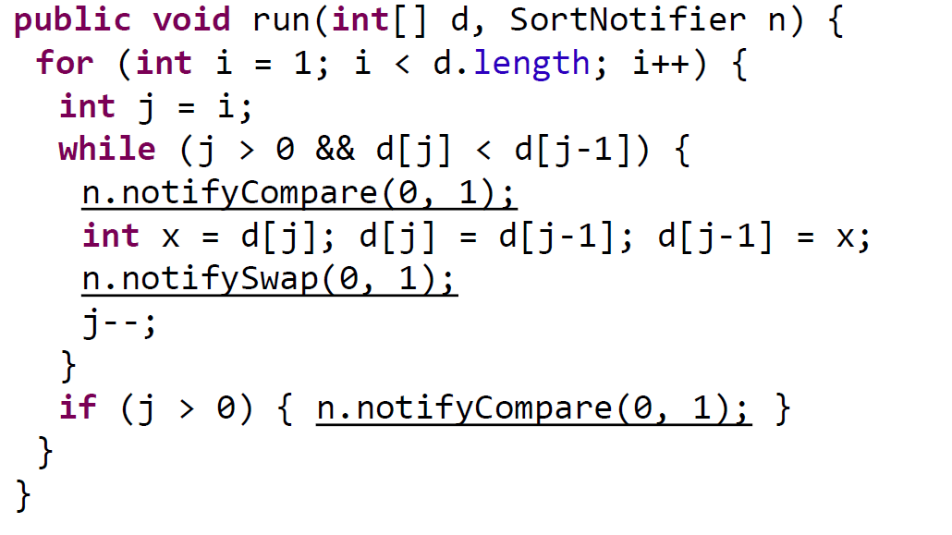

### InsertionSortQ

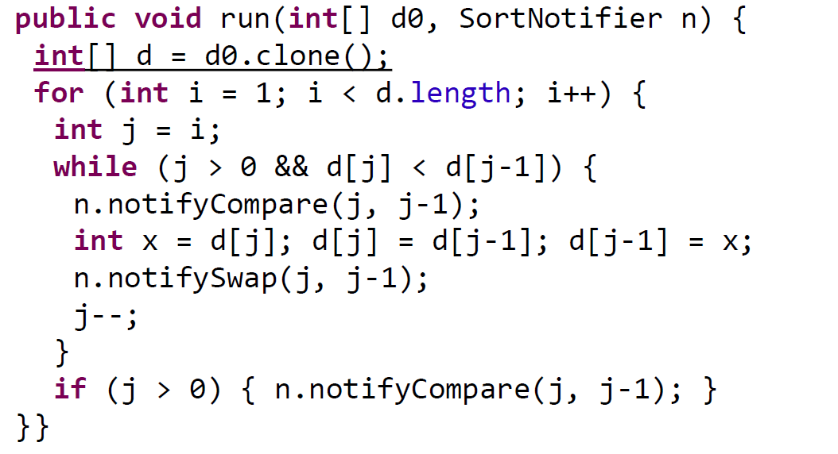

### Analyse

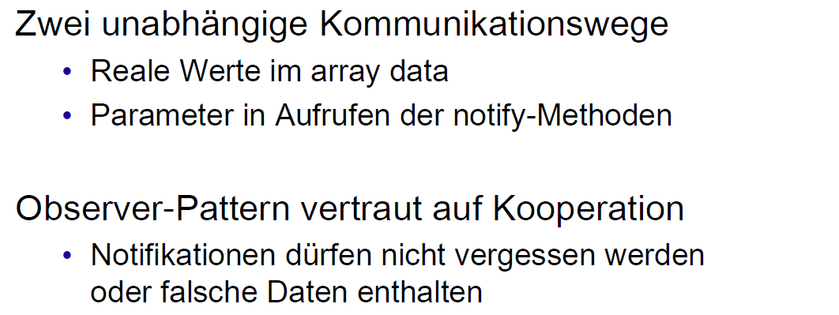

### Verbesserte Schnittstelle

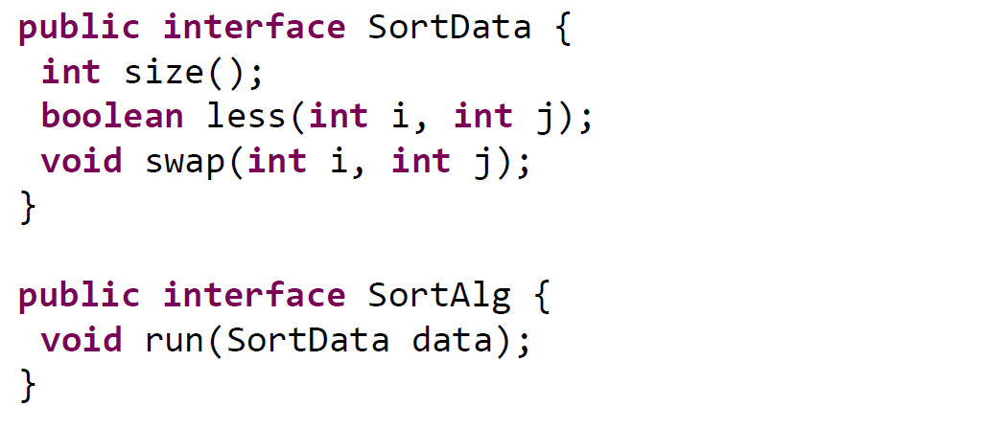

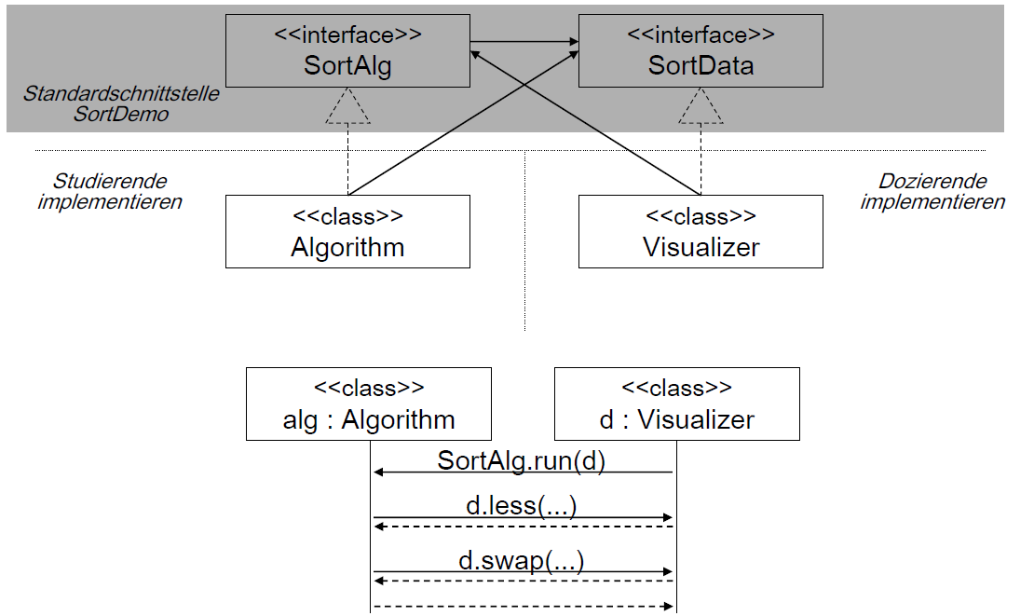

### Analyse

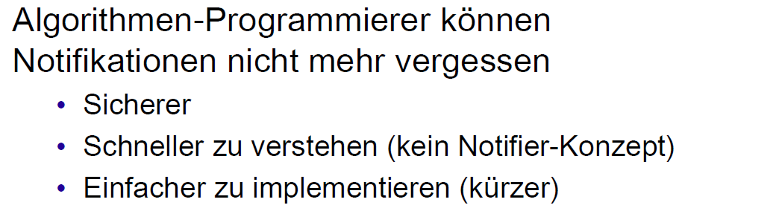

### InsertionSort (Alte Schnittstelle)

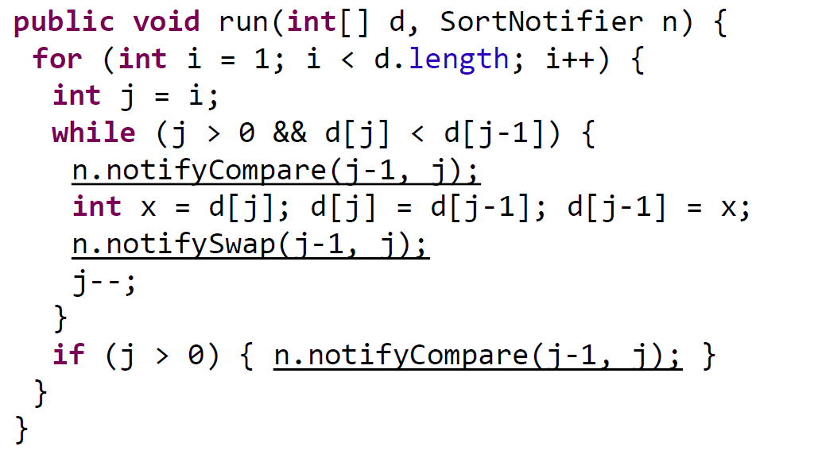

### InsertionSort (Neue Schnittstelle)

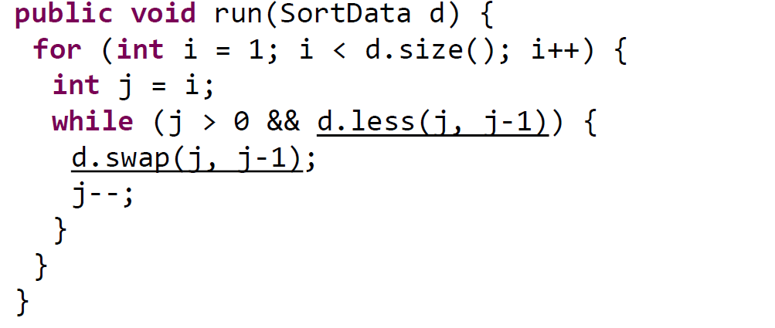

### Analyse

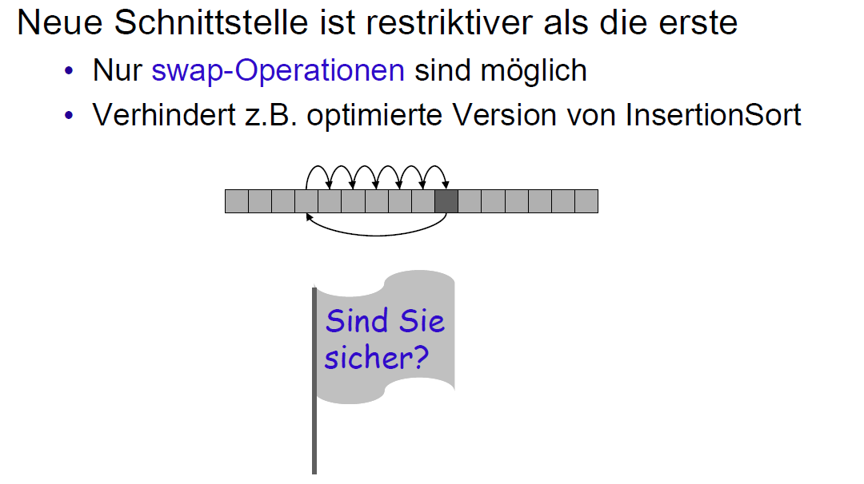

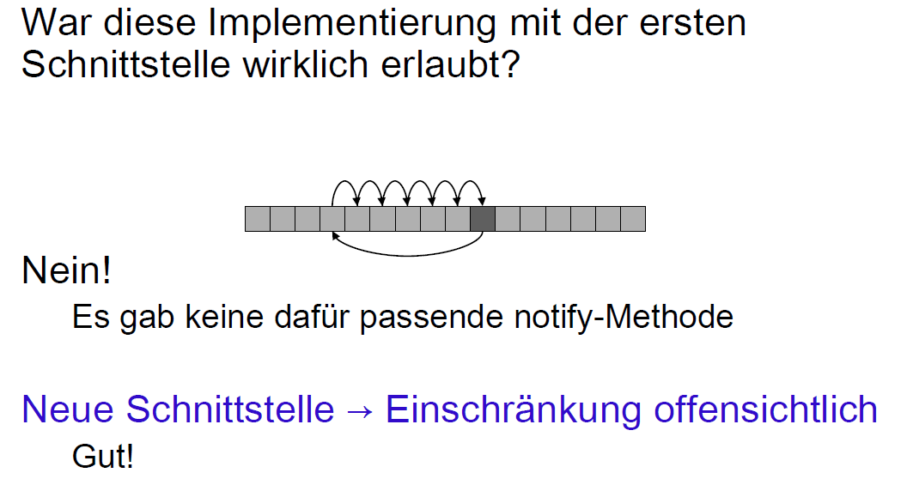

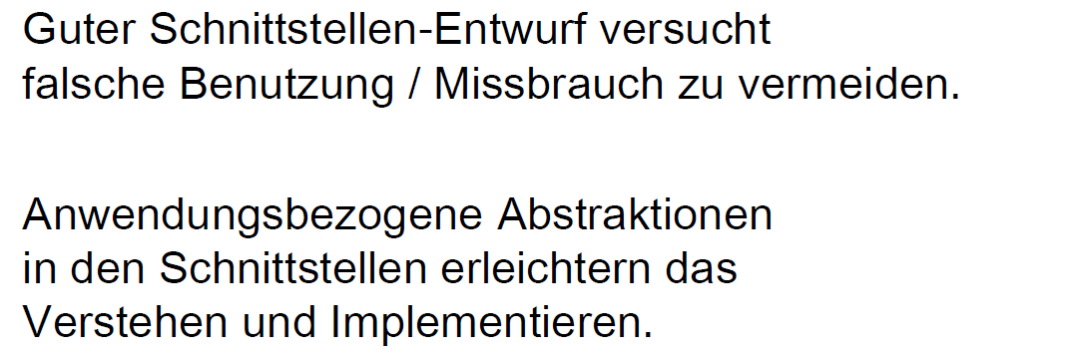

### Weiter verbesserte Schnittstelle

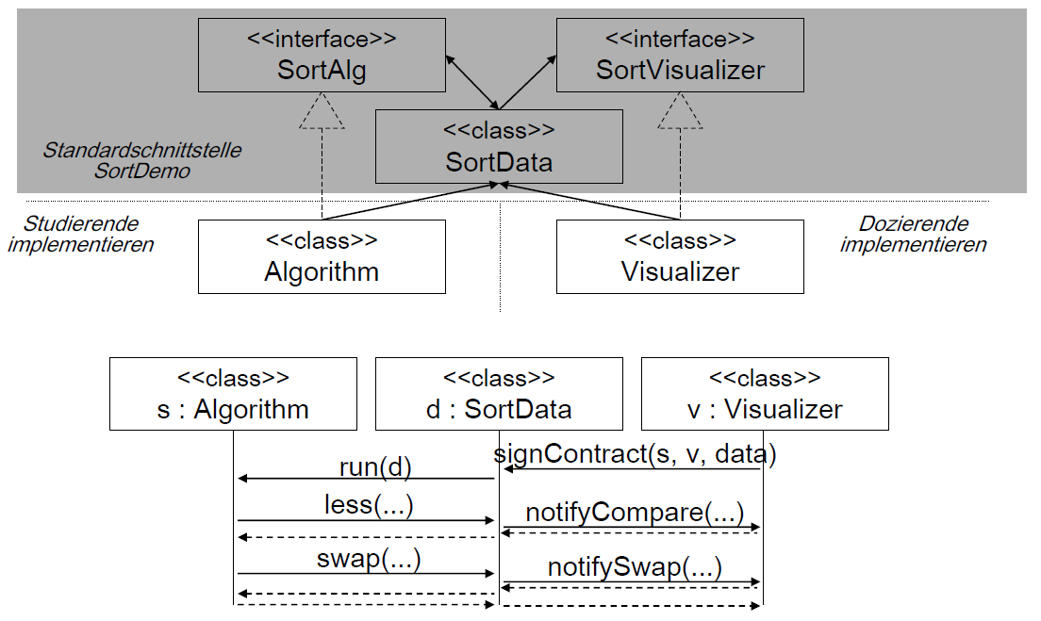

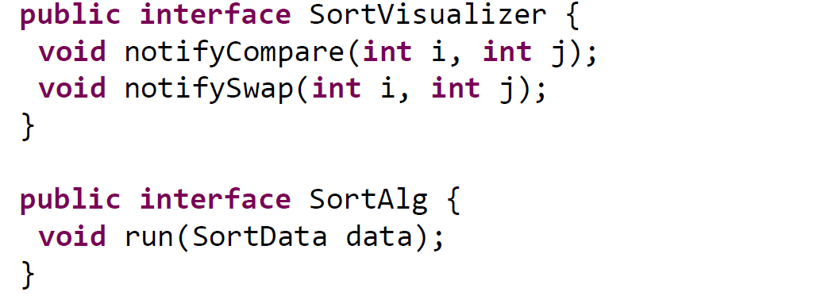

### Klasse SortData – Teik der Schnittstelle

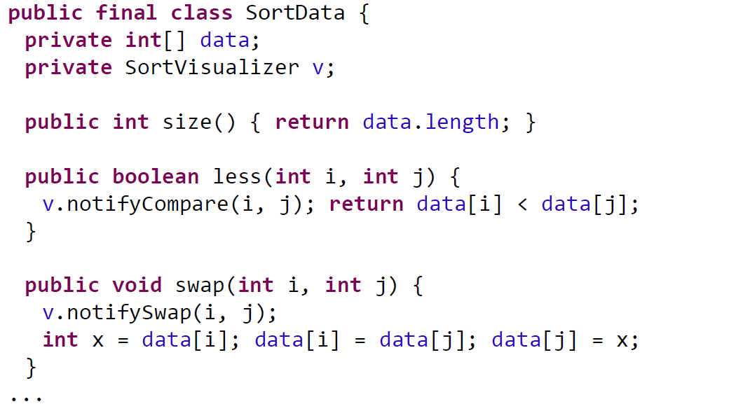

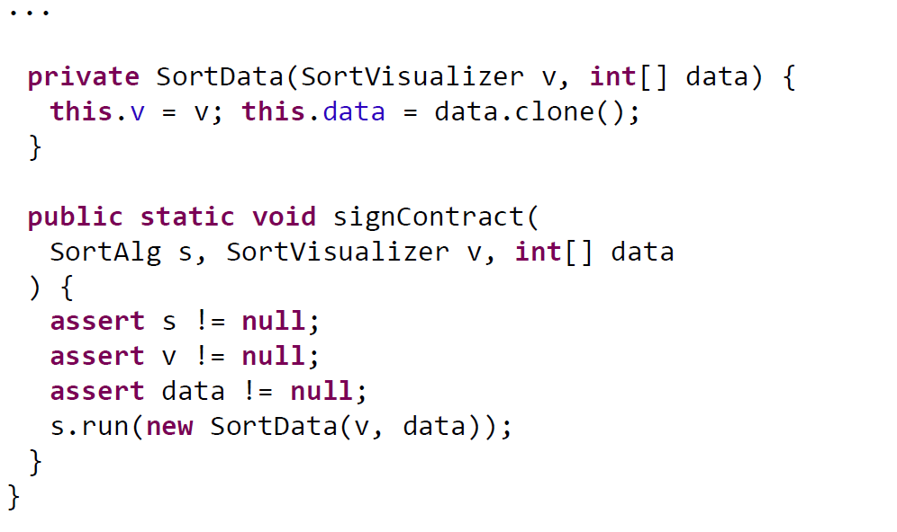

### Aussage

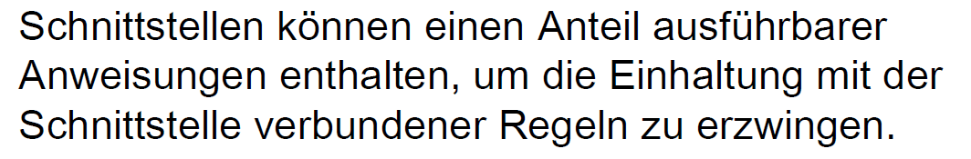

# Woche 15

## Motivation für Architekturmuster

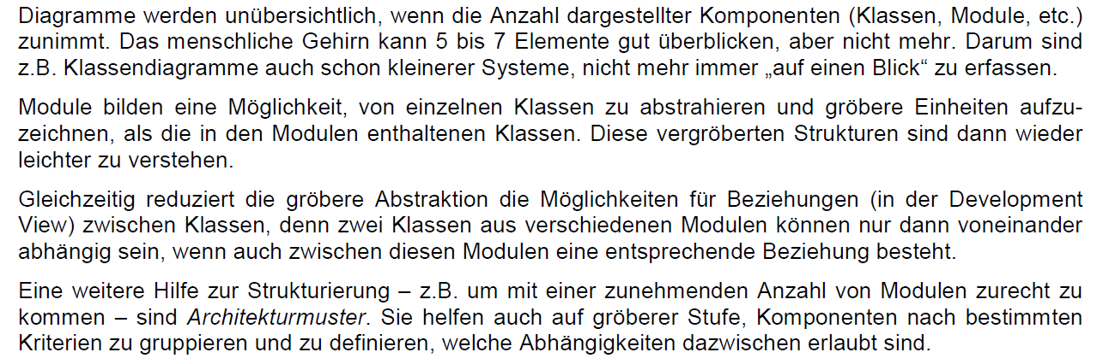

## Lernziele

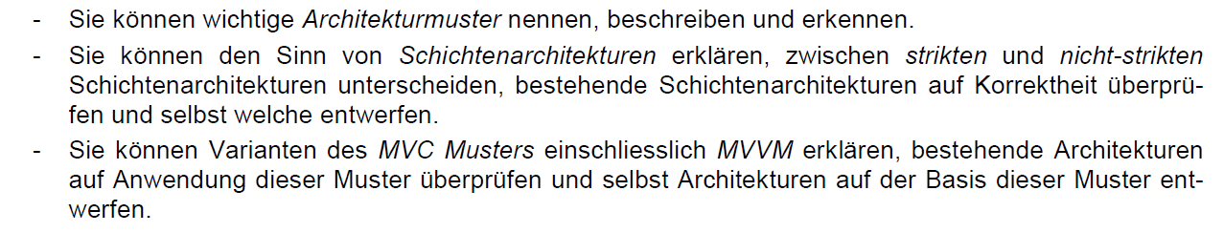

## Schichtenarchitekturen

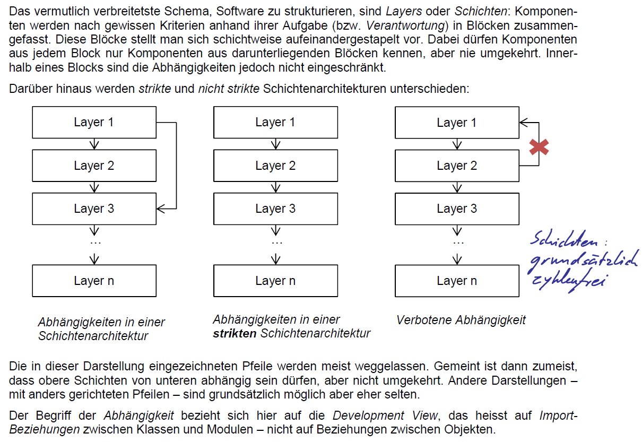

### Vorteile strikter gegenüber nicht-strikten Schichtenarchitekturen

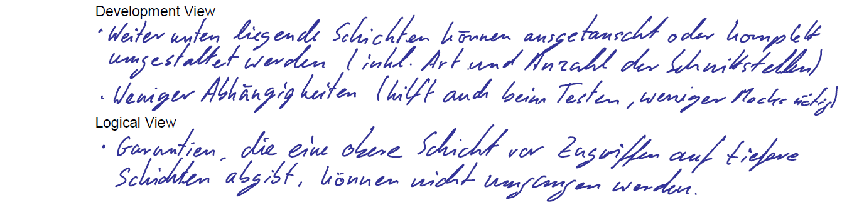

### Vorteile nicht-strikter gegenüber strikten Schichtenarchitekturen

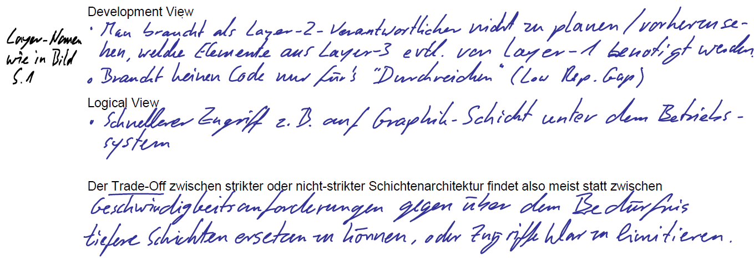

### Typische Beispiele für Schichtenarchitekturen

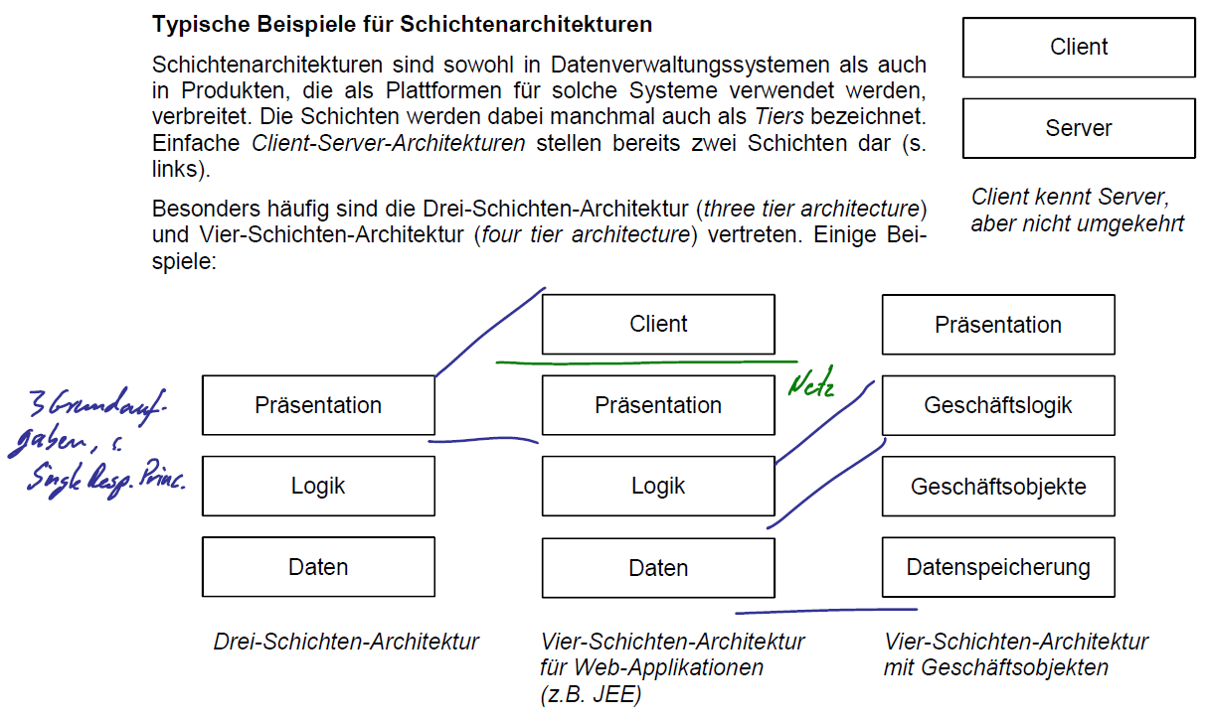

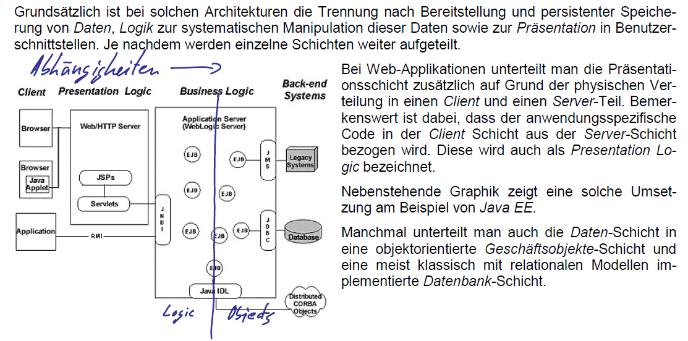

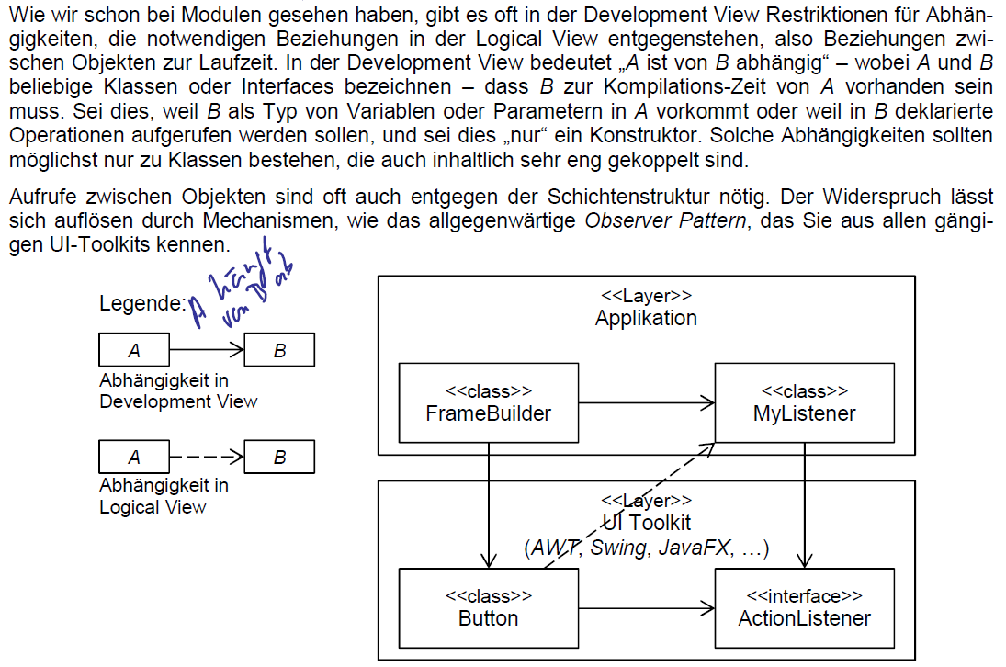

## Model-View-Controller Architektur (MVC)

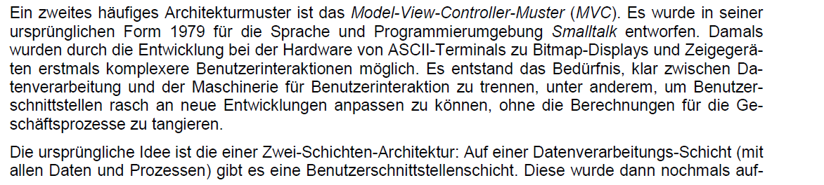

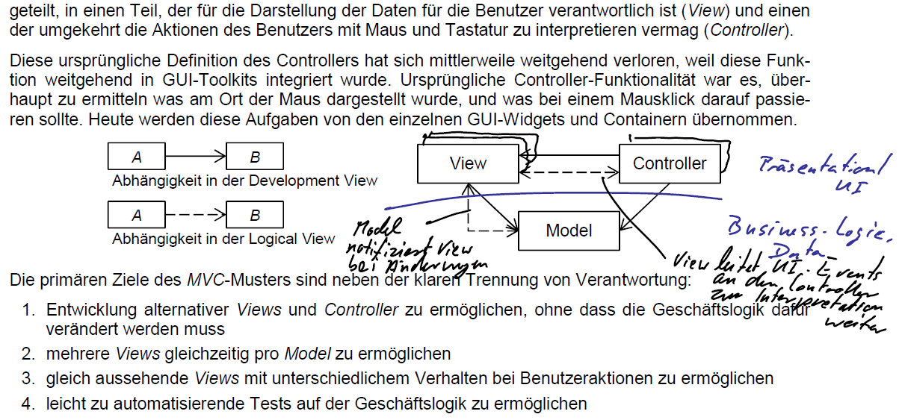

### Beziehungen zwischen Model und View

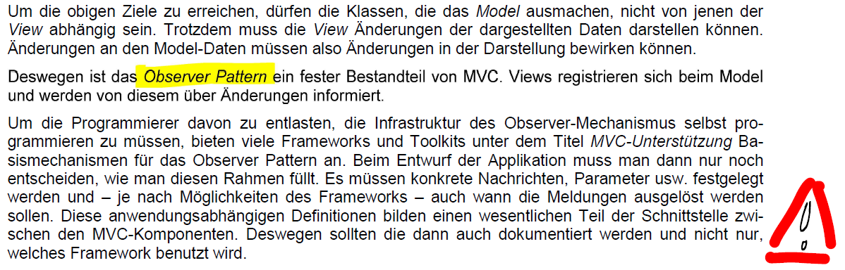

### Micro MVC

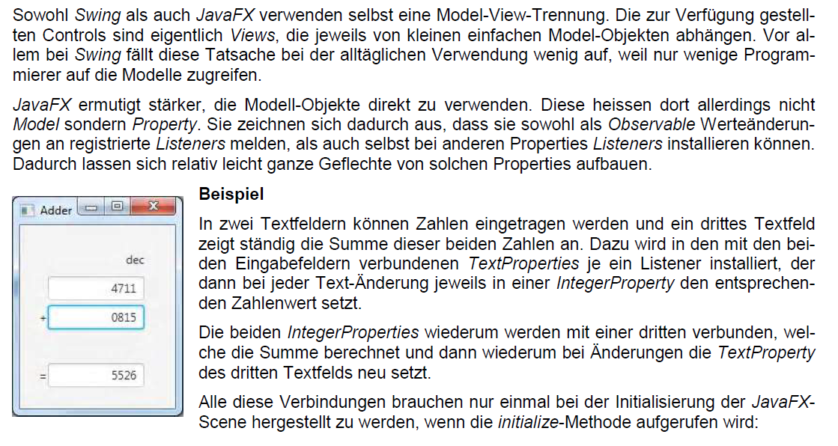

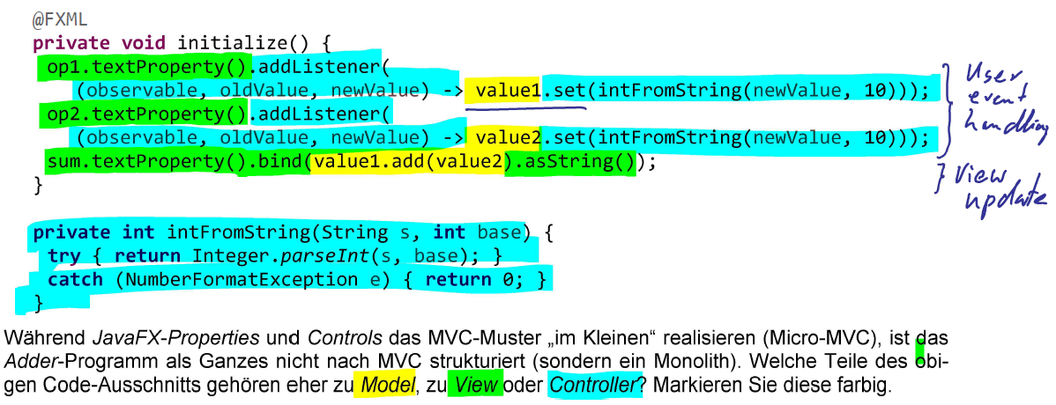

### Beziehungen zwischen Controller und View

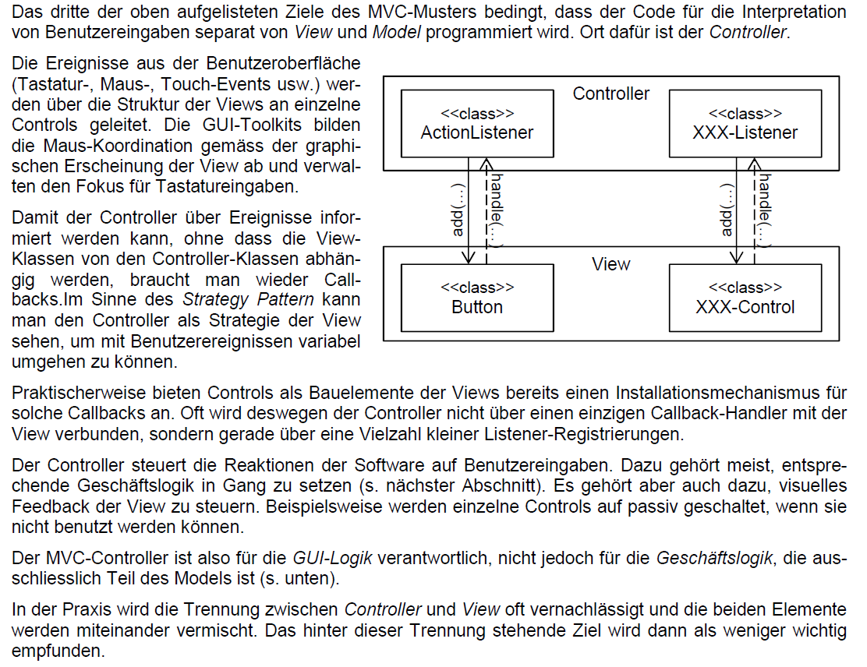

### Beziehungen zwischen Controller und Model

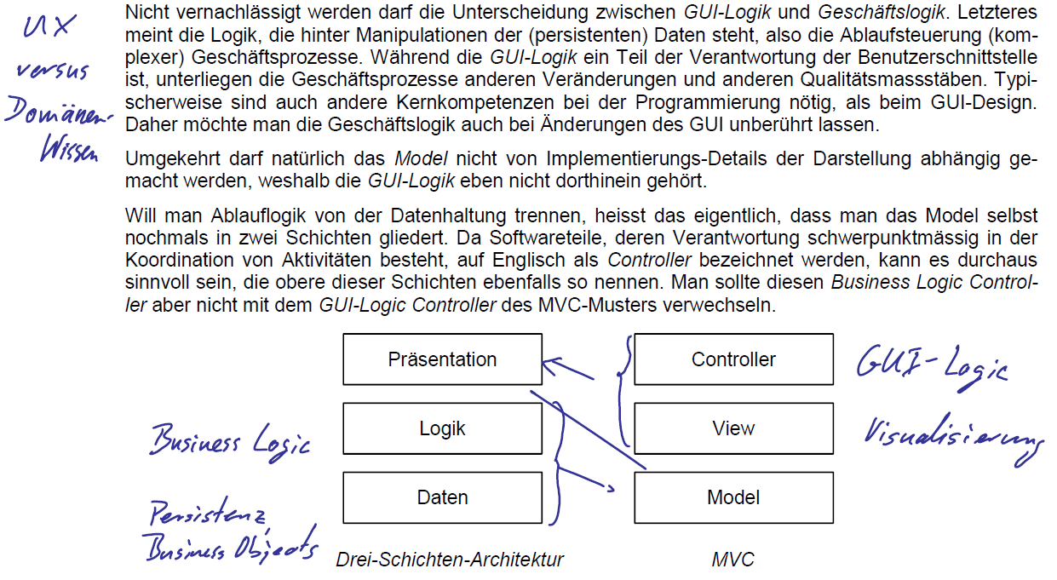

### Grenzen von MVC

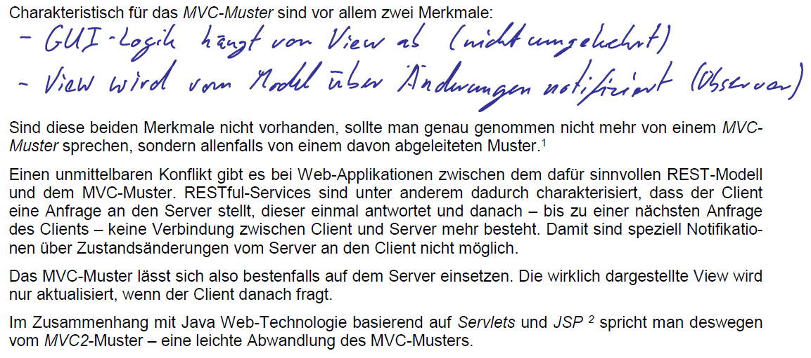

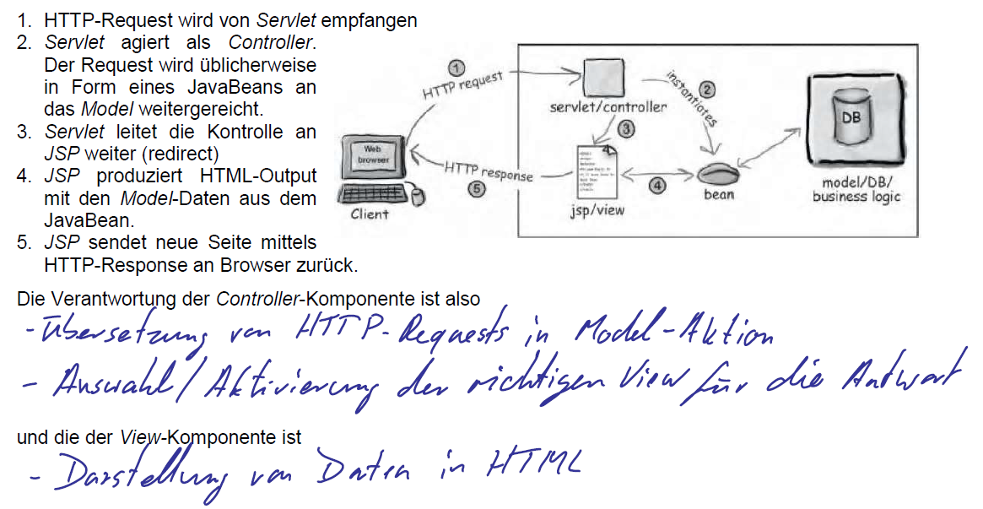

## Model-View-View-Model Architektur (MVVM)

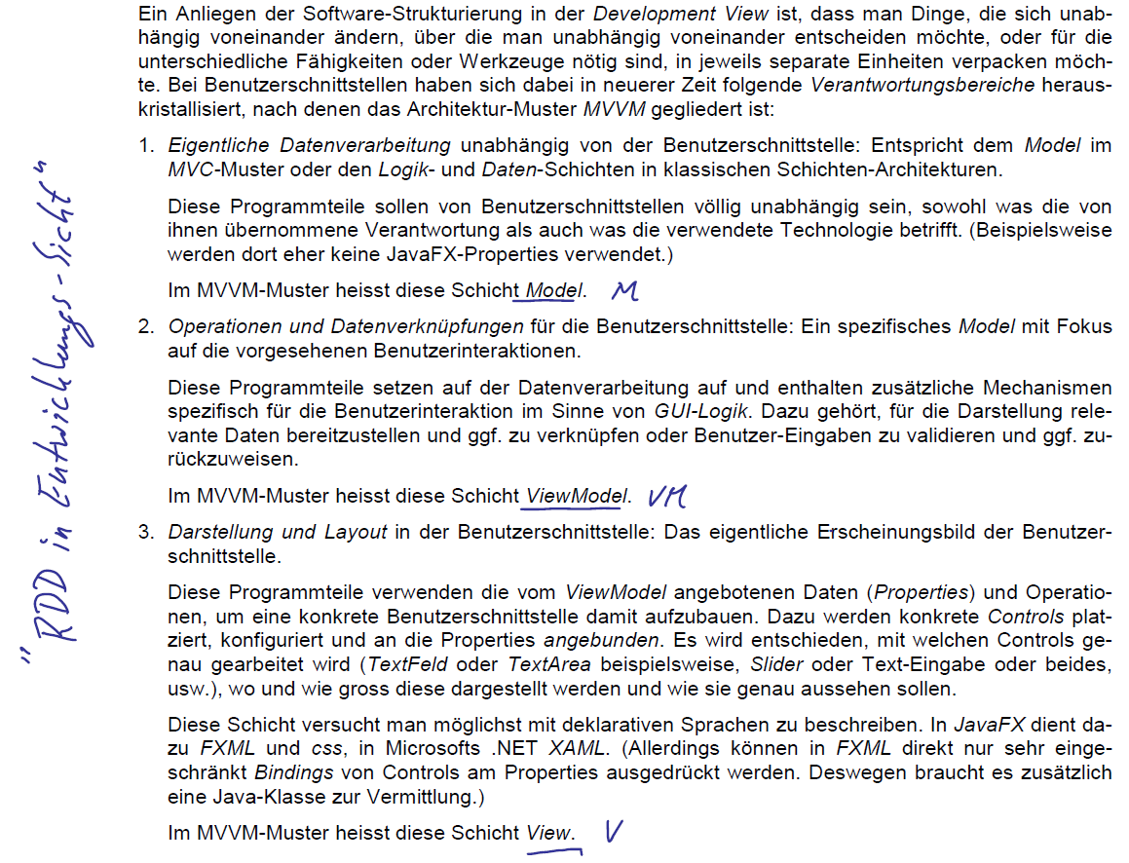

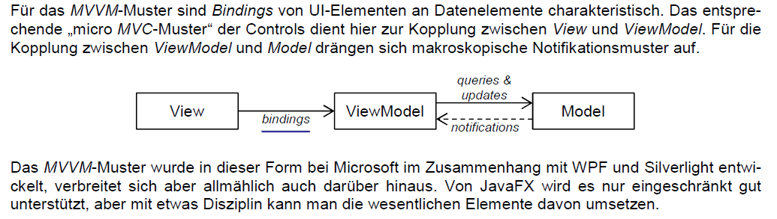

### Projektion und Mashup

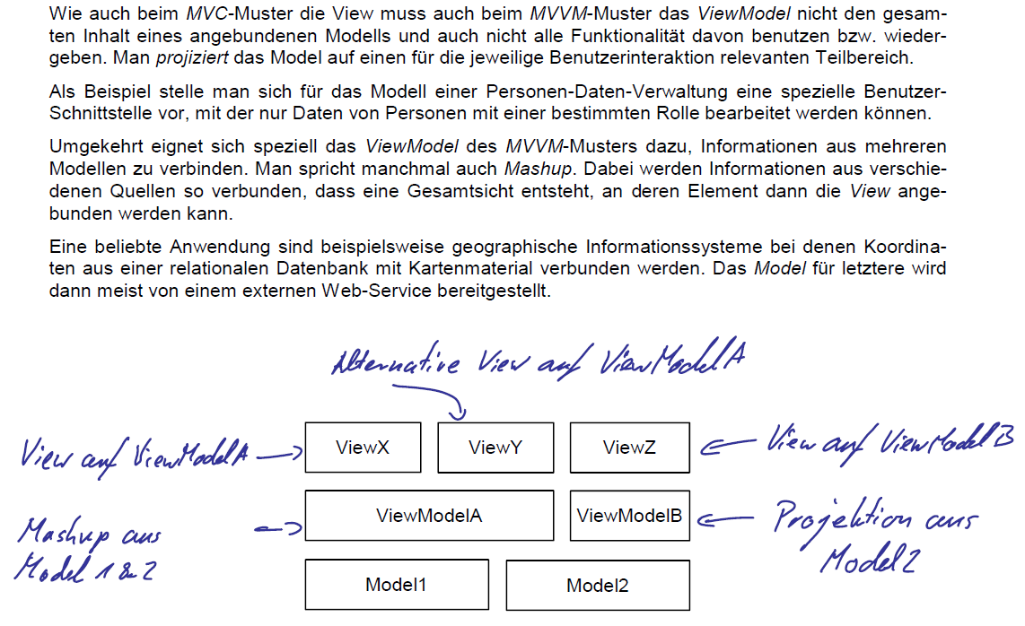

## Zusammenfassung

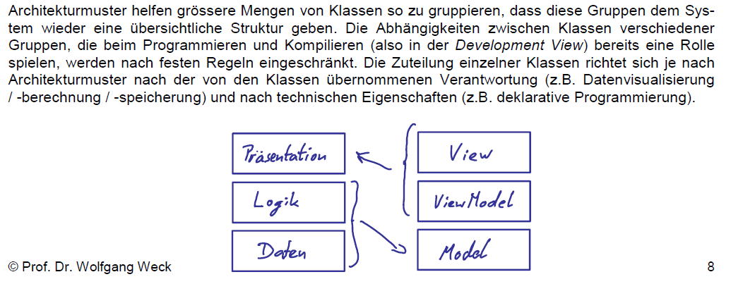

# Woche 16

## Einleitung zu Fehler und Ausnahmen

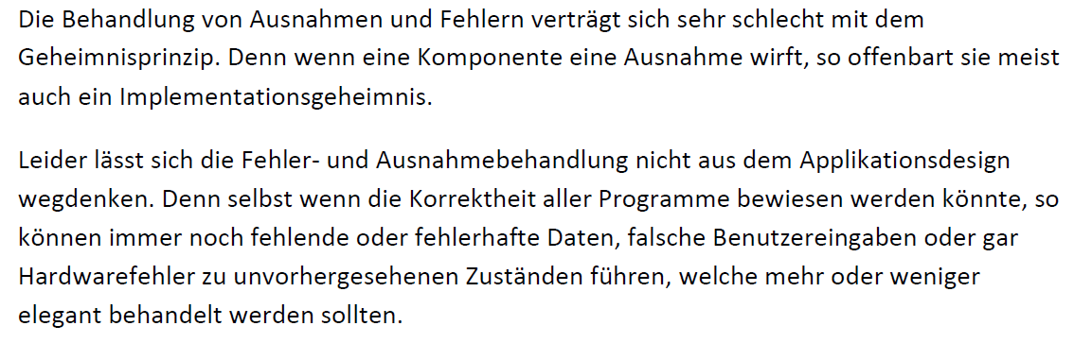

## Was sind Fehler und Ausnahmen

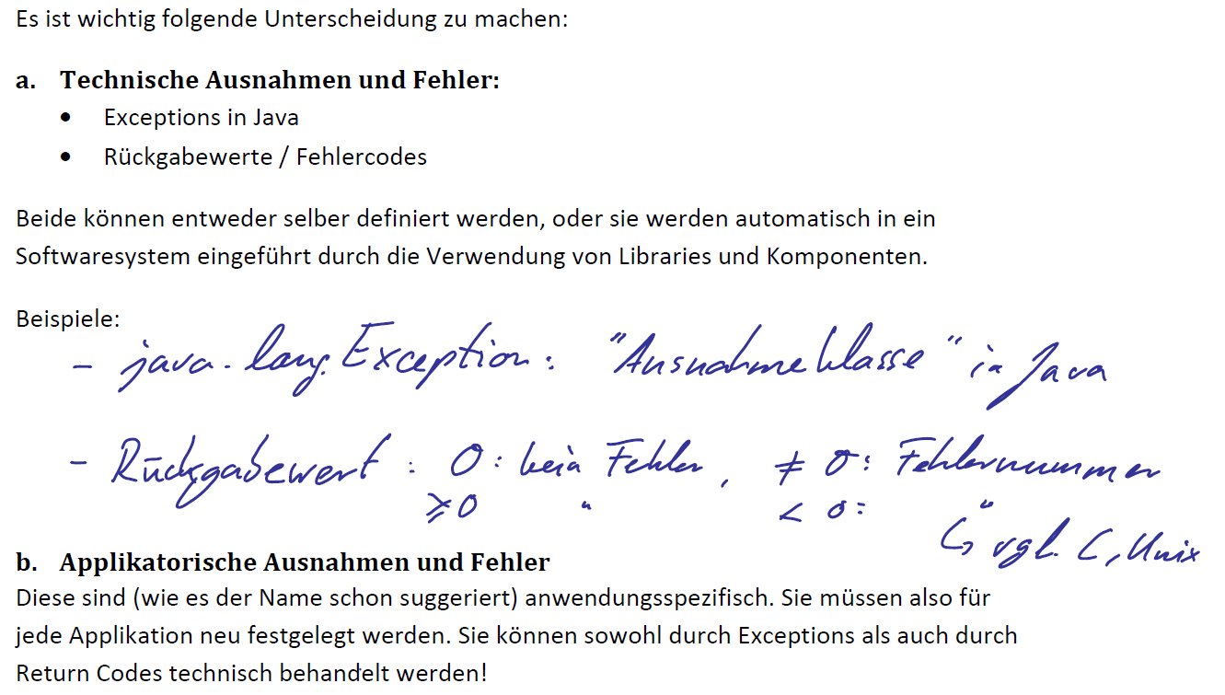

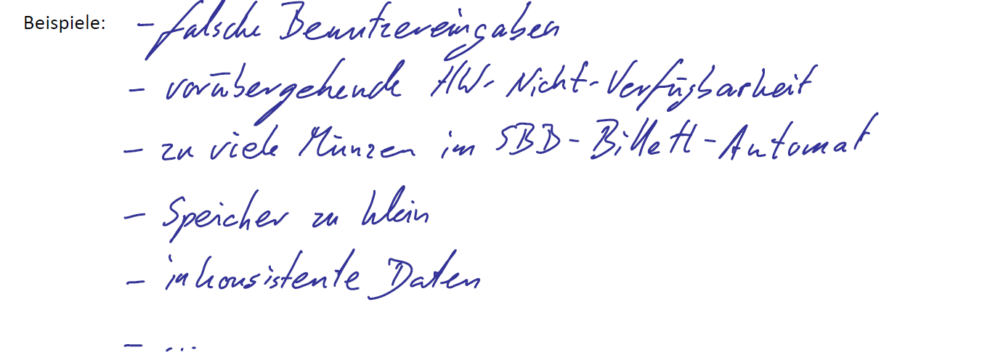

## Ausnahmebehandlung – technisch gesehen

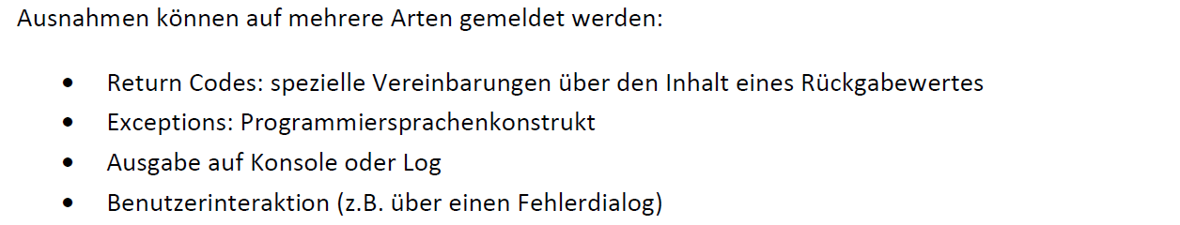

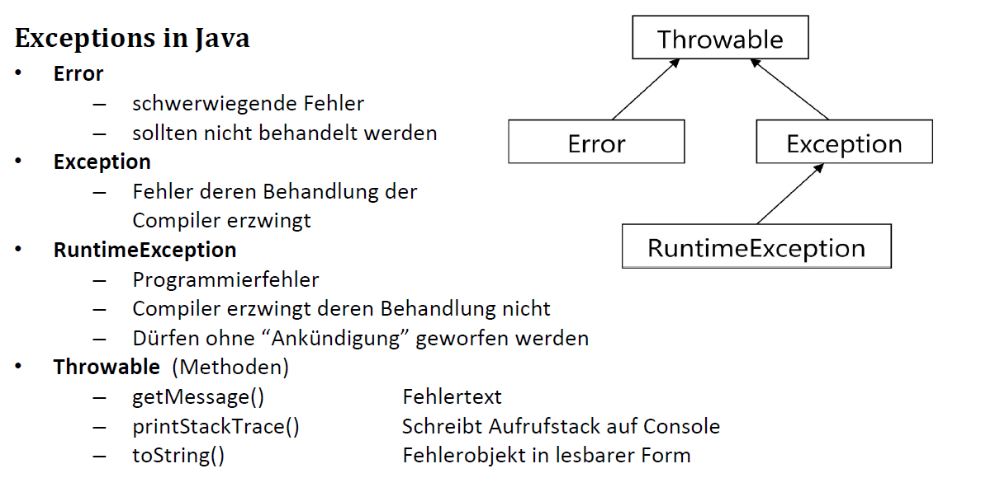

## Ausnahmen und Softwarearchitektur



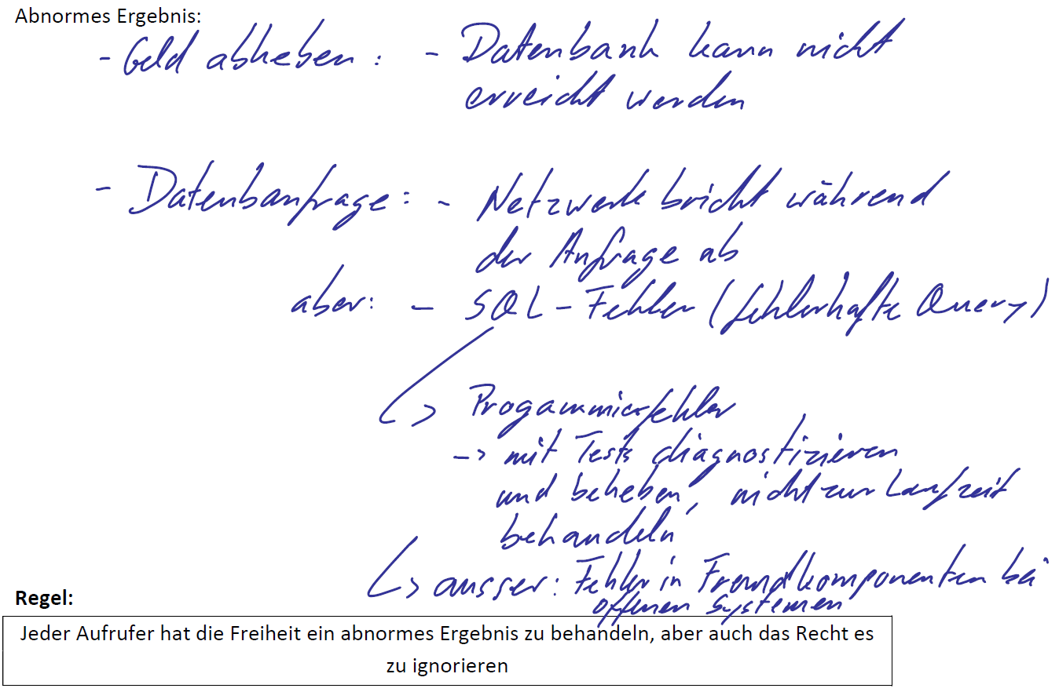

## Kritikalität

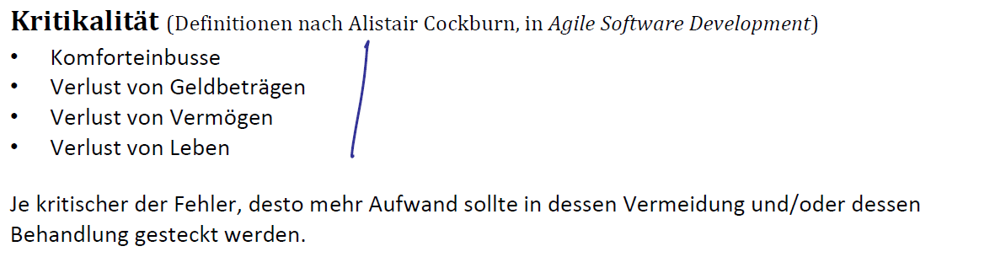

## Behandlung von Ausnahmen

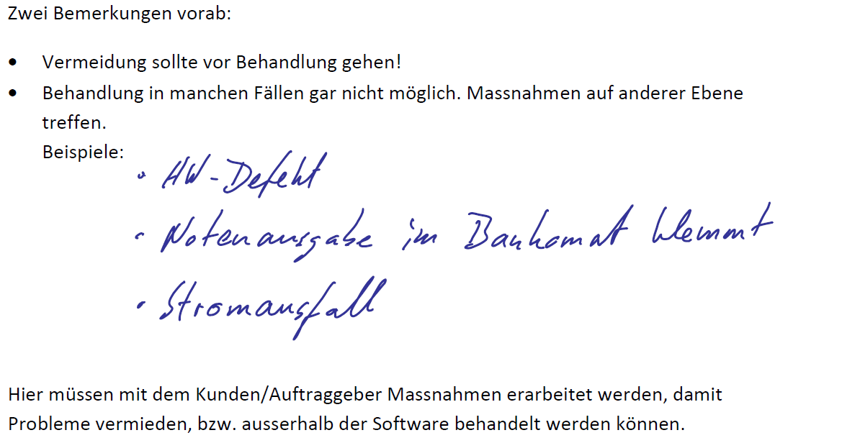

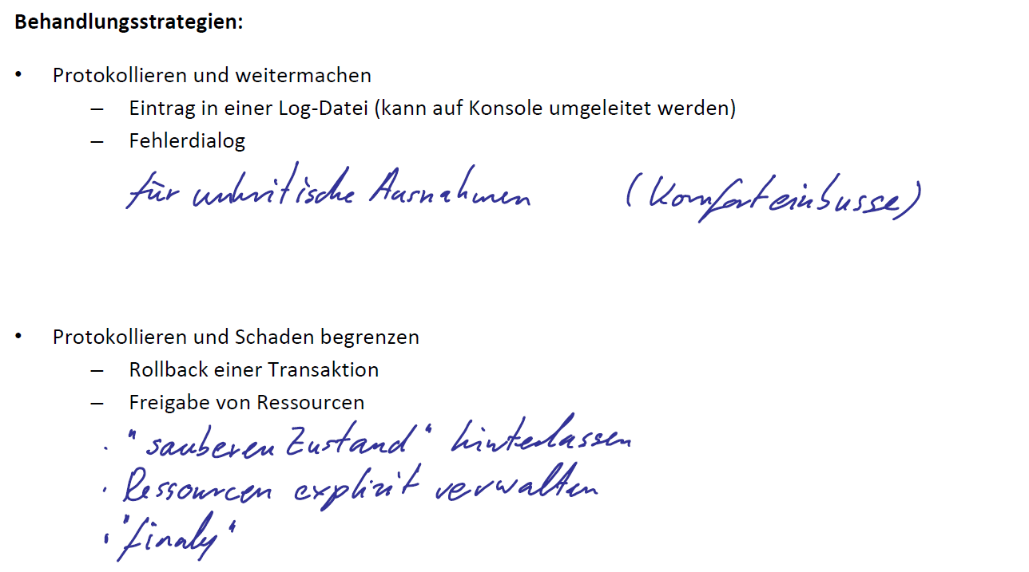

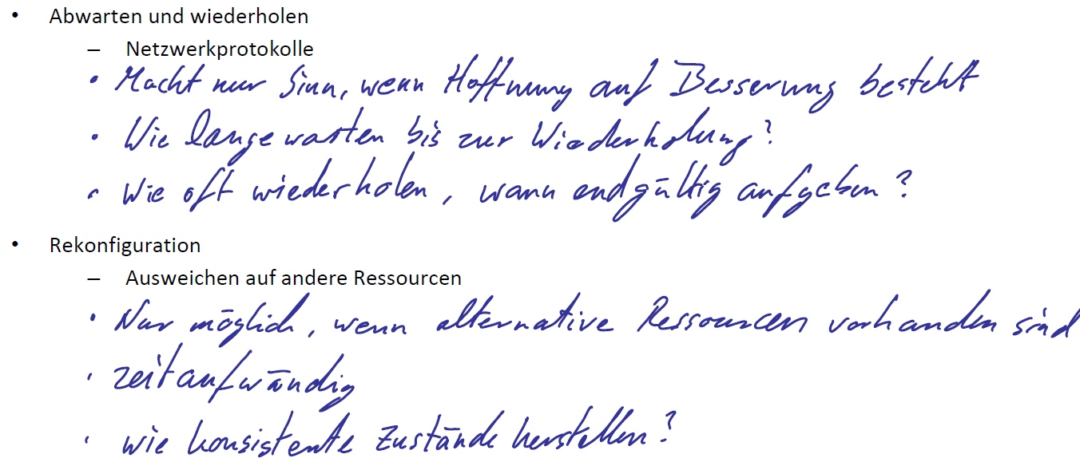

## Resultat der Behandlung

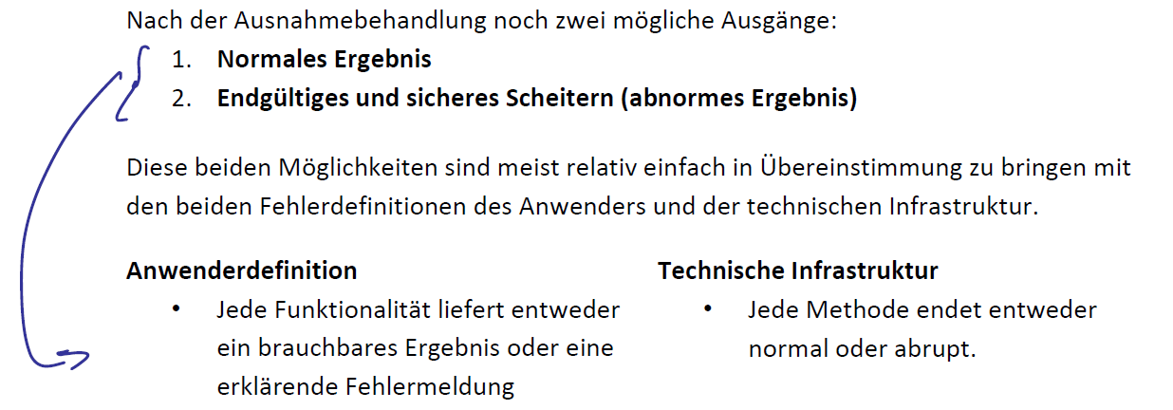

## Architektur und Implementation der Ausnahmebehandlung

### Risikogemeinschaft

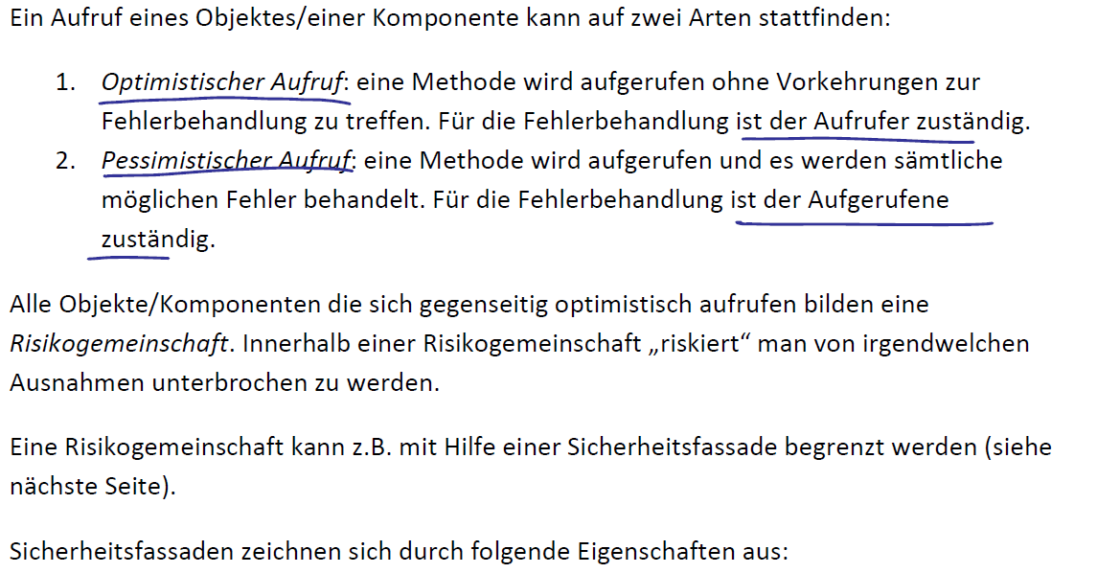

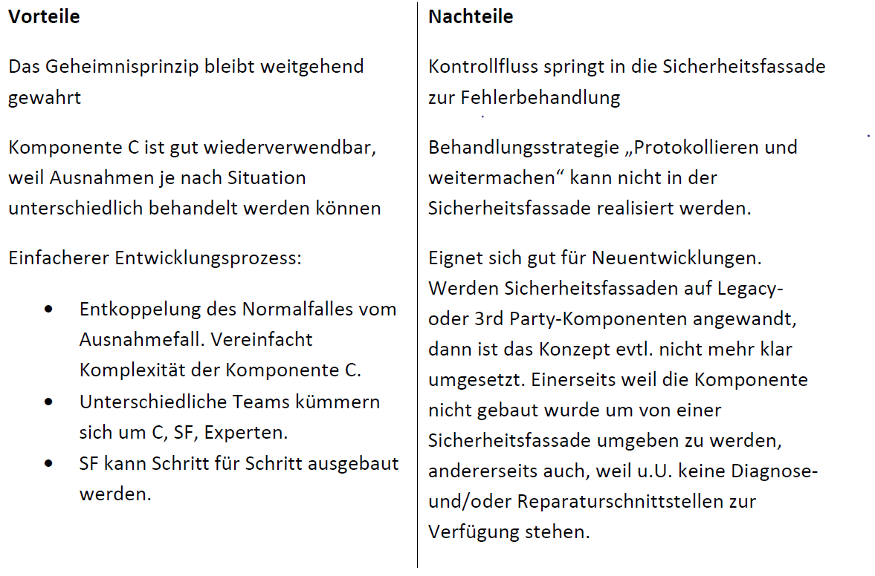

### Sicherheitsfassade

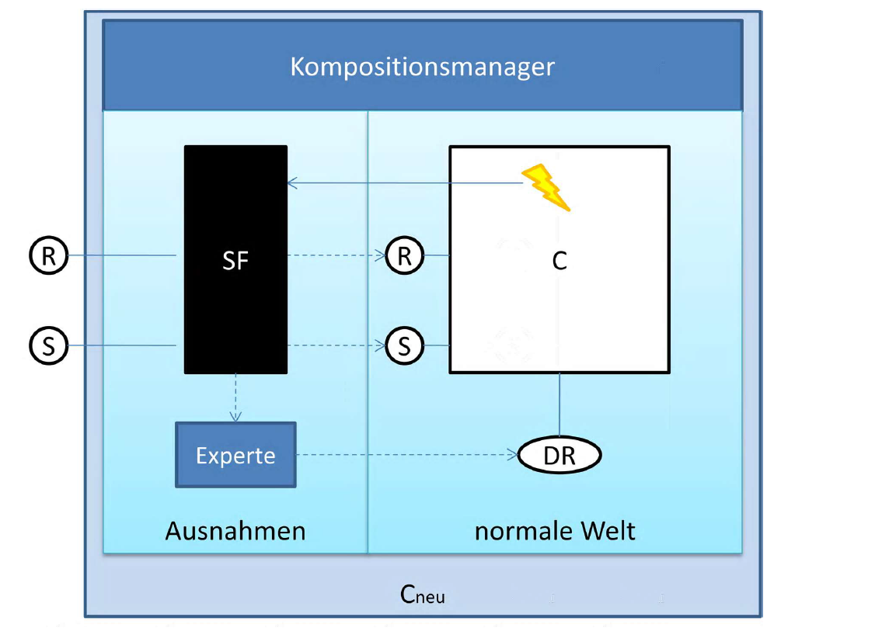

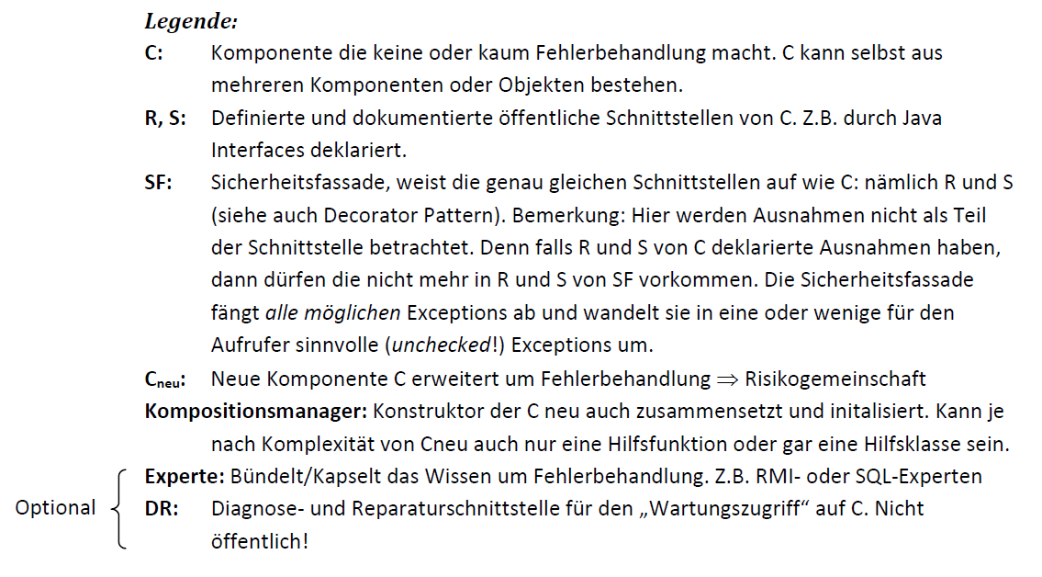

### Beispiel

